

UNIVERSIDAD PRIVADA DE TACNA

FACULTAD DE INGENIERÍA

Escuela Profesional de Ingeniería de Sistemas

“Desarrollo de un Sistema Web de Gestión de Tareas para la Oficina del Comité de Mejora Continua de la Escuela Profesional de Odontología”

PRESENTADO POR:

Lira Alvarez, Rodrigo Samael Adonai
2019063331

Tacna – Perú 2026

CONTENIDO

INTRODUCCIÓN 7
CAPÍTULO I: GENERALIDADES DEL CENTRO DE PRÁCTICAS 9
  - Datos generales de la empresa 9
    - Misión de la empresa 9
    - Visión de la empresa 9
    - Datos de la empresa 9
    - Datos de la autoridad de la empresa 9
  - Datos de la práctica 10
    - Inicio de prácticas pre-profesionales 10
    - Término de prácticas pre-profesionales 10
    - Lugar de prácticas pre-profesionales 10
CAPÍTULO II: MARCO TEÓRICO 11
  - Extreme Programming (XP) 11
  - Documento SRS (Software Requirements Specification) 11
  - Requerimientos Funcionales 11
  - Requerimientos No Funcionales 12
  - Documento SAD (Software Architecture Document) 12
  - UML: Diagrama de Componentes 12
  - UML: Diagrama de Casos de Uso 13
  - Diagramas de Procesos 13
  - Tecnologías del Sistema (Stack MERN) 14
    - Base de Datos NoSQL: MongoDB 14
    - Backend: Node.js y Express 14
    - Frontend: React 18 14
    - Bundler: Vite 15
    - Framework CSS: Tailwind CSS 15
    - Gestión de Formularios: React Hook Form + Zod 15
    - Autenticación: JWT (JSON Web Tokens) 16
    - Encriptación: bcryptjs 16
    - Cliente HTTP: Axios 16
    - Enrutamiento: React Router DOM 17
    - Upload de Archivos: Multer 17
    - Validación: express-validator 17
    - Gestión de Estado: Context API 18
    - API RESTful y Arquitectura Cliente-Servidor 18
    - Variables de Entorno: dotenv 18
    - Control de Concurrencia: Concurrently 19
CAPÍTULO III: ACTIVIDADES DESARROLLADAS 20
  - Área del Desarrollo Laboral 20
  - Cargo Desempeñado 20
1
  - Funciones en el Comité de Mejora Continua de la EPO 20
  - Labores Desarrolladas 20
    - Diseño Gráfico de Material Promocional Institucional 20
    - Análisis de Datos de Asistencia Docente 21
    - Procesamiento Estadístico de Evaluaciones Docentes 21
    - Gestión y Actualización de Contenido Web Institucional 22
CAPÍTULO IV: APORTE TÉCNICO – ACADÉMICO 23
  - Problemática 23
  - Formulación del Problema 25
    - Problema General 25
    - Problemas Específicos 26
  - Justificación e importancia 26
    - Justificación 26
    - Importancia 29
  - Objetivos 31
    - Objetivo General 31
    - Objetivos Específicos 31
  - Alcances 32
  - Solución al Problema 34
    - Descripción General de la Solución 34
    - Componentes Principales de la Solución 35
    - Arquitectura Tecnológica Propuesta 37
    - Beneficios Esperados de la Solución 39
  - Desarrollo 39
    - Diagrama de Casos de Uso General 40
    - Requerimientos Funcionales 95
    - Requerimientos No Funcionales 98
    - Diagramas de Secuencia 99
    - Diagrama de Base de Datos y Artefactos 109
    - Diagrama de Componentes 110
    - Diagrama de Despliegue 111
    - Diagrama de Clases 112
    - Cronograma 113
  - Recursos Humanos y Tecnología 117
  - Análisis de factibilidad 120
    - Factibilidad Técnica 120
    - Factibilidad Económica 122
    - Factibilidad Operativa 125
    - Factibilidad Legal 127
    - Factibilidad Social 129
    - Factibilidad Ambiental 130
  - Criterios de Inversión 132
    - Beneficio Costo 132
    - Valor Actual Neto (VAN) 132
    - Tasa Interna de Retorno (TIR) 133
  - Evidencias del sistema 134
    - Portal público y página de inicio 134
    - Módulo de noticias y eventos 134
    - Módulo de contacto y gestión de leads 134
    - Módulo de autenticación y gestión de usuarios 134
    - Panel de administración 134
    - Módulo de gestión de noticias (administrador) 134
    - Módulo de gestión de mensajes de contacto 135
    - Módulo de gestión de contenido web 135
    - Panel de gestión multimedia 135
    - Módulo del estudiante - Dashboard 135
    - Módulo de inscripción a eventos (estudiante) 135
    - Perfil de usuario (estudiante) 135
    - Panel del docente - Dashboard 135
    - Módulo de gestión de eventos (docente) 135
    - Módulo de control de asistencias (docente) 136
    - Perfil de usuario (docente) 136
CONCLUSIONES 137
RECOMENDACIONES 140
REFERENCIAS BIBLIOGRÁFICAS 142
ANEXOS 144

ÍNDICE DE TABLAS

mas Académicos 51
- Narrativa del Caso de Uso CS-02 – Consultar Tareas Asignadas .54
- Narrativa del Caso de Uso CS-06 – Autenticar Usuario Administrativo . 68
- Narrativa del Caso de Uso CS-07 – Gestionar Notificaciones73
- Narrativa del Caso de Uso CS-08 – Generar Reportes PDF .79
- Narrativa del Caso de Uso CS-09 – Actualizar Contenido del Sitio Web 85
- Criterios de priorización 95
- Requerimientos funcionales 95
- Requerimientos no funcionales 98
- Roadmap por iteraciones (13 semanas)
- Ceremonias por iteración 116
- Requerimientos de hardware 117
- Requerimientos de software 119
- Características del hardware 121
- Abreviaturas del costo del personal 122
- Costos de personal 122
- Total de costos de personal 123
- Costo de desarrollo 123
- Costo de hardware 124
- Costos totales del proyecto 124
- Inversión y tasa de descuento 132
- Ingresos e inversión (descontados) 132
- Flujos de caja usados para el VAN 133
- Resultado del VAN 133
- Resultado de la TIR 133

4

ÍNDICE DE FIGURAS
- Arquitectura tecnológica propuesta - Sistema Gestión de Tareas37
- Arquitectura tecnológica actual - Sistema Gestión de Tareas EPO38
- Diagrama de Casos de Uso General 40
- Caso de Uso CS-01 – Visualizar HOME/INICIO 41
- Caso de Uso CS-06 – Autenticar Usuario 46
- Caso de Uso CS-07 – Administrar Dashboard 47
- Caso de Uso CS-02 – Gestionar Tareas 48
- Caso de Uso CS-03 – Generar Reporte PDF 49
- Diagrama de Secuencia CS-01 – Visualizar Home/Inicio 99
- Diagrama de Secuencia CS-06 – Iniciar Sesión 104
- Diagrama de Secuencia CS-07 – Visualizar Dashboard Admin 105
- Diagrama de Secuencia CS-02 – Gestionar Tareas 106
- Diagrama de Secuencia CS-03 – Generar Reporte PDF 107
- Diagrama de base de datos del sistema 109
- Diagrama de componentes del sistema 110
- Diagrama de Despliegue 111
- Diagrama de clases del sistema 112
- Cronograma de implementación del Sistema Gestión de Tareas EPO mediante metodología XP114
- Vista principal de la página de inicio del sistema web144

- Sección de tareas del área disponibles145

- Filtros de búsqueda por tipo de evento 146
- Página "Nosotrosçon información institucional 146
- Sección de Misión y Visión de la Escuela Profesional de Odontología . 147
- Información adicional sobre la institución 147

- Mensaje de confirmación de envío exitoso 148
- Mensaje de inicio de sesión exitoso 149
- Dashboard principal del administrador 149
5

- Panel de gestión de tareas - listado general150
- Formulario para añadir lead manualmente 150
- Detalle de lead con opciones de seguimiento 151
- Dashboard de estadísticas – gráficos Recharts151

- Panel de gestión de tareas y reportes del sitio web153
- Editor de contenido con vista previa 153
- Opciones de configuración de contenido 154
- Gestión de elementos visuales de la página 154
- Vista de configuración avanzada de contenido 155
- Panel de gestión de imágenes y recursos multimedia 155
- Vista del dashboard del administrador con estadísticas 156
- Perfil del usuario administrador 156

- Confirmación de inscripción exitosa a evento 159
- Inicio de sesión como docente 159
- Dashboard del docente 160
- Detalle de evento gestionado por el docente 160
- Control de asistencia con registro de hora de entrada 161
- Formulario de creación de nuevo evento 161
- Listado de eventos creados por el docente 162
- Perfil del docente 162

INTRODUCCIÓN
El presente informe de prácticas preprofesionales de la carrera de Ingeniería de Sistemas tiene como objetivo documentar el desarrollo y la aplicación de conocimientos técnicos especializados adquiridos durante la formación académica, materializados en la implementación de una solución tecnológica para el área administrativa de la Escuela Profesional de la Oficina EPO. Las actividades se desarrollaron enfocadas en el diseño, desarrollo e implementación de un sistema web orientado a automatizar la gestión de tareas y la generación de reportes mensuales en el Comité de Mejora Continua (CMC) de la institución.
Durante esta experiencia profesional, se ejecutó el análisis, diseño, desarrollo e implementación de una aplicación web fullstack denominada Sistema de Gestión de Tareas – Oficina EPO, empleando el stack tecnológico MERN (MongoDB, Express.js, React y Node.js). El sistema abarca módulos especializados para la creación y seguimiento de tareas con prioridades diferenciadas, registro automático de fecha y hora de completado, generación automática de reportes mensuales en formato PDF, un panel de control con estadísticas en tiempo real, y un sistema de notificaciones interno, todo ello bajo un esquema de autenticación y autorización diferenciada por roles (Jefa y Asistente).
A través del proceso de levantamiento de requerimientos y análisis de necesidades del área, se identificó la ausencia de una plataforma digital que permitiera centralizar y registrar las tareas asignadas al personal de la oficina, controlar su estado de cumplimiento y generar evidencia documental mensual de las actividades realizadas. Esta problemática motivó el desarrollo de una arquitectura clienteservidor moderna con API RESTful, implementando buenas prácticas de seguridad mediante encriptación de contraseñas con bcrypt, autenticación con JSON Web Tokens (JWT), y una interfaz de usuario responsive desarrollada con Tailwind CSS y React 18 que garantiza accesibilidad desde cualquier dispositivo.
El presente documento detalla el proceso completo de ingeniería de software aplicado, desde el modelado de base de datos NoSQL con tres colecciones especializadas (usuarios, tareas, notificaciones) hasta la implementación de los endpoints de la API, destacando la aplicación práctica de metodologías de desarrollo web modernas, arquitectura de software, gestión de estado con Context API, manejo de autenticación y autorización por roles, e integración de funcionalidades avanzadas como la generación de reportes PDF con jsPDF y jsPDFautotable, visualización de estadísticas con Recharts, y organización de tareas con arrastrar y soltar mediante React Beautiful DnD. Este informe evidencia el impacto de la formación académica en ingeniería de sistemas para la generación de soluciones tecnológicas que digitalizan y optimizan procesos administrativos en el sector educativo.

CAPÍTULO I: GENERALIDADES DEL CENTRO DE PRÁCTICAS

Datos generales de la empresa

Misión de la empresa
Somos una universidad privada sin fines de lucro, humanista, científica, tecnológica e internacionalizada, con principios éticos, orientada a la gestión de la calidad y del conocimiento. Formamos profesionales e investigadores emprendedores contribuyendo al desarrollo sostenible de la sociedad.

Visión de la empresa
Universidad con carreras y programas acreditados, con responsabilidad social, líder en formación integral de profesionales, investigadores y emprendedores.

Datos de la empresa

      - Nombre de la empresa
Universidad Privada de Tacna

Razón social
Universidad Privada de Tacna

RUC
20119917698

Ubicación de la empresa
Campus Capanique, Av. Jorge Basadre Grohmann s/n - Pocollay Pocollay, Peru

Datos de la autoridad de la empresa

      - Nombres y apellidos
Dra. Cirujana Dentista Angela María Aquize Diaz

Cargo
Coordinadora del CMCEPO

Datos de la práctica

Inicio de prácticas preprofesionales
15 de setiembre de 2025

Término de prácticas preprofesionales
14 de diciembre de 2025

Lugar de prácticas preprofesionales
Las actividades laborales se desarrollan en el área del Comité de Mejora Continua (CMC) de la Escuela Profesional de la Oficina EPO en la Facultad de Ciencias de la Salud, Universidad Privada de Tacna.

CAPÍTULO II: MARCO TEÓRICO

Extreme Programming (XP)

Documento SRS (Software Requirements Specification)
En el Sistema de Gestión de Tareas – Oficina EPO, el SRS delimita casos de uso (creación de tareas, cambio de estado, generación de reportes, gestión de usuarios), reglas (validación de datos, roles diferenciados, registro automático de fecha de completado) y restricciones (autenticación JWT, autorización por roles), habilitando una matriz de trazabilidad hacia diseño, pruebas y despliegue.

Requerimientos Funcionales
En el Sistema de Gestión de Tareas – Oficina EPO se incluyen: crear, editar y eliminar tareas con título, descripción y prioridad diferenciada (normal/alta); marcar tareas como completadas con registro automático de fecha y hora; filtrar tareas por estado (pendiente/completada); generar reportes mensuales en PDF de tareas completadas; visualizar estadísticas de productividad en dashboard; gestionar notificaciones internas; y administrar usuarios con roles diferenciados (Jefa y Asistente).

Requerimientos No Funcionales
Definen atributos de calidad como rendimiento (tiempos de respuesta y throughput), disponibilidad, seguridad (confidencialidad, integridad, trazabilidad), usabilidad, escalabilidad y mantenibilidad. El modelo ISO/IEC 25010 organiza estas características y ayuda a definir escenarios medibles (p. ej., tiempo de respuesta < 2 segundos para consultas típicas, disponibilidad ≥ 99 %) (ISO/IEC, 2011). En seguridad, prácticas como control de acceso basado en roles (RBAC), almacenamiento seguro de credenciales con bcrypt, autenticación mediante JSON Web Tokens (JWT), validación de entradas tanto en cliente como en servidor, registro de auditoría de acciones críticas y mitigaciones alineadas al OWASP Top 10 fortalecen la postura del sistema (OWASP, 2021). Para Sistema de Gestión de Tareas – Oficina EPO, los requerimientos no funcionales incluyen tiempos de carga inferiores a 2 segundos, interfaz responsive compatible con dispositivos móviles y tablets, encriptación de contraseñas con bcrypt, tokens JWT con expiración de 30 días, validación robusta de formularios, manejo centralizado de errores, y compatibilidad con navegadores modernos (Chrome, Firefox, Safari, Edge).

Documento SAD (Software Architecture Document)
El SAD comunica la arquitectura y sus decisiones: componentes, vistas, patrones y restricciones técnicas. Debe abordar vistas de componentes, despliegue, datos y comportamiento (secuencia/actividad), y justificar cómo se satisfacen requisitos funcionales y de calidad (Sommerville, 2011). El enfoque de vistas 4+1 combina vistas lógica, de procesos, de desarrollo, física y escenarios para validar que la arquitectura cumple lo esperado (Kruchten, 1995). En Sistema de Gestión de Tareas – Oficina EPO, el SAD documenta la arquitectura clienteservidor con separación clara entre frontend React y backend Node.js/Express, la estructura de APIs RESTful con endpoints organizados por recursos, el modelo de datos en MongoDB con nueve colecciones especializadas, el sistema de autenticación y autorización basado en JWT y middleware de verificación de roles, la gestión de estado mediante React Context API, el sistema de enrutamiento con React Router DOM, y la integración de bibliotecas especializadas como jsPDF para upload de archivos y Axios para comunicación HTTP.

UML: Diagrama de Componentes
Representa unidades de software y sus dependencias (interfaces provistas/requeridas), útil para gestionar acoplamientos y fronteras entre módulos. En una solución con frontend, backend y base de datos, permite explicitar contratos (APIs), gateways y adaptadores externos (Sommerville, 2011). Para Sistema de Gestión de Tareas – Oficina EPO, componentes típicos incluyen Cliente React SPA (interfazde usuario con componentes reutilizables, Context API para estado global, React Router para navegación), Servidor Express (API RESTful con controladores especializados, middleware de autenticación y autorización, manejo centralizado de errores), Capa de Persistencia MongoDB (modelos Mongoose con validación de esquemas, índices para optimización de consultas), Sistema de Autenticación (generación y verificación de JWT, encriptación bcrypt), Sistema de Archivos (jsPDF para upload, almacenamiento local de imágenes), y Servicios Externos (potencialmente email, notificaciones).

UML: Diagrama de Casos de Uso
El Diagrama de Casos de Uso describe las interacciones entre los actores del sistema y sus funcionalidades. Los actores son: Jefa del CMC (rol administrador) y Asistente del CMC (rol usuario). Los casos de uso principales son: CS-01 Visualizar Dashboard, CS-02 Gestionar Tareas, CS-03 Generar Reporte PDF, CS-04 Gestionar Notificaciones, CS-05 Ver Estadísticas, CS-06 Autenticar Usuario y CS-07 Gestionar Perfil de Usuario.

Diagramas de Procesos
Los Diagramas de Secuencia UML documentan el flujo temporal de mensajes entre los actores y el sistema. Se modelan los procesos principales: inicio de sesión con autenticación JWT, creación y actualización de tareas con cambio de estado Kanban, generación automática de reportes PDF con jsPDF, y el flujo de notificaciones automáticas para tareas vencidas. Evidencian la separación de responsabilidades entre el cliente React y el servidor Node.js/Express conectado a MongoDB Atlas.

Tecnologías del Sistema (Stack MERN)

Base de Datos NoSQL: MongoDB

Backend: Node.js y Express
Node.js provee un runtime de JavaScript en servidor basado en el motor V8 de Chrome, con arquitectura orientada a eventos y E/S no bloqueante que permite manejar múltiples conexiones concurrentes de manera eficiente, ideal para aplicaciones web en tiempo real y APIs RESTful (Tilkov & Vinoski, 2010). Express es un framework web minimalista para Node.js que simplifica la creación de APIs mediante un sistema robusto de enrutamiento, middleware configurable, manejo de peticiones HTTP y gestión de errores centralizada (Brown, 2019). En Sistema de Gestión de Tareas – Oficina EPO, el backend Node.js/Express implementa más de 40 endpoints organizados por recursos (auth, tareas, news, events, registrations, contact, content, images, admin), con controladores especializados que encapsulan la lógica de negocio, middleware de autenticación JWT, middleware de verificación de roles, validación de datos con validación con Mongoose, manejo de errores centralizado, configuración CORS para comunicación con el frontend, y jsPDF para procesamiento de archivos multimedia.

Frontend: React 18
React es una biblioteca JavaScript declarativa para construir interfaces de usuario basadas en componentes reutilizables y composición funcional. React utiliza un Virtual DOM para optimizar las actualizaciones del DOM real, implementa reconciliación eficiente para minimizar operaciones costosas, y proporciona Hooks (useState, useEffect, useContext, useReducer) para manejar estado y efectos secun
React es empleado para construir la interfaz de usuario del Sistema de Gestión de Tareas – Oficina EPO mediante componentes funcionales y hooks. La arquitectura de componentes reutilizables (Layout, TaskCard, Notificaciones, formularios de login y perfil) permite desarrollar una SPA (Single Page Application) performante con React Router DOM v6 para la navegación entre módulos del sistema.

Bundler: Vite
Vite es una herramienta de construcción moderna que aprovecha los ES Modules nativos del navegador durante el desarrollo para proporcionar inicio de servidor instantáneo y Hot Module Replacement (HMR) extremadamente rápido. En producción, Vite utiliza Rollup para generar bundles altamente optimizados con treeshaking automático y codesplitting. Para Sistema de Gestión de Tareas – Oficina EPO, Vite reemplaza a Create React App proporcionando tiempos de desarrollo significativamente más rápidos, configuración mínima outofthebox, soporte nativo para TypeScript y JSX, y optimizaciones automáticas de producción.

Framework CSS: Tailwind CSS
Tailwind CSS es un framework de utilidades CSS que proporciona clases de bajo nivel altamente componibles para construir diseños personalizados sin escribir CSS personalizado. Tailwind promueve un enfoque utilityfirst donde los estilos se aplican directamente en el markup mediante clases predefinidas, eliminando la necesidad de nombrar clases semánticas y reduciendo el tamaño del CSS final mediante purging automático de clases no utilizadas (Tailwind Labs, 2023). En Sistema de Gestión de Tareas – Oficina EPO, Tailwind proporciona la paleta de colores institucional (violeta/morado primario, amarillo secundario), componentes responsive con breakpoints (sm, md, lg, xl, 2xl), utilidades de espaciado, tipografía y layout consistentes, dark mode capability (si se implementa), y una experiencia de desarrollo acelerada mediante IntelliSense en editores modernos.

jsPDF + jsPDFautotable
jsPDF es una biblioteca JavaScript de código abierto que permite generar documentos PDF directamente desde el navegador, sin necesidad de servidor externo. jsPDFautotable extiende esta funcionalidad con soporte para tablas formateadas, encabezados y pies de página, lo que facilita la exportación de reportes mensuales de tareas organizados por estado, prioridad o responsable en el Sistema de Gestión de Tareas – Oficina EPO.

Recharts es una biblioteca de gráficos basada en SVG para React que proporciona componentes declarativos para visualizar datos estadísticos. En el sistema, Recharts se utiliza en el dashboard para mostrar gráficos de barras y líneas con las métricas de productividad del área: tareas completadas por período, distribución por prioridad y evolución histórica de la carga de trabajo. Su integración con el estado de React permite actualización en tiempo real al completar o registrar tareas.

Autenticación: JWT (JSON Web Tokens)
JSON Web Tokens (JWT) es un estándar abierto (RFC 7519) para transmitir información entre partes de manera segura mediante tokens compactos y autocontenidos firmados digitalmente. Los JWT constan de tres partes codificadas en Base64URL: header (tipo de token y algoritmo), payload (claims con información del usuario), y signature (verificación de integridad). En Sistema de Gestión de Tareas – Oficina EPO, JWT implementa autenticación stateless sin necesidad de almacenar sesiones en servidor: tras login exitoso, el servidor genera un token con payload conteniendo id de usuario, email y rol, firmado con secreto configurado en variables de entorno. El token tiene duración de 30 días y se almacena en localStorage del cliente. Cada petición protegida incluye el token en header Authorization: Bearer, y middleware backend verifica firma y expiración antes de permitir acceso (Jones et al., 2015).

Encriptación: bcryptjs
bcrypt es un algoritmo de hashing de contraseñas basado en el cifrado Blowfish, diseñado específicamente para ser computacionalmente costoso y resistente a ataques de fuerza bruta mediante un factor de trabajo configurable (cost factor). bcrypt incorpora salt automático único por contraseña, previniendo ataques de tabla rainbow y garantizando que contraseñas idénticas generen hashes diferentes (Provos Mazières, 1999). En Sistema de Gestión de Tareas – Oficina EPO, bcryptjs (implementación JavaScript pura) hashea todas las contraseñas antes de almacenarlas en MongoDB con cost factor de 10 rondas, proporciona funciones de comparación seguras para validar credenciales durante login, y nunca almacena ni transmite contraseñas en texto plano.

Cliente HTTP: Axios
Axios es un cliente HTTP basado en promesas para el navegador y Node.js que simplifica las peticiones asíncronas mediante una API intuitiva. Axios proporciona interceptors para transformar peticiones y respuestas globalmente, cancelación de peticiones, transformación automática de datos JSON, protección CSRF integrada, y manejo de errores mejorado (Axios, 2023). En Sistema de Gestión de Tareas – Oficina EPO, Axios centraliza la comunicación con el backend mediante una instancia configurada con baseURL del servidor, interceptors que inyectan automáticamente el token JWT en headers de peticiones autenticadas, manejo global de errores 401 (no autorizado) para redirigir a login, y transformación consistente de a login, y transformación consistente de respuestas de la API.

Enrutamiento: React Router DOM

Visualización de Datos: Recharts
Recharts es una biblioteca de gráficos para React basada en D3.js que permite crear visualizaciones interactivas de datos como gráficos de barras, líneas y áreas. En el Sistema de Gestión de Tareas – Oficina EPO, Recharts se utiliza en el dashboard para visualizar estadísticas de productividad: total de tareas, tareas completadas, pendientes y de alta prioridad, facilitando la toma de decisiones basada en datos.

Manejo de Fechas: datefns y Moment.js
datefns y Moment.js son bibliotecas JavaScript para manejo, formateo y manipulación de fechas. En el Sistema de Gestión de Tareas – Oficina EPO, se utilizan para formatear la fecha y hora de completado de tareas, calcular rangos de fechas para los reportes mensuales y mostrar fechas en formato legible en la interfaz de usuario.

Gestión de Estado: Context API
Context API es la solución nativa de React para compartir estado global entre componentes sin necesidad de prop drilling. Context permite crear providers que envuelven el árbol de componentes y consumers que acceden al estado compartido mediante useContext hook (Meta, 2022). En Sistema de Gestión de Tareas – Oficina EPO, AuthContext maneja el estado global de autenticación: almacena usuario actual (id, email, nombre completo, rol), estado de carga durante verificación inicial de token, funciones de login y logout compartidas, verificación automática de token al cargar aplicación mediante useEffect, y refresco del estado tras modificaciones de perfil.

API RESTful y Arquitectura ClienteServidor
Es un estilo arquitectónico para sistemas distribuidos que utiliza HTTP como protocolo de comunicación, organiza recursos con URLs semánticas, emplea métodos HTTP estándar (GET para lectura, POST para creación, PUT/PATCH para actualización, DELETE para eliminación), mantiene comunicación stateless, y estructura respuestas con códigos de estado HTTP apropiados (Fielding, 2000; Richardson & Ruby, 2007).

La arquitectura clienteservidor implementada separa completamente el frontend React (cliente) del backend Node.js (servidor), comunicándose exclusivamente mediante peticiones HTTP con intercambio de datos en formato JSON. Esta separación proporciona múltiples beneficios: permite el desarrollo independiente y paralelo de cada capa tecnológica, facilita la escalabilidad horizontal del backend mediante implementación de múltiples instancias, habilita la posibilidad de desarrollar múltiples clientes (aplicación web, aplicación móvil nativa, integraciones de terceros) que consumen la misma API unificada, simplifica las pruebas mediante herramientas especializadas como Postman o Thunder Client, y mejora la mantenibilidad al establecer fronteras claras de responsabilidad entre presentación y lógica de negocio.

Variables de Entorno: dotenv
Es una biblioteca que carga variables de entorno desde el archivo .env hacia process.env de Node.js, siguiendo la metodología de TwelveFactor App para separar la configuración del código. Esto permite gestionar credenciales sensibles, URLs de servicios y configuraciones de entorno sin necesidad de hardcodearlas directamente en el código fuente, mejorando la seguridad y portabilidad del sistema.

En el Sistema de Gestión de Tareas – Oficina EPO, dotenv gestiona: URI de conexión a MongoDB Atlas con credenciales, secreto JWT para firma de tokens, puerto del servidor, URL del cliente para CORS, y modo de entorno (development/production). El archivo .env se incluye en .gitignore para evitar exposición de secretos en control de versiones.

Arrastrar y Soltar: React Beautiful DnD
React Beautiful DnD es una biblioteca de arrastrar y soltar (drag and drop) para React, accesible y de alto rendimiento. En el Sistema de Gestión de Tareas – Oficina EPO, se utiliza para permitir al usuario reorganizar visualmente las tareas pendientes mediante arrastre, ofreciendo una experiencia de usuario intuitiva y moderna para la gestión de prioridades.

CAPÍTULO III: ACTIVIDADES DESARROLLADAS

Durante mi experiencia laboral en la Escuela Profesional de la Oficina EPO de la Universidad Privada de Tacna, desarrollé funciones de soporte técnico en el área del Comité de Mejora Continua (CMC), orientadas al desarrollo e implementación de soluciones tecnológicas. Las actividades realizadas incluyeron el relevamiento de requerimientos con el personal administrativo para identificar necesidades de digitalización, el diseño y programación del Sistema de Gestión de Tareas – Oficina EPO, el registro y seguimiento de tareas institucionales, así como el apoyo en el procesamiento estadístico de datos académicos y la generación de reportes para la toma de decisiones.

Área del Desarrollo Laboral
Área del Comité de Mejora Continua (CMC)

Cargo Desempeñado
Soporte Técnico del CMC

Funciones en el Comité de Mejora Continua de la EPO
Durante mi desempeño en la Escuela Profesional de la Oficina EPO de la Universidad Privada de Tacna, mis responsabilidades abarcaron el desarrollo web fullstack, el soporte técnico informático y el análisis de datos institucionales. Las funciones principales incluyeron:
Diseño gráfico de material promocional (flyers) para capacitaciones y actividades del área.
Análisis de bases de datos institucionales para control de asistencia docente con generación de reportes estadísticos.
Procesamiento Estadístico y Generación de Reportes.
Sistema de Autenticación y Autorización por Roles.

Labores Desarrolladas

Desarrollo e Implementación del Sistema de Gestión de Tareas
Realicé el análisis, diseño, desarrollo e implementación del Sistema de Gestión de Tareas – Oficina EPO, una aplicación web fullstack orientada a centralizar y automatizar el registro de tareas del personal administrativo del Comité de Mejora Continua de la Escuela Profesional de la Oficina EPO.
El proceso de desarrollo se ejecutó aplicando la metodología Extreme Programming (XP) con iteraciones cortas, utilizando el stack tecnológico MERN (MongoDB, Express.js, React y Node.js), Tailwind CSS para la interfaz y JWT para autenticación segura diferenciada por roles.

Los procedimientos implementados incluyeron:
Recepción de requerimientos: Coordinación con la dirección para definir objetivos comunicacionales, público objetivo e información esencial del evento.
Conceptualización y diseño: Desarrollo de propuestas visuales considerando paleta cromática institucional, tipografía corporativa y jerarquización de información.
Revisión y entrega: Presentación de propuestas, implementación de ajustes solicitados y entrega de archivos finales en formatos apropiados para distribución digital e impresa.

Gestión y Seguimiento de Tareas Institucionales
Ejecuté el registro, asignación y seguimiento de tareas del área mediante el sistema implementado, apoyando al personal en la adopción de la herramienta digital y verificando el correcto funcionamiento del flujo de trabajo.
El análisis se realizó mediante procesamiento de registros de asistencia, aplicando técnicas de limpieza de datos, validación de información y generación de estadísticas descriptivas que permitieron identificar tendencias y patrones de participación docente.
Las actividades desarrolladas incluyeron:
Procesamiento de datos: Recepción de listados en formato Excel, verificación de integridad de datos y estandarización de información.
Análisis comparativo: Cruce de datos entre listas de personal docente y registros de asistencia, identificación de ausencias y categorización según frecuencia de participación.
Generación de reportes: Creación de informes con tablas comparativas, gráficos de tendencias y listas detalladas para seguimiento administrativo.

Procesamiento Estadístico y Generación de Reportes
Realicé la configuración y validación del módulo de reportes mensuales del sistema, verificando la correcta generación automática de reportes en formato PDF con el listado de tareas completadas por período, así como el procesamiento de datos estadísticos institucionales en apoyo al CMC.
El procesamiento estadístico se ejecutó siguiendo metodología estructurada que garantice confiabilidad de resultados, confidencialidad de datos y generación de información objetiva para retroalimentación docente.
Los procedimientos implementados incluyeron:
Recolección y tabulación: Recepción de instrumentos de evaluación, organización de datos por docente, asignatura y dimensiones de evaluación, y estructuración de matrices de datos.
Cálculo estadístico: Aplicación de fórmulas para cálculo de medias aritméticas simples y ponderadas según peso asignado a cada dimensión evaluada, determinación de desviaciones estándar y categorización de resultados.
Elaboración de reportes: Generación de informes individuales por docente con resultados cuantitativos, gráficos que visualicen fortalezas y áreas de mejora, y reportes consolidados con estadísticas agregadas.

Soporte Técnico Informático
Brindé soporte técnico general al área del Comité de Mejora Continua, atendiendo requerimientos de mantenimiento de equipos, configuración de software y apoyo en la gestión de recursos digitales institucionales.
La gestión de tareas y reportes web se orientó a publicar información relevante sobre oferta académica, actividades, eventos y recursos disponibles en la Escuela Profesional de la Oficina EPO.
Las actividades desarrolladas incluyeron:

Publicación de contenido: Redacción y publicación de notas informativas sobre actividades académicas, eventos institucionales y convocatorias vigentes, incluyendo imágenes y documentos complementarios.
Gestión multimedia: Upload y organización de fotografías de eventos, documentos descargables y material gráfico promocional en galerías estructuradas.
Mantenimiento web: Verificación de funcionamiento de enlaces, corrección de errores de navegación y optimización de visualización responsive.

CAPÍTULO IV: APORTE TÉCNICO – ACADÉMICO

Durante mi experiencia laboral en la Escuela Profesional de la Oficina EPO de la Universidad Privada de Tacna, desarrollé funciones de soporte técnico en el área del Comité de Mejora Continua (CMC), orientadas al desarrollo e implementación de soluciones tecnológicas. Las actividades realizadas incluyeron el relevamiento de requerimientos con el personal administrativo para identificar necesidades de digitalización, el diseño y programación del Sistema de Gestión de Tareas – Oficina EPO, el registro y seguimiento de tareas institucionales, así como el apoyo en el procesamiento estadístico de datos académicos y la generación de reportes para la toma de decisiones.
Además, se describirán los métodos y tecnologías utilizadas para desarrollar la solución, junto con el diseño arquitectónico y los beneficios esperados de su implementación. Este capítulo proporcionará una visión detallada del enfoque técnico adoptado para abordar las deficiencias identificadas en la gestión de tareas descentralizada y optimizar los procesos institucionales de la Escuela Profesional de la Oficina EPO mediante una plataforma web integral.
Sistema de Gestión de Tareas – Oficina EPO, una aplicación web fullstack basada en arquitectura clienteservidor con stack tecnológico MERN (MongoDB, Express.js, React y Node.js), implementando API RESTful, sistema de autenticación y autorización mediante JWT, gestión de tareas con prioridades diferenciadas, generación automática de reportes PDF mensuales y diseño responsive, garantizando escalabilidad, seguridad y eficiencia en la digitalización de procesos administrativos del área.

Problemática
Durante el desarrollo de las actividades laborales en la Escuela Profesional de la Oficina EPO de la Universidad Privada de Tacna, se identificaron múltiples deficiencias en la gestión administrativa y operativa del Comité de Mejora Continua (CMC) que afectaban significativamente la eficiencia del área. El personal de la oficina carecía de una herramienta digital centralizada para registrar, asignar y hacer seguimiento de las tareas diarias, lo que generaba pérdida de información, retrasos en la entrega de actividades y dificultades para elaborar reportes mensuales de productividad.
La oficina contaba con personal en roles diferenciados (Jefa y Asistente), actividades recurrentes de gestión institucional y la necesidad de generar evidencia documental periódica de las tareas realizadas. Esta estructura demandaba procesos digitalizados que garantizaran acceso rápido al estado de las tareas, facilitaran la toma de decisiones y permitieran generar reportes automáticos sin depender de hojas de cálculo manuales.

Gestión Manual y Descentralizada de Tareas Administrativas

Las tareas administrativas del Comité de Mejora Continua se registraban de forma manual mediante hojas de cálculo desconectadas y documentos físicos dispersos, sin centralización ni trazabilidad. Esta metodología generaba duplicidad de registros, imposibilidad de conocer el estado real de las actividades en tiempo real, pérdida de información por rotación del personal y ausencia de indicadores cuantificables que permitieran evaluar el cumplimiento operativo del área.
Ausencia de Sistema de Generación de Reportes Automáticos
El personal administrativo dedicaba horas semanales a compilar manualmente reportes de actividades, consolidando información dispersa de múltiples fuentes para preparar evidencias documentales ante organismos de acreditación. La ausencia de generación automática de reportes en PDF limitaba la capacidad del área para producir informes periódicos de manera oportuna y con datos consistentes.
Falta de Diferenciación de Roles y Control de Acceso
El área operaba sin un sistema de autenticación diferenciado que delimitara las funciones del rol Jefa y del rol Asistente. Esta carencia generaba riesgos de modificación no autorizada de registros, imposibilidad de auditar quién realizó cada operación y exposición de información sensible a usuarios no habilitados para gestionarla.
Ausencia de Registro Histórico y Estadísticas de Productividad
El área carecía de mecanismos para registrar el historial de cambios en las tareas y generar estadísticas de productividad que evaluaran el desempeño del personal a lo largo del tiempo. Sin indicadores históricos, la jefatura no podía identificar tendencias, cuellos de botella ni medir el impacto de las mejoras implementadas en la gestión administrativa del CMC.
Estas deficiencias estructurales evidenciaron la necesidad urgente de implementar una plataforma digital centralizada que automatizara los procesos de registro, seguimiento y reporte de las actividades del Comité de Mejora Continua, permitiendo al personal administrativo enfocarse en tareas de mayor valor agregado para la escuela profesional.
Procesamiento Manual de Datos Académicos: Las evaluaciones docentes, análisis de asistencia a reuniones y procesamiento de información estadística se ejecutaban completamente de forma manual mediante hojas de cálculo independientes, requiriendo tiempo considerable del personal administrativo, generando alto riesgo de errores de cálculo y dificultando la generación oportuna de reportes ejecutivos para toma de decisiones. La ausencia de automatización en procesamiento de datos limitaba la capacidad de análisis institucional y seguimiento de indicadores de calidad académica.

Impacto Operacional Cuantificable: Estas deficiencias interconectadas generan un impacto negativo significativo en la eficiencia operativa de la Escuela Profesional de la Oficina EPO, resultando en tiempo perdido en procesos administrativos manuales repetitivos, duplicación innecesaria de esfuerzos en tareas de registro y seguimiento, dificultades extremas para generar reportes consolidados del estado académico, incapacidad para implementar estrategias proactivas de comunicación institucional basadas en datos históricos, y limitaciones en la capacidad de análisis institucional para mejora continua de procesos académicos y administrativos.

Formulación del Problema

Problema General
Durante el periodo de prácticas preprofesionales en la Escuela Profesional de la Oficina EPO de la Universidad Privada de Tacna se identificó que la institución no contaba con un sistema integral para la gestión de procesos académicos, administrativos y de comunicación digital. Esta carencia dificultaba la centralización de información institucional, el seguimiento de tareas administrativas, la gestión de tareas y capacitaciones, el control de registro de tareas estudiantiles y la actualización oportuna de contenido web, generando dispersión de información en múltiples plataformas no integradas, procesos manuales ineficientes y falta de datos consolidados para la toma de decisiones institucionales.
La ausencia de una plataforma digital centralizada ocasionaba que las tareas de gestión de tareas, publicación de contenido institucional, procesamiento de datos estadísticos y comunicación con la comunidad universitaria se realizaran de manera manual, fragmentada y con alta dependencia de herramientas ofimáticas básicas no especializadas, lo cual impactaba negativamente en la eficiencia operativa de la escuela, limitaba la capacidad de análisis institucional mediante indicadores cuantitativos y dificultaba la implementación de estrategias de mejora continua basadas en información histórica sistematizada.

Problemas Específicos
¿De qué manera impacta la ausencia de un sistema automatizado de generación de reportes en la capacidad del área para elaborar informes mensuales de productividad, presentar evidencias de actividades ante organismos de acreditación y tomar decisiones basadas en datos cuantitativos objetivos?
¿Cómo incide la falta de diferenciación de roles y permisos de usuario en la seguridad de la información administrativa, en la implementación de flujos de trabajo con responsabilidades definidas y en la auditoría de acciones realizadas sobre las tareas del área?
¿De qué forma la ausencia de un sistema especializado para gestión de tareas del área afecta el registro y seguimiento de actividades, la generación de reportes de productividad y la diferenciación de acceso por roles del personal del Comité de Mejora Continua?
¿De qué manera la inexistencia de un sistema de notificaciones internas afecta la comunicación oportuna entre el personal de la oficina respecto al estado de las tareas asignadas, las fechas de vencimiento próximas y los cambios en la prioridad de las actividades?

Justificación e importancia

Justificación

Justificación técnica
Un sistema web centralizado basado en arquitectura clienteservidor con stack tecnológico MERN permitirá consolidar toda la información de tareas en una plataforma unificada accesible desde cualquier dispositivo con conexión a internet, reduciendo el tiempo de consulta del estado de actividades de varios minutos a consultas instantáneas. La arquitectura propuesta con API RESTful, autenticación JWT y roles diferenciados (Jefa y Asistente) garantiza seguridad en el manejo de información y proporciona escalabilidad para incorporar futuras funcionalidades sin rediseños costosos.

Justificación económica
El sistema generará ahorros sustanciales al optimizar el uso del tiempo del personal administrativo, eliminando procesos manuales repetitivos que actualmente consumen horas laborales en tareas de bajo valor agregado. La automatización del registro de tareas, seguimiento del estado de actividades y generación de reportes mensuales en PDF liberará aproximadamente 3-5 horas semanales del personal, permitiendo reasignación de esfuerzos hacia actividades estratégicas de mayor impacto institucional. La reducción de errores mediante validación automática de datos disminuirá reprocesos administrativos que actualmente generan demoras. La generación automática de reportes PDF mensuales eliminará el tiempo invertido en consolidación manual de información dispersa en hojas de cálculo independientes, reduciendo el tiempo de elaboración de informes de varias horas a segundos.

Justificación administrativa
La plataforma proporcionará control administrativo robusto mediante centralización de información de tareas en base de datos unificada con trazabilidad completa de todas las operaciones realizadas por usuarios del sistema. El sistema de roles diferenciados (Jefa y Asistente) garantizará que cada usuario acceda únicamente a las funcionalidades apropiadas según su perfil: la Jefa podrá crear, editar, eliminar y reasignar tareas, mientras que el Asistente podrá registrar y completar las tareas asignadas. La digitalización completa del flujo de trabajo eliminará registros dispersos y documentos físicos, centralizando la información en un repositorio digital con historial completo. El dashboard ejecutivo con indicadores clave de desempeño proporcionará al área información actualizada en tiempo real sobre la carga de trabajo, tareas completadas y pendientes, facilitando la toma de decisiones basada en datos cuantitativos y el cumplimiento de requisitos de acreditación institucional mediante evidencia documentada.

Justificación académica
La implementación del sistema contribuirá directamente a mejorar la calidad de la gestión administrativa del Comité de Mejora Continua mediante la digitalización y trazabilidad de sus procesos operativos. El personal administrativo dispondrá de una plataforma centralizada para registrar y consultar el estado de todas las tareas institucionales sin intermediarios ni búsquedas en archivos físicos, optimizando su tiempo y reduciendo la carga cognitiva asociada al seguimiento manual. El procesamiento automático de estadísticas de productividad proporcionará retroalimentación objetiva basada en datos verificables, facilitando la implementación de planes de mejora del área y fortaleciendo la cultura de mejora continua institucional. La generación sistemática de reportes mensuales permitirá identificar tendencias de carga de trabajo, evaluar la distribución de actividades entre el personal y diseñar estrategias de organización alineadas con los objetivos del CMC y los requerimientos de acreditación académica.

La implementación del sistema contribuirá directamente al fortalecimiento de los procesos de evaluación y mejora continua del CMC. El personal administrativo dispondrá de estadísticas automatizadas de productividad y cumplimiento de tareas que facilitarán la elaboración de evidencias para procesos de acreditación académica. La generación sistemática de reportes en PDF reducirá significativamente el tiempo dedicado a documentación manual, potenciando la capacidad del área para responder oportunamente a los requerimientos institucionales.

Importancia
La modernización integral de la gestión administrativa mediante tecnologías web modernas es estratégica para la transformación digital del Comité de Mejora Continua de la EPO. El sistema establecerá bases sólidas para futuras iniciativas de digitalización institucional, mejorará la imagen de eficiencia y transparencia del área, y posicionará al CMC como referente en adopción de tecnologías digitales aplicadas a la gestión administrativa dentro del ecosistema universitario. El uso de stack MERN (MongoDB, Express.js, React, Node.js), API RESTful, autenticación JWT, roles diferenciados y generación de reportes PDF con jsPDF fortalecerá el perfil técnico del área.

Escalabilidad y crecimiento institucional
La arquitectura propuesta basada en API RESTful y separación clienteservidor permitirá escalar orgánicamente el sistema conforme crezcan las necesidades institucionales. La base de datos MongoDB con esquema flexible facilitará incorporación de nuevos tipos de información sin requerir migraciones complejas. La arquitectura modular permitirá agregar funcionalidades

El sistema permitirá incorporar futuras funcionalidades como integración con calendarios institucionales, módulo de asignación masiva de tareas, reportes por usuario y período, y sistema de notificaciones en tiempo real mediante extensión modular sin requerir rediseños arquitectónicos costosos. La separación entre frontend React y backend Node.js/Express permite incluso desarrollar aplicaciones móviles nativas que consuman la misma API, maximizando el retorno de inversión inicial en el desarrollo del sistema.

Objetivos

Objetivo General
Desarrollar e implementar un Sistema Web de Gestión de Tareas para la Oficina del Comité de Mejora Continua (CMC) de la Escuela Profesional de la Oficina EPO de la Universidad Privada de Tacna, mediante arquitectura clienteservidor con stack tecnológico MERN (MongoDB, Express.js, React y Node.js) y API RESTful, que centralice y automatice el registro, seguimiento y reporte de tareas del personal, mejorando significativamente la eficiencia operativa mediante digitalización del flujo de trabajo y generación automática de reportes mensuales en PDF.

Objetivos Específicos
      - Implementar un módulo centralizado de gestión de tareas que permita crear, editar, eliminar y hacer seguimiento de actividades con título, descripción, prioridad diferenciada (normal/alta) y fecha límite, registrando automáticamente la fecha y hora de completado para garantizar trazabilidad completa del trabajo diario del área.
      - Desarrollar un módulo de generación automática de reportes mensuales en formato PDF con jsPDF y jsPDFautotable que consolide las tareas completadas en un período seleccionado, eliminando la elaboración manual de informes y proporcionando evidencia documental estructurada de las actividades realizadas por el personal del CMC.
      - Implementar un dashboard interactivo con estadísticas en tiempo real de productividad del área (tareas totales, completadas, pendientes, de alta prioridad) mediante gráficos visualizados con Recharts, facilitando el análisis rápido del estado del área y la toma de decisiones basada en indicadores cuantitativos objetivos.
      - Establecer un sistema de notificaciones internas que mantenga al personal informado sobre actualizaciones relevantes del estado de tareas, vencimientos próximos y cambios prioritarios, mejorando la comunicación interna del área sin depender de canales externos como correo electrónico o grupos de mensajería.
      - Establecer un sistema de autenticación y autorización basado en roles diferenciados (Jefa y Asistente) mediante JSON Web Tokens (JWT) que garantice control de acceso granular a funcionalidades según perfil de usuario, asegure la información administrativa y proporcione trazabilidad de las acciones realizadas sobre las tareas del sistema.

Alcances
.

Sistema de Gestión de Tareas – Oficina EPO, una aplicación web fullstack basada en arquitectura clienteservidor con stack tecnológico MERN (MongoDB, Express.js, React y Node.js), implementando API RESTful, sistema de autenticación y autorización mediante JWT, gestión de tareas con prioridades diferenciadas, generación automática de reportes PDF mensuales y diseño responsive, garantizando escalabilidad, seguridad y eficiencia en la digitalización de procesos administrativos del área.
jsPDF + jsPDFautotable
En su fase de desarrollo, el proyecto abarca el modelado de datos en MongoDB con tres colecciones especializadas (usuarios, tareas, notificaciones), la implementación de interfaces de usuario diferenciadas para el rol Jefa (dashboard completo, CRUD de tareas, reportes, estadísticas, notificaciones) y el rol Asistente (vista de tareas asignadas, completado de actividades, notificaciones), la configuración del entorno de desarrollo con Vite para frontend y Node.js/Nodemon para backend, y la puesta en producción sobre infraestructura cloud mediante MongoDB Atlas para base de datos, Render para el backend y Vercel para el frontend.

El alcance contempla también la definición de reglas de negocio para validación de datos (campos requeridos, longitud máxima de textos, formato de fechas), la configuración de permisos diferenciados que determinan qué funcionalidades puede acceder cada rol, la generación de interfaces especializadas con filtros por estado de tarea (pendiente/completada), vistas de productividad mensual con selección de período, panel de notificaciones con marcado de leídas/no leídas, y perfil de usuario editable.
Se incluye la capacitación funcional básica a los usuarios del sistema (Jefa y Asistente del CMC), documentación técnica de arquitectura del sistema con diagramas de componentes y base de datos, manual de usuario con guías de uso por rol, lineamientos básicos de respaldo de base de datos MongoDB y el despliegue en ambiente de producción accesible desde navegadores web modernos sin requerir instalación de software adicional en los equipos.
Quedan expresamente fuera del alcance la adquisición de servidores dedicados onpremise (se utiliza infraestructura cloud existente), el desarrollo de aplicaciones móviles nativas para iOS o Android (el sistema web responsive cubre esta necesidad), la integración automática con sistemas legacy de la universidad central (SIGU, sistema de biblioteca), el desarrollo de módulos de gestión de notas o calificaciones académicas, la implementación de notificaciones push en tiempo real mediante WebSockets, y cambios en procesos organizacionales o normativas institucionales ajenas a los módulos funcionales definidos. Dichos elementos podrán evaluarse como ampliaciones futuras una vez que el sistema alcance estabilización operativa y se cuente con retroalimentación de los usuarios reales del área.

Solución al Problema
Sistema de Gestión de Tareas – Oficina EPO, una aplicación web fullstack basada en arquitectura clienteservidor con stack tecnológico MERN (MongoDB, Express.js, React y Node.js), implementando API RESTful, sistema de autenticación y autorización mediante JWT, gestión de tareas con prioridades diferenciadas, generación automática de reportes PDF mensuales y diseño responsive, garantizando escalabilidad, seguridad y eficiencia en la digitalización de procesos administrativos del área.

Descripción General de la Solución
El Sistema de Gestión de Tareas – Oficina EPO constituye una plataforma web completa y escalable para gestionar eficientemente los procesos académicos y administrativos de la Escuela Profesional de la Oficina EPO. Implementa una arquitectura de clienteservidor con API RESTful que garantiza separación de responsabilidades, escalabilidad horizontal, mantenibilidad del código y flexibilidad tecnológica para adaptarse a futuras necesidades institucionales mediante extensión modular sin requerir rediseños arquitectónicos costosos.
La solución aborda los aspectos críticos de la problemática identificada: centralización de tareas administrativas mediante módulo especializado con filtros por estado y prioridad; generación automática de reportes mensuales en PDF que eliminan la elaboración manual de informes; dashboard ejecutivo con estadísticas de productividad en tiempo real visualizadas con Recharts; sistema de notificaciones internas para comunicación oportuna entre el personal; y diferenciación de roles y permisos mediante autenticación JWT con control de acceso granular. La plataforma es accesible desde navegadores web modernos en computadoras de escritorio, laptops, tablets y dispositivos móviles mediante diseño responsive desarrollado con Tailwind CSS.

Componentes Principales de la Solución

Módulo de Gestión de Tareas
Sistema centralizado para creación y seguimiento de tareas con información completa (título, descripción, prioridad normal/alta, fecha límite, usuario asignado), registro automático de fecha y hora de completado con trazabilidad completa, filtros por estado (pendiente/completada) y prioridad, organización visual mediante arrastrar y soltar con React Beautiful DnD, y panel de gestión con acciones diferenciadas según rol (Jefa puede editar/eliminar, Asistente puede completar).

Módulo de Reportes Mensuales en PDF
Sistema de generación automática de reportes mensuales en formato PDF mediante jsPDF y jsPDFautotable, con selección de mes y año, listado tabular de tareas completadas en el período (título, descripción, prioridad, completado por, fecha de completado), resumen estadístico del período y exportación inmediata del documento sin procesamiento manual.

Dashboard de Estadísticas en Tiempo Real
Panel de control con indicadores clave de productividad del área: total de tareas registradas, tareas completadas, tareas pendientes y tareas de alta prioridad pendientes, visualizados mediante tarjetas de resumen y gráficos interactivos de barras y líneas con Recharts que muestran la evolución de productividad mensual de los últimos 6 meses.

Sistema de Notificaciones Internas
Formulario web completo para registro de aspirantes con validación automática de datos (formato de email, DNI único, campos requeridos, fechas coherentes), captura de información académica detallada (nivel educativo, motivación, programa de interés), sistema de estados workflow (pendiente, en revisión, aceptado, rechazado) con trazabilidad de cambios, panel administrativo para validación y procesamiento de solicitudes, y generación automática de reportes estadísticos de admisión por período académico y programa que faciliten análisis de tendencias de ingreso.

Sistema de Gestión de Contenidos
Implementación de autenticación segura mediante JSON Web Tokens (JWT) con expiración configurable, encriptación de contraseñas con bcrypt (cost factor 10), diferenciación de roles con permisos granulares: Jefa con acceso completo (CRUD de tareas, reportes, estadísticas, notificaciones, gestión de usuarios) y Asistente con acceso restringido (vista de tareas, completado de actividades, notificaciones propias), middleware de verificación de roles que restringe el acceso a endpoints según perfil de usuario, y persistencia de sesión mediante token JWT almacenado en el cliente.

Módulo de Perfil de Usuario
Sección de perfil personal que permite a cada usuario visualizar y actualizar su información básica (nombre completo, nombre de usuario), proporciona resumen de actividad (tareas creadas, completadas) y permite cambio de contraseña con validación de seguridad, garantizando que cada usuario mantenga control sobre su cuenta de acceso al sistema.

Sistema de Autenticación y Autorización

Arquitectura Tecnológica Propuesta
Figura 1
Arquitectura tecnológica propuesta - Sistema de Gestión de Tareas – Oficina EPO
G e stió n d e E v e n to s y E stu d ia n te s - S iste m a W e b ( P R O P U E S T A )
Fuente: Elaboración propia.

Figura 2
Arquitectura tecnológica actual - Sistema de Gestión de Tareas – Oficina EPO

G e stió n d e E v e n to s y E stu d ia n te s - E sc u e la d e O d o n to lo g ía ( A C T U A L )





























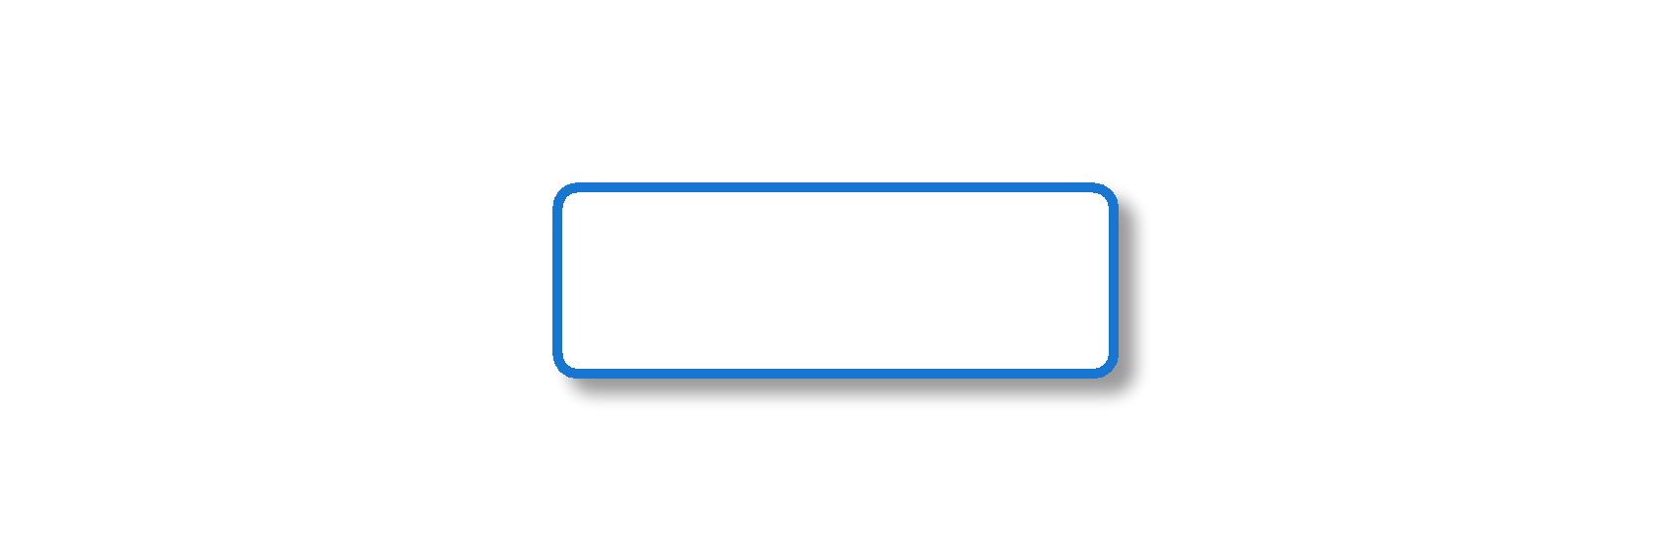




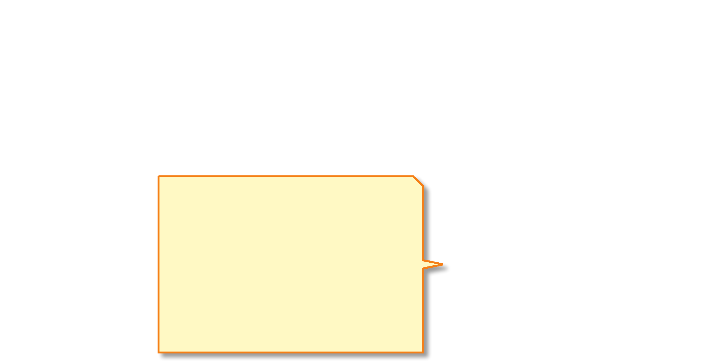








E s tu d ia n te
S ecretaría/A d m in
A rchivos Físicos D o cen te O rg an izad o r D ía del E vento

C o n su lta e v e n to s e n c a rte le ra físic a o re d e s so c ia le s

C o n tacta p o r
W hatsA pp/Em ail p a ra in sc rib irse

R ecibe solicitud d e in scrip ció n

n o ¿ E s tu d ia n te re g istra d o ? s í

C rea reg istro m an u a l
e n E x c e l d e e s tu d ia n te s

B u sca en m ú ltip les hojas E xcel

B u sca en h o ja d e e s tu d ia n te s

V erifica cupo
d isp o n ib le m a n u a lm e n te

¿ H ay cupo? sí n o

In fo rm a q u e e v e n to lle n o

Q u e d a e n
l is ta d e e s p e ra

R egistra inscripción en hoja E xcel

A n o ta m é to d o d e p a g o e n c u a d e rn o

G uarda form ulario
im p reso en arch iv ad o r

G u a rd a c o m p ro b a n te d e p ag o físico

E nvía confi m anual por

rm ación
W hats A pp

R ecib e lista d e
in scrito s p o r em ail

Im prim e lista p a ra c o n tro l

M arca asisten c ia e n lis ta im p re sa

T o m a fo to s d e e v id e n c ia

T ra n sc rib e a siste n c ia s a E x c e l m a n u a lm e n te

s í S i re c u e rd a n o

A ctualiza hoja d e a s is te n c ia s

S e p ie rd e re g is tro d e a s is te n c ia

A rchiva lista
física firm ada

¿ E m itir certificado? n o s í

B usca plantilla
W ord de certificado

L len a d a to s
m a n u a lm e n te u n o p o r u n o

Im prim e y firm a

R eco g e certificad o p re se n c ia lm e n te

¿ G e n e ra r re p o rte ? n o s í

B u sc a d a to s e n
m últiples hojas E xcel

C re a re p o r te m a n u a lm e n te

T ard a v ario s d ías
en co n so lid ar in fo rm ació n

P u n to s c r í t ic o s
- D a to s d isp erso s en E x cel
- S in co n tro l d e cu p o s en tiem p o real
- R e g is tro m a n u a l le n to
- P érd id a d e in fo rm ació n
- S in h isto rial co m p le to
- C ertificad o s u n o p o r u n o
- R e p o r te s ta rd a n d ía s
- S in n o tificacio n es au to m á ticas
- P ro p e n so a e rro re s
- A rch iv o s físico s o cu p an esp acio

Fuente: Elaboración propia.

Beneficios Esperados de la Solución
Eficiencia Operativa: Automatización del registro de tareas y generación de reportes que libera 3-5 horas semanales del personal, redirigiendo esfuerzos hacia actividades de mayor valor para el CMC.
Centralización de Información: Repositorio digital único accesible 24/7 desde cualquier dispositivo. Elimina registros dispersos en hojas de cálculo y anotaciones físicas, garantizando trazabilidad completa.
Mejora en Toma de Decisiones: Reportes PDF mensuales automáticos y dashboard con estadísticas en tiempo real que eliminan la consolidación manual de datos, reduciendo el tiempo de elaboración de informes de horas a segundos.
Calidad de Gestión: Mejora en la experiencia del personal mediante acceso inmediato al estado de todas las tareas, notificaciones internas y visualización de productividad histórica del área.
Escalabilidad: Arquitectura modular con API RESTful que permite agregar futuras funcionalidades (asignación masiva, calendario, integración con otros sistemas) sin rediseños estructurales. MongoDB flexible para evolución del modelo de datos.

Desarrollo
Para el desarrollo del Sistema de Gestión de Tareas – Oficina EPO se adoptó Extreme Programming (XP) como metodología ágil. XP prioriza la entrega temprana y frecuente de software funcional, la simplicidad del diseño y la adaptación continua al cambio, validando primero los flujos de mayor valor (gestión de tareas, autenticación por roles, generación de reportes PDF) y ajustando reglas de negocio conforme surgían nuevos requerimientos durante el período de prácticas.

Figura 3

Diagrama de Casos de Uso General

Diagrama de Casos de Uso General
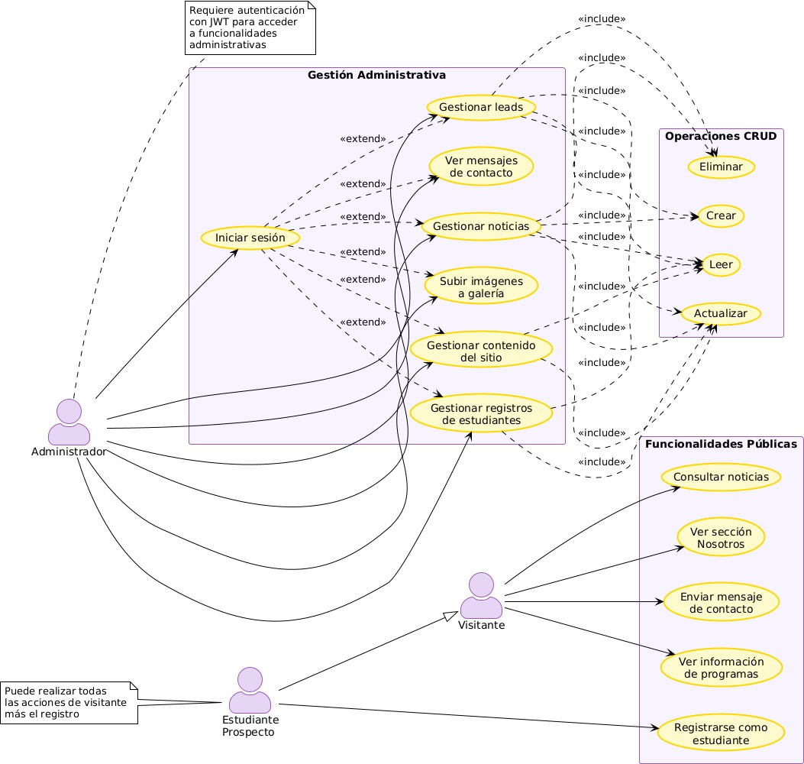
Nota. Elaboración propia.

Vistas de Casos de Uso
A continuación, se presentan las vistas detalladas de los casos de uso más críticos del Sistema Integral de Gestión Académica (Sistema de Gestión de Tareas – Oficina EPO), organizados según su importancia operativa y complejidad técnica en la gestión de procesos académicos, administrativos y de comunicación institucional.

Caso de Uso CS-01 – Visualizar HOME/INICIO

Figura 4
Caso de Uso CS-01 – Visualizar HOME/INICIO
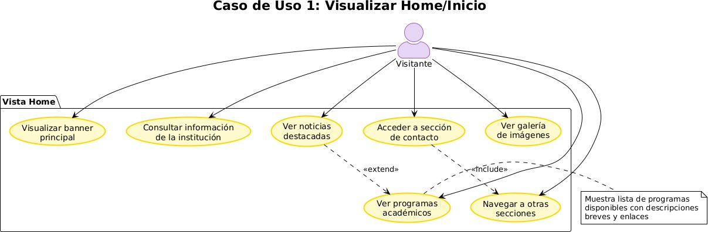
Nota. Elaboración propia.

Figura 5
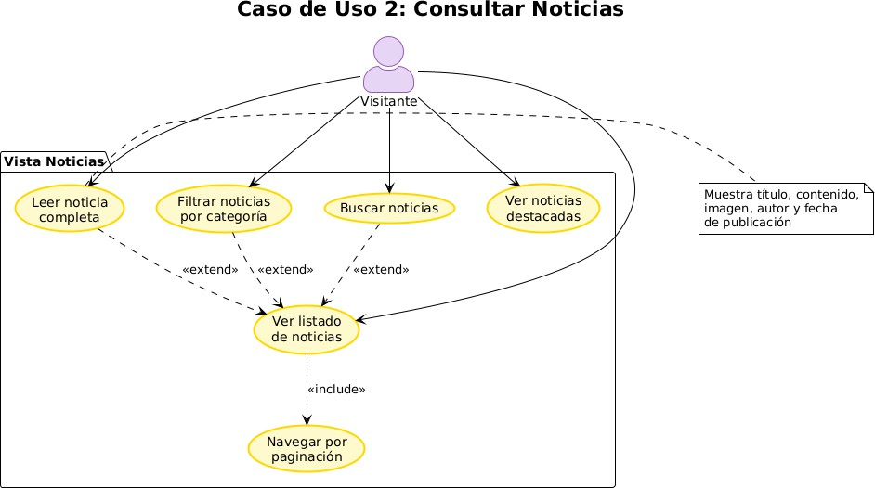
Nota. Elaboración propia.

Figura 6

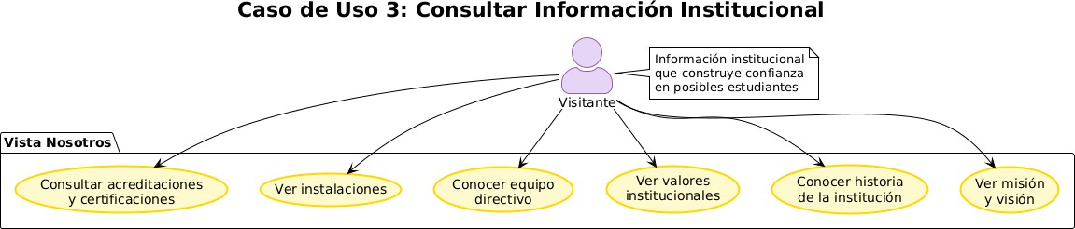
Nota. Elaboración propia.

Figura 7
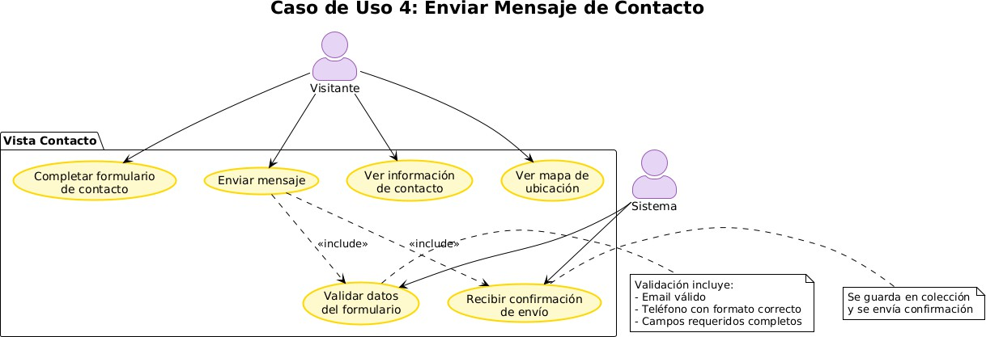
Nota. Elaboración propia.

Figura 8
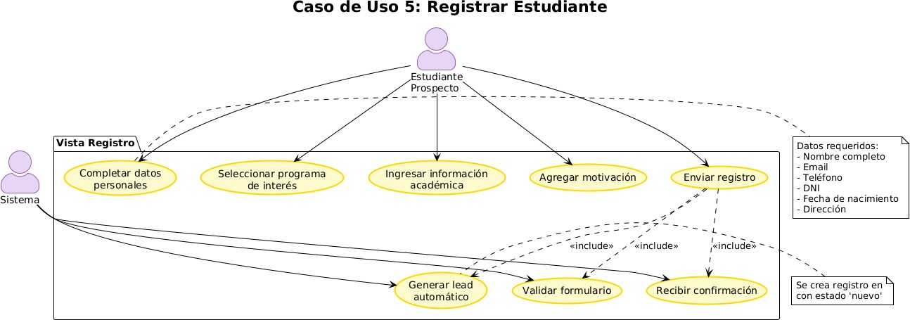
Nota. Elaboración propia.

Caso de Uso CS-06 – Auntenticar Usuario

Figura 9
Caso de Uso CS-06 – Autenticar Usuario
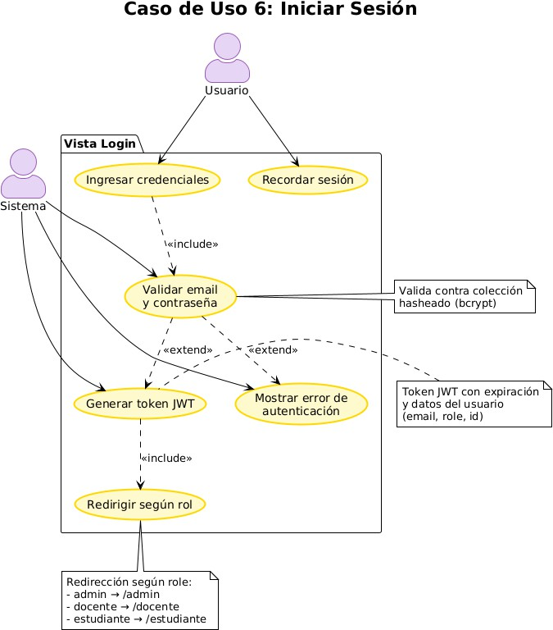
Nota. Elaboración propia.

Caso de Uso CS-07 – Administrar Dashboard

Figura 10
Caso de Uso CS-07 – Administrar Dashboard
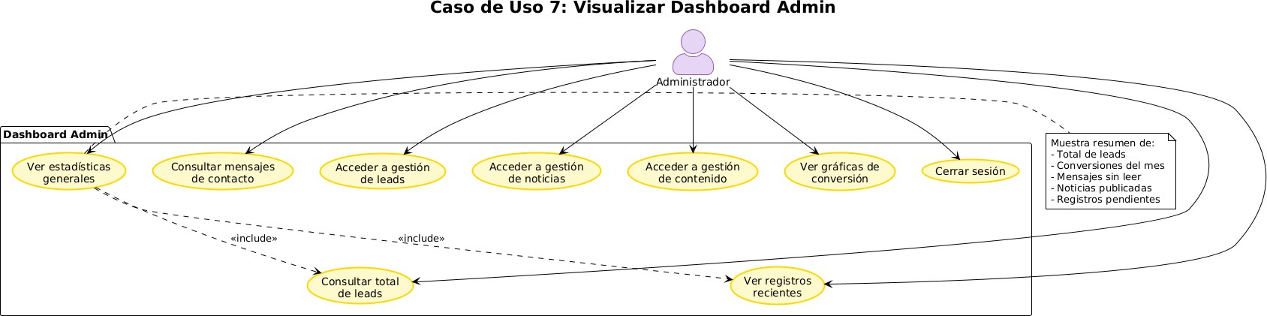
Nota. Elaboración propia.

Caso de Uso CS-02 – Gestionar Tareas

Figura 11
Caso de Uso CS-02 – Gestionar Tareas
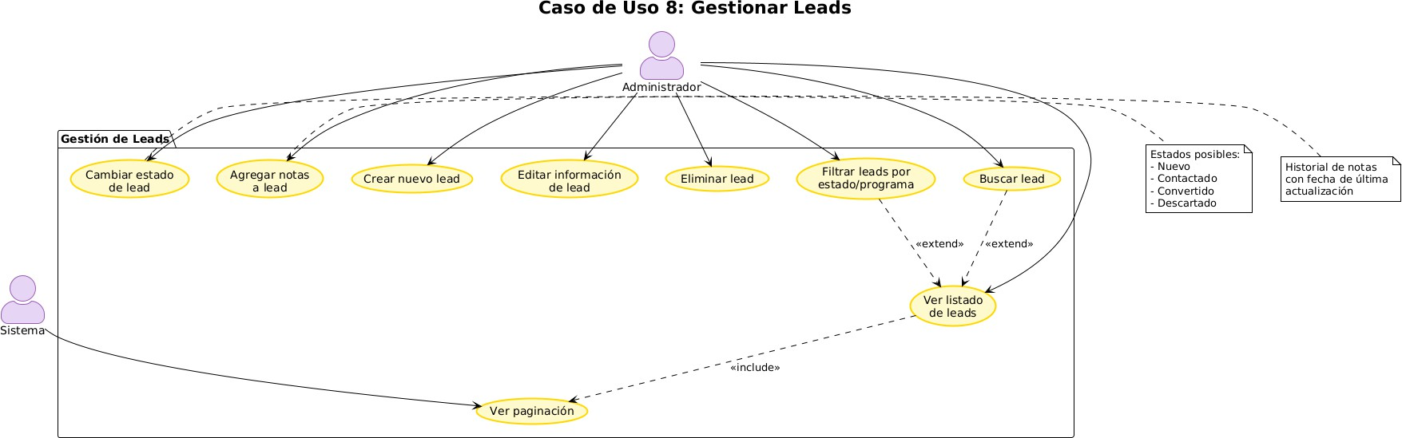
Nota. Elaboración propia.

Caso de Uso CS-03 – Generar Reporte PDF

Figura 12
Caso de Uso CS-03 – Generar Reporte PDF
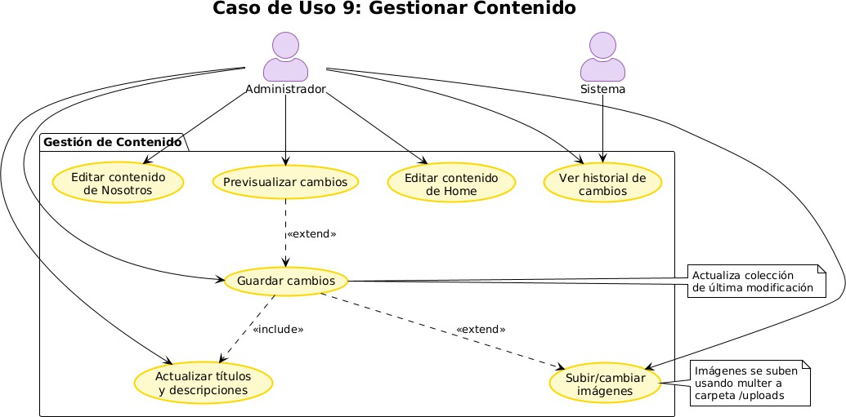
Nota. Elaboración propia.

Figura 13
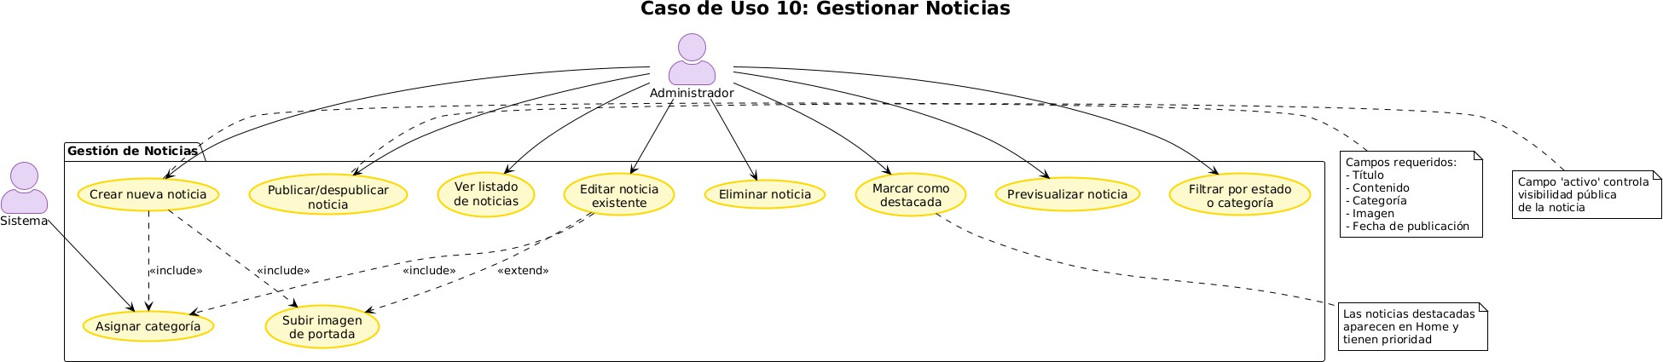
Nota. Elaboración propia.

Narrativas de Casos de Uso
A continuación, se presentan las narrativas detalladas de los 10 casos de uso más críticos del Sistema Integral de Gestión Académica (Sistema de Gestión de Tareas – Oficina EPO), organizados según el flujo natural de interacción de los usuarios y la importancia operativa para la gestión de procesos académicos institucionales.

Tabla 1

Campo/Sección Descripción/Contenido

Tipo Esencial
Iteración V.1.0
Actor Visitante
Actores Sistema Sistema de Visualización, API de Contenido

Precondiciones El visitante debe tener acceso a navegador web moderno (Chrome, Firefox, Edge, Safari).
La aplicación frontend React debe estar desplegada y accesible.
La API backend debe estar operativa para servir contenido dinámico.
La colección ’content’ de MongoDB debe contener datos de la vista Home.

NARRATIVA PRINCIPAL

Acción del Actor Respuesta del Sistema

- El visitante accede a la URL principal del SIGA la Oficina EPO.
- El sistema carga componente React de la vista Home.

Continúa en la siguiente página

Campo/Sección Descripción/Contenido

- El visitante visualiza el banner principal en la parte superior.

17. El visitante visualiza galería de imágenes institucionales.

21. El visitante accede al menú de navegación principal.
- El sistema ejecuta petición GET /api/content/home.
- El sistema renderiza banner con título principal y subtítulo institucional.
- El sistema muestra imagen destacada del banner desde servidor/CDN.

cards de programas.
- El sistema renderiza para cada programa: título, descripción breve, imagen y botón “Ver más”.
- El sistema organiza programas en grid responsive (3 columnas desktop, 1 columna móvil).
12. El sistema expande información con descripción completa, duración, requisitos y perfil del egresado.

- El sistema muestra galería con imágenes de instalaciones y eventos.
- El sistema implementa slider/carrusel interactivo con controles de navegación.
- El sistema permite ampliar imágenes en lightbox al hacer clic.

POSTCONDICIONES

Resultados El visitante obtiene visión completa de la oferta académica institucional.

El visitante puede navegar fácilmente a otras secciones del sitio.
El sistema registra métrica de vista de página en analytics.
Continúa en la siguiente página

Campo/Sección Descripción/Contenido

FA-02: Navegación a Registro

FE-01: Error de Carga de Contenido

FE-02: Imágenes No Disponibles

FLUJOS ALTERNATIVOS

FLUJOS DE EXCEPCIÓN
4c. Falla petición GET /api/content/home → 5c. El sistema captura error en trycatch de axios → 6c. El sistema muestra contenido estático predeterminado → 7c. El sistema registra error en consola del navegador.
6d. Las imágenes del servidor/CDN no cargan → 7d. El sistema muestra placeholders con color institucional → 8d. El sistema mantiene estructura de layout sin romper diseño.

Nota. Elaboración propia.

Tabla 2
Narrativa del Caso de Uso CS-02 – Consultar Tareas Asignadas

Campo/Sección Descripción/Contenido

Tipo Esencial
Iteración V.1.0
Actor Visitante

principal o Home.

El endpoint GET /api/news debe estar operativo.

NARRATIVA PRINCIPAL

Acción del Actor Respuesta del Sistema

- El sistema ejecuta petición GET /api/news?activo=true.

Continúa en la siguiente página

Campo/Sección Descripción/Contenido

12. El visitante hace clic en filtro de categoría (Eventos, Académico, Institucional).

16. El visitante ingresa texto en campo de búsqueda y presiona Enter.

- El sistema muestra controles de navegación: Anterior | Página actual | Siguiente.
- El sistema ejecuta petición GET
/api/news?categoria={valor}&activo=true.

- El sistema resetea paginación a página 1.
- El sistema ejecuta petición GET
/api/news?search={texto}&activo=true.

- El sistema actualiza grid con resultados de búsqueda.
- El sistema muestra mensaje “X resultados encontrados para ’{texto}”’ si hay coincidencias.

- El sistema ejecuta petición GET /api/news/:id.
- El sistema renderiza vista detallada con: imagen principal, título completo, autor, fecha, categoría, contenido completo formateado.
- El sistema muestra botones para compartir en Facebook, Twitter y WhatsApp.

POSTCONDICIONES

El contenido se mantiene accesible mediante URL directa

Continúa en la siguiente página

Campo/Sección Descripción/Contenido

FA-01: Sin Resultados de Búsqueda

FA-02: Compartir en Redes Sociales

FE-02: Error de Carga de Listado

FLUJOS ALTERNATIVOS

FLUJOS DE EXCEPCIÓN

Nota. Elaboración propia.

Tabla 3

Campo/Sección Descripción/Contenido

Tipo Esencial
Iteración V.1.0
Actor Visitante
Actores Sistema Sistema de Contenido Institucional, API Backend

Precondiciones El visitante debe acceder a sección “Nosotros” desde menú
principal.
La colección ’content’ debe contener documento con datos de vista Nosotros.
El endpoint GET /api/content/nosotros debe estar operativo.
Las imágenes institucionales deben estar disponibles en servidor/CDN.

NARRATIVA PRINCIPAL

Acción del Actor Respuesta del Sistema

- El visitante hace clic en enlace “Nosotros” del menú de navegación.
3. El visitante accede a la vista Nosotros.
- El sistema ejecuta navegación a ruta /nosotros mediante React Router.

- El sistema ejecuta petición GET /api/content/nosotros.
- El sistema renderiza componente de Vista Nosotros.
- El sistema muestra banner con título “Sobre Nosotros” e imagen institucional.

Continúa en la siguiente página

Campo/Sección Descripción/Contenido

- El visitante visualiza sección de Misión y Visión.

- El visitante continúa explorando y visualiza valores institucionales.

- El visitante accede a sección de Historia Institucional.

20. El visitante visualiza información del equipo directivo.

25. El visitante explora galería de instalaciones.

30. El visitante consulta acreditaciones y certificaciones.
- El sistema muestra tarjetas separadas para Misión y Visión.

- El sistema renderiza texto de visión institucional con diseño diferenciado.
- El sistema aplica animaciones de entrada al hacer scroll.
- El sistema muestra sección “Nuestros Valores”.
- El sistema renderiza lista de valores con iconos y descripciones breves.
- El sistema organiza valores en grid responsive (3 columnas desktop, 1 móvil).
- El sistema muestra timeline con hitos históricos importantes.
- El sistema renderiza cada hito con: año, título y descripción.
- El sistema incluye imágenes históricas cuando están disponibles.
- El sistema muestra sección “Nuestro Equipo”.
- El sistema renderiza tarjetas de directivos con: foto, nombre, cargo, breve biografía.
- El sistema organiza tarjetas en grid responsive.
- El sistema permite expandir biografía completa al hacer clic (opcional).
- El sistema muestra sección “Nuestras Instalaciones”.
- El sistema renderiza galería de imágenes de: aulas, laboratorios, clínicas, bibliotecas.
- El sistema implementa lightbox para ampliar imágenes al hacer clic.
- El sistema incluye descripción breve de cada instalación.
- El sistema muestra sección “Acreditaciones”.
- El sistema renderiza logos de instituciones acreditadoras.
- El sistema incluye enlaces a documentos oficiales de acreditación.
- El sistema muestra vigencia de cada acreditación.

POSTCONDICIONES

Continúa en la siguiente página

Campo/Sección Descripción/Contenido

Resultados El visitante obtiene conocimiento completo sobre la institución educativa.
El visitante conoce la trayectoria, valores y equipo que respaldan la formación.
El visitante puede tomar decisión informada sobre inscribirse.
Se construye confianza mediante transparencia institucional.

FLUJOS ALTERNATIVOS

FA-01: Ver Documentos de Acreditación

FA-02: Expandir Biografía de Directivo

FE-01: Error de Carga de Contenido

FE-02: Imágenes de Galería No Disponibles
33a. El visitante hace clic en enlace de acreditación → 34a. El sistema abre documento PDF en nueva pestaña → 35a. El navegador muestra certificado oficial de acreditación.
24b. El visitante hace clic en “Ver más” de un directivo → 25b. El sistema expande tarjeta mostrando biografía completa → 26b. El visitante lee experiencia, formación académica y logros → 27b. El visitante hace clic en “Ver menos” para contraer tarjeta.

FLUJOS DE EXCEPCIÓN
4c. Falla petición GET /api/content/nosotros → 5c. El sistema captura error en trycatch → 6c. El sistema muestra contenido estático básico como fallback → 7c. El sistema registra error en consola.
27d. Las imágenes de instalaciones no cargan desde CDN → 28d. El sistema muestra placeholders con texto descriptivo → 29d. El sistema mantiene estructura de layout sin afectar navegación.

Nota. Elaboración propia.

Tabla 4

Campo/Sección Descripción/Contenido

Tipo Esencial
Iteración V.1.0
Actor Visitante

principal.
La colección ’contacts’ debe existir en MongoDB.
El endpoint POST /api/contact debe estar operativo.
El sistema de autenticación JWT debe estar activo y configurado.

NARRATIVA PRINCIPAL

Acción del Actor Respuesta del Sistema

- El sistema muestra información institucional: dirección física, teléfonos, email, horarios de atención.
- El sistema renderiza mapa interactivo con ubicación de la institución (Google Maps).

Continúa en la siguiente página

Campo/Sección Descripción/Contenido

- El visitante completa campo “Nombre Completo”.
10. El visitante completa campo “Email”.

14. El visitante completa campo “Teléfono”.

- El visitante completa campo “Asunto”.
19. El visitante completa campo “Mensaje”.

23. El visitante hace clic en botón “Enviar Mensaje”.
- El sistema valida en tiempo real que tenga mínimo 3 caracteres con Zod.

- El sistema valida formato de email con expresión regular.
- El sistema muestra indicador visual verde si formato es válido.
- El sistema muestra mensaje de error en rojo si formato es inválido.
15. El sistema valida que sean 9 dígitos numéricos.
16. El sistema acepta formato con espacios o guiones opcionales.
18. El sistema valida longitud mínima de 5 caracteres.

- El sistema valida longitud mínima de 20 caracteres.
- El sistema muestra contador de caracteres: “XX/500 caracteres”.
- El sistema habilita botón “Enviar Mensaje” solo cuando todos los campos son válidos.
- El sistema ejecuta petición POST /api/contact con datos del formulario.
- El backend valida datos nuevamente con expressvalidator.
- El sistema crea documento en colección ’contacts’ con: nombre, email, teléfono, asunto, mensaje, fecha, estado: ’no leído’.
- El sistema devuelve código HTTP 201 con confirmación de envío.
- El sistema muestra mensaje de éxito: “¡Mensaje enviado exitosamente! Nos contactaremos pronto”.
- El sistema limpia todos los campos del formulario.
- El sistema deshabilita botón de envío temporalmente (3 segundos).

POSTCONDICIONES

Continúa en la siguiente página

Campo/Sección Descripción/Contenido

Resultados Se crea documento en colección ’contacts’ con estado ’no leído’.
El mensaje queda disponible para visualización del administrador.
Se registra timestamp automático en campo createdAt.
El visitante recibe confirmación inmediata de recepción del mensaje.

FLUJOS ALTERNATIVOS

FA-01: Ver Mapa de Ubicación

FA-02: Corrección de Datos

FE-01: Error de Validación Backend

FE-02: Error de Conexión al Servidor

FE-03: Error de Base de Datos
6a. El visitante interactúa con mapa de Google Maps → 7a. El sistema permite zoom, arrastre y cambio de vista → 8a. El visitante hace clic en marcador de ubicación → 9a. El sistema muestra tooltip con dirección completa → 10a. El visitante hace clic en “Ver en Google Maps” → 11a. El sistema abre Google Maps en nueva pestaña con direcciones desde ubicación actual.
22b. El visitante modifica campo previamente validado → 23b. El sistema revalida campo automáticamente → 24b. El sistema actualiza indicador visual según nuevo resultado → 25b. El sistema habilita/deshabilita botón según estado de validación global.

FLUJOS DE EXCEPCIÓN
25c. Validación Mongoose detecta datos inválidos → 26c. El backend devuelve código HTTP 400 con array de errores → 27c. El sistema muestra mensajes de error específicos bajo cada campo → 28c. El visitante corrige campos señalados y reenvía.
24d. Falla petición POST por timeout o error de red → 25d. El sistema captura error en trycatch de axios → 26d. El sistema muestra mensaje “Error al enviar mensaje. Verifique su conexión e intente nuevamente” → 27d. El sistema mantiene datos del formulario intactos para reenvío → 28d. El sistema incluye botón “Reintentar” para nueva petición.
26e. Falla creación de documento en MongoDB → 27e. El backend captura error y devuelve código HTTP 500 → 28e. El sistema muestra mensaje genérico de error → 29e. El sistema registra error completo en logs del servidor → 30e. El visitante puede reintentar envío.

Nota. Elaboración propia.

Tabla 5

Campo/Sección Descripción/Contenido

Tipo Crítico
Iteración V.1.0

Actores Sistema Sistema de Registro, Generador Automático de Leads, Sistema de Validación

Sistema de Gestión de Tareas – Oficina EPO.
Las colecciones ’tareas’ y ’tareas’ deben existir en MongoDB.
El endpoint POST /api/register debe estar operativo con lógica de dualinsert.
El sistema de autenticación JWT debe estar activo y configurado.
Los catálogos de programas y niveles académicos deben estar disponibles.

NARRATIVA PRINCIPAL

Acción del Actor Respuesta del Sistema

- El sistema ejecuta navegación a ruta /registro mediante React Router.

Continúa en la siguiente página

Campo/Sección Descripción/Contenido

- El sistema renderiza el formulario de nueva tarea correctamente.
- El sistema organiza campos en 3 secciones visuales con acordeón: Datos Personales, Información Académica, Motivación.
- El sistema muestra barra de progreso indicando sección actual (0 % - 33 % - 66 % - 100 %).

SECCIÓN 1: DATOS PERSONALES
- El sistema valida longitud mínima de 3 caracteres con Zod.
- El sistema verifica que contenga al menos nombre y apellido.
11. El sistema valida formato de email con expresión regular.
12. El sistema muestra indicador visual verde/rojo según validación.
14. El sistema valida que sean exactamente 9 dígitos numéricos.

16. El sistema valida que sean exactamente 8 dígitos numéricos.
17. El sistema verifica formato válido de DNI peruano.
19. El sistema valida que la edad sea mayor a 16 años.
20. El sistema calcula edad automáticamente.

22. El sistema valida longitud mínima de 10 caracteres.

- El sistema valida que todos los campos de sección 1 sean correctos.
- El sistema expande acordeón de sección 2 y actualiza barra de progreso a 33 %.

SECCIÓN 2: INFORMACIÓN ACADÉMICA

- El sistema carga opciones desde catálogo: la Oficina EPO General, Especialización en Ortodoncia, Especialización en Endodoncia, Diplomado en Implantología.
- El sistema marca campo como requerido si no hay selección.

Continúa en la siguiente página

Campo/Sección Descripción/Contenido

- El sistema muestra opciones: Secundaria Completa, Bachiller, Licenciado, Otro.

32. El sistema acepta texto libre con máximo 100 caracteres.

34. El sistema valida campos obligatorios de sección 2.
35. El sistema expande acordeón de sección 3 y actualiza barra a 66 %.

SECCIÓN 3: MOTIVACIÓN
- El sistema valida longitud mínima de 50 caracteres.
- El sistema muestra contador: “XX/500 caracteres”.
- El sistema proporciona textarea expandible.

41. El sistema permite navegar entre secciones sin perder datos.

- El sistema habilita botón “Enviar Registro” solo si checkbox está marcado.

Continúa en la siguiente página

Campo/Sección Descripción/Contenido

- El sistema muestra spinner de carga y deshabilita botón.
- El sistema ejecuta petición POST /api/register con datos completos.
- El backend valida datos con Mongoose schema validators.
- El sistema verifica que DNI no exista en ’tareas’.
- El sistema crea documento en ’tareas’ con: datos completos, estado: ’pendiente’, createdAt.
- El sistema extrae automáticamente: nombre, email, teléfono, programa.
- El sistema crea documento automático en ’tareas’ con: datos extraídos, estado: ’nuevo’, fuente: ’registro web’.
- El backend devuelve código HTTP 201 con ambos documentos creados.
- El sistema actualiza barra de progreso a 100 %.
- El sistema navega a página de confirmación /registro/exitoso.
- El sistema muestra mensaje: “¡Registro exitoso! Hemos recibido tu solicitud. Te contactaremos pronto”.
- El sistema muestra código de registro generado automáticamente.
- El sistema incluye botón “Volver al Inicio”.

POSTCONDICIONES

Resultados Se crea documento en ’tareas’ con estado ’pendiente’ y todos los datos.
Se crea documento automático en ’tareas’ con estado ’nuevo’ para seguimiento.

Se registran timestamps automáticos en ambas colecciones.

El administrador visualiza nuevo lead y registro en módulos respectivos.

FLUJOS ALTERNATIVOS

Continúa en la siguiente página

Campo/Sección Descripción/Contenido

FA-02: Navegación Entre Secciones

FA-03: Guardar Borrador

FE-01: Error en Validación

FE-02: Fallo en Creación de Lead

FE-03: Error de Conexión

→ 43b. El sistema actualiza barra de progreso → 44b. El sistema mantiene todos los datos ingresados en memoria.

FLUJOS DE EXCEPCIÓN

51e. Se crea registro pero falla creación de lead → 52e. El sistema captura error pero mantiene registro exitoso → 53e. El backend registra error en logs → 54e. El sistema continúa flujo normal para no afectar experiencia → 55e. El administrador puede crear lead manualmente desde módulo de registros.
46f. Timeout o error de red en petición POST → 47f. El sistema captura error en trycatch → 48f. El sistema muestra mensaje “Error de conexión. Tus datos se han guardado localmente” → 49f. El sistema guarda datos en localStorage como respaldo → 50f. El sistema muestra botón “Reintentar Envío” → 51f. El estudiante puede reintentar cuando conexión se restablezca.

Nota. Elaboración propia.

Tabla 6
Narrativa del Caso de Uso CS-06 – Autenticar Usuario Administrativo

Campo/Sección Descripción/Contenido

Tipo Crítico
Iteración V.1.0
Actor Administrador
Actores Sistema Sistema de Autenticación JWT, API de Usuarios, Sistema de Encriptación
Descripción Permite a administradores acceder al sistema mediante autenticación segura con credenciales válidas (email institucional y contraseña), generando token JWT con duración de 30 días que autoriza acceso a funcionalidades administrativas completas según rol asignado, implementando medidas de seguridad robustas mediante encriptación bcrypt.
Precondiciones El administrador debe tener cuenta registrada en colección
’users’ de MongoDB.
La contraseña debe estar hasheada con bcrypt (10 rounds) en base de datos.
El sistema debe tener secreto JWT configurado en variables de entorno.
El endpoint POST /api/auth/login debe estar operativo.
El middleware de autenticación debe estar configurado para rutas protegidas.

NARRATIVA PRINCIPAL

Acción del Actor Respuesta del Sistema

- El administrador accede a URL /admin/login del Sistema de Gestión de Tareas – Oficina EPO.
3. El administrador visualiza formulario de autenticación.
- El sistema renderiza componente de Vista Login con React.

- El sistema muestra campos: Email institucional, Contraseña.
- El sistema incluye checkbox opcional “Recordar sesión”.
- El sistema muestra logo institucional y título “Acceso Administrativo”.

Continúa en la siguiente página

Campo/Sección Descripción/Contenido

- El administrador ingresa su email institucional.
- El administrador ingresa su contraseña.

- El administrador marca checkbox “Recordar sesión” (opcional).
- El sistema valida formato de email en tiempo real con Zod.
- El sistema muestra indicador visual de validación (verde/rojo).
- El sistema oculta caracteres mostrando asteriscos.
- El sistema incluye icono de ojo para mostrar/ocultar contraseña.
- El sistema valida longitud mínima de 6 caracteres.
15. El sistema registra preferencia para extender duración de token a 30 días.

Continúa en la siguiente página

Campo/Sección Descripción/Contenido

- El administrador hace clic en botón “Iniciar Sesión”.
- El sistema muestra spinner de carga y deshabilita botón.
- El sistema ejecuta petición POST /api/auth/login con: email, password.
- El backend busca usuario en colección ’users’ por email.
- El sistema verifica existencia de documento con email coincidente.
- El sistema recupera password hasheado almacenado en campo ’password’.
- El sistema compara contraseña ingresada con hash usando bcrypt.compare().
- El sistema verifica que campo ’activo’ del usuario sea true.
- El sistema extrae datos: _id, email, nombreCompleto, rol (ej: ’admin’).
- El sistema genera token JWT con jsonwebtoken.sign().
- El sistema incluye en payload: {id: _id, email, nombreCompleto, rol}.
- El sistema firma token con JWT_SECRET de variables de entorno.
- El sistema establece expiración de 30 días (expiresIn: ’30d’).
- El backend devuelve código HTTP 200 con: {token, user:
{email, nombreCompleto, rol}}.
- El sistema almacena token en localStorage con key ’authToken’.
- El sistema almacena datos de usuario en localStorage con key ’user’.
- El sistema configura axios para incluir token en header Authorization: Bearer.
- El sistema ejecuta navegación a ruta /admin/dashboard.
- El sistema renderiza dashboard administrativo correspondiente al rol.

POSTCONDICIONES

Continúa en la siguiente página

Campo/Sección Descripción/Contenido

Resultados El administrador queda autenticado con sesión activa por 30 días.
Se establece token JWT en localStorage para peticiones subsecuentes.
Todas las peticiones API incluyen automáticamente header Authorization.
El administrador accede a dashboard con permisos completos según rol.
El sistema mantiene sesión activa mientras token no expire.

FLUJOS ALTERNATIVOS

FA-01: Credenciales Incorrectas

FA-02: Usuario No Encontrado

FA-03: Mostrar Contraseña
22a. La contraseña no coincide con hash almacenado → 23a. bcrypt.compare() devuelve false → 24a. El backend devuelve código HTTP 401 → 25a. El sistema muestra mensaje “Email o contraseña incorrectos” → 26a. El sistema limpia campo de contraseña → 27a. El sistema mantiene email ingresado → 28a. El administrador puede reintentar.
20b. No existe documento con email ingresado → 21b. El backend devuelve código HTTP 401 → 22b. El sistema muestra mensaje genérico “Email o contraseña incorrectos” (por seguridad) → 23b. El sistema no revela si email existe o no → 24b. El administrador verifica credenciales y reintenta.
12c. El administrador hace clic en icono de ojo → 13c. El sistema cambia tipo de input de ’password’ a ’text’ → 14c. El sistema muestra caracteres de contraseña en texto plano → 15c. El administrador vuelve a hacer clic → 16c. El sistema oculta contraseña nuevamente.

FLUJOS DE EXCEPCIÓN

FE-01: Usuario Inactivo 23d. El campo ’activo’ es false en documento de usuario → 24d. El backend devuelve código HTTP 403 → 25d. El sistema muestra modal con mensaje “Su cuenta está desactivada. Contacte al administrador principal” → 26d. El sistema registra intento de acceso en logs del servidor → 27d. El sistema incluye botón para contactar soporte.

Continúa en la siguiente página

Campo/Sección Descripción/Contenido

FE-02: Token JWT In-
válido en Sesión Previa

FE-03: Error de Conexión a Base de Datos

FE-04: Error en Generación de Token
1e. El administrador tiene token expirado en localStorage de visita anterior → 2e. El middleware verifica token y detecta expiración → 3e. El sistema limpia localStorage automáticamente → 4e. El sistema muestra mensaje “Sesión expirada. Inicie sesión nuevamente” → 5e. El sistema redirige a página de login.
19f. Falla conexión con MongoDB Atlas por timeout → 20f. El backend captura error en trycatch → 21f. El backend devuelve código HTTP 500 → 22f. El sistema muestra mensaje “Error de servidor. Intente nuevamente en unos momentos” → 23f. El sistema registra error completo en logs con timestamp → 24f. El sistema incluye botón “Reintentar”.
25g. Falla jsonwebtoken.sign() por error de configuración → 26g. El backend captura error → 27g. El backend devuelve código HTTP 500 → 28g. El sistema muestra mensaje de error técnico → 29g. El sistema notifica a administrador de sistemas para revisión urgente.

Nota. Elaboración propia.

Narrativa del Caso de Uso CS-07 – Gestionar Prospectos Académicos

Tabla 7
Narrativa del Caso de Uso CS-07 – Gestionar Notificaciones

Campo/Sección Descripción/Contenido

Tipo Crítico
Iteración V.1.0
Actor Administrador
Actores Sistema Sistema de Gestión CRUD, API de Leads, Sistema de Actualización en Tiempo Real
DescripciónPermite al administrador realizar operaciones CRUD completas (Crear, Leer, Actualizar, Eliminar) sobre tareas administrativas almacenados en colección ’tareas’, facilitando seguimiento sistemático mediante clasificación por estado (nuevo, contactado, convertido, descartado), programa de interés, gestión de notas con trazabilidad completa y exportación de datos para análisis comercial académico.
Precondiciones El administrador debe estar autenticado con token JWT vá-
lido.
El token debe incluir rol ’admin’ en su payload para acceso autorizado.
La colección ’tareas’ debe existir en MongoDB con índices configurados.
Los endpoints CRUD /api/tareas (GET, POST, PUT, DELETE) deben estar operativos.
El middleware de autenticación debe verificar token antes de permitir operaciones.

NARRATIVA PRINCIPAL

Acción del Actor Respuesta del Sistema

- El administrador hace clic en “Gestión de Leads” desde dashboard.
- El sistema ejecuta navegación a ruta /admin/tareas mediante React Router.

Continúa en la siguiente página

Campo/Sección Descripción/Contenido

- El administrador accede al módulo de gestión de tareas.

8. El administrador visualiza tabla de tareas con datos paginados.

13. El administrador hace clic en botón “Crear Lead”.

18. El administrador completa todos los campos obligatorios.
- El sistema ejecuta petición GET /api/tareas con token JWT en header Authorization.
- El middleware verifica validez y expiración del token.
- El sistema renderiza componente de Vista Gestión de Tareas.
- El sistema muestra barra de herramientas con: botón “Crear Lead”, barra de búsqueda, filtros, botón “Exportar”.
- El sistema renderiza tabla con columnas: #, Nombre, Email, Teléfono, Programa, Estado, Fecha Registro, Acciones.
- El sistema muestra 10 tareas por página con paginación inferior.
- El sistema incluye badges de colores según estado: Nuevo (azul), Contactado (amarillo), Convertido (verde), Descartado (rojo).
- El sistema muestra botones de acción por fila: Ver, Editar, Eliminar.

OPERACIÓN: CREAR NUEVO LEAD
- El sistema muestra modal con formulario de creación.
- El sistema renderiza campos: Nombre Completo*, Email*, Teléfono*, DNI, Programa de Interés*, Estado*, Notas.
- El sistema precarga opciones de programas desde catálogo.
- El sistema precarga opciones de estados: nuevo, contactado, convertido, descartado.
- El sistema valida formato de email con Zod en tiempo real.
- El sistema valida que teléfono tenga 9 dígitos.
- El sistema valida que DNI tenga 8 dígitos (si se completa).
- El sistema habilita botón “Guardar Lead” solo cuando validación es exitosa.

Continúa en la siguiente página

Campo/Sección Descripción/Contenido

- El administrador hace clic en “Guardar Lead”.
- El sistema ejecuta petición POST /api/tareas con datos del formulario.
- El backend valida datos con Mongoose schema validators.
- El sistema verifica que email no exista previamente en colección.
- El sistema crea documento en ’tareas’ con: datos ingresados, fuente: ’manual’, createdAt: timestamp actual, updatedAt: timestamp actual.
- El backend devuelve código HTTP 201 con lead creado.
- El sistema cierra modal automáticamente.
- El sistema actualiza tabla sin recargar página (optimistic update).
- El sistema agrega nueva fila al inicio de la tabla.
- El sistema muestra notificación toast: “Lead creado exitosamente”.
- El sistema incrementa contador total de tareas en interfaz.

OPERACIÓN: LEER/VER DETALLES DE LEAD

34. El administrador hace clic en botón “Ver” de un lead específico.
- El sistema ejecuta petición GET /api/tareas/:id.
- El sistema muestra modal con vista detallada de lead.
- El sistema renderiza información completa en secciones organizadas.
- El sistema muestra historial completo de cambios de estado con timestamps.
- El sistema muestra todas las notas agregadas con fecha, hora y usuario que las creó.
- El sistema incluye botón “Editar” para modificar directamente desde vista.

OPERACIÓN: ACTUALIZAR LEAD EXISTENTE

41. El administrador hace clic en botón “Editar” de un lead.
- El sistema ejecuta petición GET /api/tareas/:id para obtener datos actuales.
- El sistema muestra modal con formulario de edición.
- El sistema precarga todos los campos con valores actuales del lead.
- El sistema permite modificar cualquier campo excepto createdAt.

Continúa en la siguiente página

Campo/Sección Descripción/Contenido

- El administrador modifica campos necesarios (ej: cambiar estado de ’nuevo’ a ’contactado’).
49. El administrador agrega nota de seguimiento en campo “Notas”.
51. El administrador hace clic en “Guardar Cambios”.

61. El administrador hace clic en botón “Eliminar” de un lead.
- El sistema valida cambios en tiempo real con Zod.
- El sistema detecta campos modificados comparando con valores originales.

50. El sistema muestra textarea con contador de caracteres (máx 500).

- El sistema ejecuta petición PUT /api/tareas/:id con datos modificados.
- El backend valida datos nuevamente con expressvalidator.
- El sistema actualiza documento en MongoDB con: nuevos valores, updatedAt: timestamp actual.
- El sistema agrega nota al array ’historialNotas’ con: texto, fecha, usuario: email del admin.
- El backend devuelve código HTTP 200 con lead actualizado.
- El sistema cierra modal.
- El sistema actualiza fila correspondiente en tabla con nuevos datos.
- El sistema actualiza badge de estado si cambió.
- El sistema muestra notificación: “Lead actualizado exitosamente”.

OPERACIÓN: ELIMINAR LEAD
- El sistema muestra modal de confirmación.
- El sistema renderiza mensaje: “¿Está seguro de eliminar a [Nombre]? Esta acción no se puede deshacer”.
- El sistema muestra botones: “Cancelar” y “Eliminar” (rojo).
Continúa en la siguiente página

Campo/Sección Descripción/Contenido

- El administrador hace clic en “Eliminar” confirmando acción.
- El sistema ejecuta petición DELETE /api/tareas/:id.
- El backend elimina documento de colección ’tareas’ en MongoDB.
- El backend devuelve código HTTP 200 con confirmación.
- El sistema cierra modal de confirmación.
- El sistema remueve fila correspondiente de tabla con animación fadeout.
- El sistema reorganiza filas restantes.
- El sistema decrementa contador total de tareas.
- El sistema muestra notificación: “Lead eliminado exitosamente”.

POSTCONDICIONES

Resultados Los cambios se reflejan inmediatamente en la interfaz sin recargar página.
Todos los documentos mantienen timestamps actualizados en createdAt/updatedAt.
Las notas de seguimiento quedan registradas con trazabilidad completa.

Los datos están disponibles para exportación y análisis posterior.

FLUJOS ALTERNATIVOS

FA-01: Filtrar Leads por Estado

FA-02: Buscar Lead por Nombre o Email
8a. El administrador selecciona filtro por estado (ej: ’contactado’)
→ 9a. El sistema ejecuta GET /api/tareas?estado=contactado → 10a. El backend filtra documentos según query param → 11a. El sistema actualiza tabla mostrando solo tareas filtrados → 12a. El sistema muestra badge indicando filtro activo → 13a. El sistema incluye botón “Limpiar Filtros”.
7b. El administrador escribe texto en barra de búsqueda → 8b. El sistema implementa debounce de 500ms → 9b. El sistema ejecuta GET /api/tareas?search={texto} → 10b. El backend busca coincidencias en campos: nombre, email, teléfono → 11b. El sistema actualiza tabla con resultados → 12b. El sistema muestra “X resultados encontrados”.

Continúa en la siguiente página

Campo/Sección Descripción/Contenido

FA-03: Exportar Leads a Excel

FA-04: Cambiar Estado Rápido

FE-01: Email Duplicado al Crear

FE-02: Token JWT Ex-
pirado

FE-03: Error al Eliminar Lead

FE-04: Pérdida de Conexión Durante Edición
7c. El administrador hace clic en “Exportar” → 8c. El sistema ejecuta GET /api/tareas?export=true → 9c. El backend recupera todos los tareas sin paginación → 10c. El sistema genera archivo Excel con librería xlsx → 11c. El sistema incluye columnas: Nombre, Email, Teléfono, DNI, Programa, Estado, Fecha → 12c. El navegador descarga archivo: “tareas_[fecha].xlsx”.
11d. El administrador hace clic en badge de estado directamente
→ 12d. El sistema muestra dropdown con opciones de estados
→ 13d. El administrador selecciona nuevo estado → 14d. El sistema ejecuta PUT /api/tareas/:id con solo campo estado → 15d. El sistema actualiza badge inmediatamente.

FLUJOS DE EXCEPCIÓN
26e. Ya existe lead con mismo email → 27e. El backend devuelve código HTTP 400 → 28e. El sistema muestra mensaje “Ya existe un lead con este email” → 29e. El sistema destaca campo email en rojo → 30e. El sistema mantiene modal abierto con datos ingresados → 31e. El administrador corrige email o cancela creación.
5f. El middleware detecta que token expiró (más de 30 días) → 6f. El middleware devuelve código HTTP 401 → 7f. El sistema captura error en interceptor de axios → 8f. El sistema muestra modal “Sesión expirada” → 9f. El sistema limpia localStorage (token y user) → 10f. El sistema redirige automáticamente a /admin/login.
67g. Falla eliminación en MongoDB por error de red → 68g. El backend captura error y devuelve código HTTP 500 → 69g. El sistema muestra notificación de error → 70g. El sistema mantiene fila en tabla sin cambios → 71g. El sistema registra error en consola → 72g. El sistema incluye botón “Reintentar” en notificación.
52h. Se pierde conexión a internet mientras se guarda → 53h. Axios cancela petición por timeout → 54h. El sistema captura error de red → 55h. El sistema muestra mensaje “Error de conexión. Cambios no guardados” → 56h. El sistema mantiene modal abierto con datos editados → 57h. El sistema guarda temporalmente cambios en sessionStorage → 58h. El administrador puede reintentar cuando conexión se restablezca.

Nota. Elaboración propia.

Tabla 8
Narrativa del Caso de Uso CS-08 – Generar Reportes PDF

Campo/Sección Descripción/Contenido

Tipo Crítico
Iteración V.1.0
Actor Administrador

Precondiciones El administrador debe estar autenticado con token JWT vá-
lido y rol ’admin’.
La colección ’news’ debe existir en MongoDB con esquema definido.
Los endpoints CRUD /api/news (GET, POST, PUT, DELETE) deben estar operativos.
El sistema debe tener al menos una tarea registrada.do.
El editor de texto enriquecido (React Quill o TinyMCE) debe estar integrado.

NARRATIVA PRINCIPAL

Acción del Actor Respuesta del Sistema

- El administrador hace clic en “Gestión de Reportes” desde dashboard.

Continúa en la siguiente página

Campo/Sección Descripción/Contenido

19. El administrador completa campo “Título”.

23. El administrador selecciona “Categoría” del dropdown.
25. El administrador hace clic en zona de carga de imagen.
- El sistema ejecuta petición GET /api/news con token en header.
- El sistema renderiza vista de gestión con toolbar superior.

- El sistema renderiza tabla con columnas: Miniatura, Título,
Categoría, Fecha Publicación, Estado, Destacada, Acciones.
- El sistema muestra thumbnail de imagen de portada en columna Miniatura.
- El sistema muestra badges de categorías: Eventos (morado), Académico (azul), Institucional (verde).
- El sistema muestra toggle de estado: Publicada/Borrador con switch visual.

- El sistema incluye botones de acción: Ver, Editar, Eliminar por fila.

- El sistema renderiza formulario completo de creación.
- El sistema muestra campos organizados: Título*, Categoría*, Contenido*, Imagen de Portada*, Fecha de Publicación, Destacada (checkbox), Estado (switch Publicada/Borrador).
- El sistema valida longitud mínima de 10 caracteres con Zod.
- El sistema muestra contador: “XX/150 caracteres”.
- El sistema genera automáticamente slug URLfriendly desde título.
24. El sistema muestra opciones: Eventos, Académico, Institucio-
nal, Comunicados.

- El sistema abre selector de archivos del sistema operativo.
- El sistema acepta formatos: .jpg, .jpeg, .png, .webp.
- El sistema valida tamaño máximo de 5MB.

Continúa en la siguiente página

Campo/Sección Descripción/Contenido

- El administrador selecciona imagen de portada.

37. El administrador escribe contenido en editor de texto enriquecido.

42. El administrador selecciona “Fecha de Publicación” con date picker.
45. El administrador marca checkbox “Marcar como Destacada”.

- El sistema muestra barra de progreso de carga.
- El sistema ejecuta petición POST /api/upload/image con FormData.
- El backend procesa la solicitud y registra la tarea correctamente.

- El backend devuelve URL de imagen subida.
- El sistema muestra preview de imagen con botón “Cambiar”.
- El sistema almacena URL en estado del formulario.
- El sistema renderiza editor React Quill con barra de herramientas completa.
- El sistema proporciona opciones de formato: negrita, cursiva, subrayado, listas, enlaces, alineación, encabezados.
- El sistema permite insertar imágenes adicionales dentro del contenido.
- El sistema valida longitud mínima de contenido: 100 caracteres.
43. El sistema muestra calendario para selección.
44. El sistema establece fecha actual como default.

- El sistema establece campo ’activo’ en true para publicación inmediata.

Continúa en la siguiente página

Campo/Sección Descripción/Contenido

- El administrador hace clic en botón “Guardar y Publicar”.
- El sistema ejecuta validación completa de formulario con Zod.
- El sistema ejecuta petición POST /api/news con: título, slug, categoría, contenido, imagenPortada (URL), fechaPublicacion, destacada, activo, autor: email del admin, createdAt, updatedAt.
- El backend valida datos con Mongoose schema validators.
- El sistema crea documento en colección ’news’.

64. El administrador modifica campos necesarios (ej: actualizar contenido).
67. El administrador hace clic en “Guardar Cambios”.
- El sistema ejecuta petición GET /api/news/:id.

- El sistema precarga formulario con todos los datos actuales.
- El sistema muestra imagen de portada actual con opción de cambiar.
- El sistema carga contenido HTML en editor React Quill.
- El sistema detecta cambios comparando con valores originales.
- El sistema habilita botón “Guardar Cambios” al detectar modificaciones.
- El sistema ejecuta petición PUT /api/news/:id con campos modificados.
- El backend actualiza documento en MongoDB.
- El sistema actualiza campo updatedAt con timestamp actual.

Continúa en la siguiente página

Campo/Sección Descripción/Contenido

78. El administrador confirma eliminación.
- El sistema muestra modal de confirmación.

- El sistema ejecuta petición DELETE /api/news/:id.
- El backend elimina documento de colección ’news’.
- El backend elimina imagen de portada del servidor/MongoDB Atlas.
- El backend devuelve código HTTP 200.
- El sistema remueve fila de tabla con animación.

POSTCONDICIONES

Los borradores quedan guardados para edición posterior sin ser visibles.
Las imágenes se almacenan con URLs accesibles públicamente.
Se mantiene registro de autor y timestamps de creación/actualización.

FLUJOS ALTERNATIVOS

FA-01: Guardar como Borrador

FA-02: Cambiar Estado Publicada/Borrador

Continúa en la siguiente página

Campo/Sección Descripción/Contenido

FE-01: Imagen Excede Tamaño Máximo

FE-02: Error al Subir Imagen
49c. El administrador hace clic en “Previsualizar” → 50c. El sistema abre modal con renderizado de cómo se verá en sitio público
→ 51c. El sistema muestra: imagen de portada, título, fecha, categoría, contenido formateado → 52c. El administrador revisa y cierra preview → 53c. El administrador guarda o modifica según necesidad.

FLUJOS DE EXCEPCIÓN
28e. La imagen seleccionada pesa más de 5MB → 29e. El sistema rechaza archivo antes de subir → 30e. El sistema muestra mensaje “La imagen no debe superar 5MB” → 31e. El sistema incluye tamaño actual del archivo → 32e. El administrador selecciona otra imagen más liviana.
31f. Falla petición POST /api/upload/image por error de servidor
→ 32f. El sistema captura error en trycatch → 33f. El sistema muestra mensaje “Error al subir imagen. Intente nuevamente” → 34f. El sistema mantiene formulario con datos ingresados → 35f. El administrador puede reintentar subida.

FE-04: Pérdida de Contenido por Cierre Accidental
37h. El administrador cierra pestaña sin guardar → 38h. El navegador dispara evento beforeunload → 39h. El sistema muestra confirmación nativa del navegador → 40h. Si administrador confirma salida: el sistema guarda borrador automático en localStorage → 41h. Al regresar a crear/editar: el sistema detecta borrador y pregunta si desea recuperarlo.

Nota. Elaboración propia.

Tabla 9
Narrativa del Caso de Uso CS-09 – Actualizar Contenido del Sitio Web

Campo/Sección Descripción/Contenido

Tipo Esencial
Iteración V.1.0
Actor Administrador
Actores Sistema Sistema de Gestión de Contenido (CMS), API de Contenido, Sistema de Control de Versiones
Descripción Permite al administrador actualizar dinámicamente el contenido de páginas públicas del sitio (Home y Nosotros) mediante interfaz intuitiva de edición, incluyendo modificación de títulos, descripciones, textos, carga/cambio de imágenes institucionales, previsualización de cambios antes de publicar y mantenimiento de historial de versiones para restauración si es necesario, garantizando contenido actualizado y coherente.
Precondiciones El administrador debe estar autenticado con token JWT vá-
lido y rol ’admin’.
La colección ’content’ debe existir con documentos para ’home’ y ’nosotros’.
Los endpoints GET/PUT /api/content/:seccion deben estar operativos.
El sistema debe tener al menos una tarea registrada en la base de datos.
El sistema de versionado debe registrar cambios con timestamps.

NARRATIVA PRINCIPAL

Acción del Actor Respuesta del Sistema

- El administrador hace clic en “Gestión de Contenido” desde dashboard.
- El sistema ejecuta navegación a ruta /admin/contenido.

Continúa en la siguiente página

Campo/Sección Descripción/Contenido

- El administrador accede al módulo de gestión de contenido.

7. El administrador hace clic en “Editar Home”.
11. El administrador visualiza Sección Banner Principal.

15. El administrador modifica “Título Principal” del banner.

19. El administrador hace clic en zona de carga de “Imagen de Fondo”.
22. El administrador selecciona nueva imagen de banner.

- El sistema renderiza vista con dos tarjetas principales: “Contenido Home” y “Contenido Nosotros”.
- El sistema muestra preview de última actualización con fecha y usuario editor.
- El sistema incluye botones: “Editar Home” y “Editar Nosotros”.

EDICIÓN DE CONTENIDO HOME
- El sistema ejecuta petición GET /api/content/home.
- El sistema navega a ruta /admin/contenido/home.
- El sistema renderiza formulario organizado por secciones.
- El sistema muestra campos editables: Título Principal (h1), Subtítulo, Texto Descriptivo, Imagen de Fondo.
- El sistema precarga valores actuales desde documento MongoDB.
- El sistema muestra preview en tiempo real del banner al costado.
- El sistema actualiza preview instantáneamente con nuevo
texto.
- El sistema valida longitud máxima de 80 caracteres.
- El sistema muestra contador de caracteres.
- El sistema abre selector de archivos.
- El sistema valida formato (jpg, png, webp) y tamaño máximo 5MB.

- El sistema muestra barra de progreso durante carga.
- El sistema sube imagen a servidor/MongoDB Atlas.
- El sistema actualiza preview mostrando nueva imagen.
- El sistema mantiene imagen anterior por si usuario cancela cambios.
- El sistema muestra array de programas con campos: Tí-
tulo, Descripción Breve, Descripción Completa, Imagen, Duración, Requisitos.
- El sistema permite agregar, editar o eliminar programas.
- El sistema renderiza editor para cada programa.
- El sistema proporciona textarea con contador de caracteres.
- El sistema actualiza preview del card de programa.
- El sistema valida longitud mínima de 50 caracteres.
Continúa en la siguiente página

Campo/Sección Descripción/Contenido

- El administrador visualiza Sección Valores Institucionales.

38. El administrador hace clic en “Previsualizar Cambios”.

42. El administrador revisa preview y cierra modal satisfecho.
44. El administrador hace clic en botón “Guardar y Publicar”.

53. El administrador hace clic en “Editar Nosotros”.

- El sistema muestra lista editable de valores con: Título, Descripción, Icono.
- El sistema permite reordenar valores mediante drag & drop.
- El sistema abre modal con renderizado completo de página Home.
- El sistema simula cómo se verá en sitio público con cambios aplicados.
- El sistema incluye botón “Volver a Editar” y “Guardar y Publicar”.
43. El sistema retorna a vista de edición manteniendo todos los
cambios.

- El sistema ejecuta validación completa de todos los campos.
- El sistema ejecuta petición PUT /api/content/home con documento completo.
- El backend crea copia del contenido anterior en array ’historialVersiones’.
- El backend actualiza documento principal con: nuevos valores, updatedAt: timestamp, updatedBy: email del admin.
- El backend devuelve código HTTP 200 con confirmación.
- El sistema muestra notificación: “Contenido de Home actualizado exitosamente”.
- El sistema navega a /admin/contenido.
- Los cambios son visibles inmediatamente en sitio público al recargar Home.

EDICIÓN DE CONTENIDO NOSOTROS
- El sistema ejecuta petición GET /api/content/nosotros.
- El sistema renderiza formulario con secciones: Misión, Visión, Historia, Equipo Directivo, Instalaciones, Acreditaciones.
- El sistema proporciona textarea con formato enriquecido.
- El sistema valida longitud mínima de 100 caracteres.
- El sistema actualiza preview lateral en tiempo real.

Continúa en la siguiente página

Campo/Sección Descripción/Contenido

- El administrador agrega nuevo miembro al “Equipo Directivo”.

65. El administrador actualiza galería de “Instalaciones”.

71. El administrador hace clic en “Guardar Cambios”.
- El sistema muestra formulario: Nombre, Cargo, Biografía, Foto.
- El administrador completa datos y sube foto.
- El sistema valida imagen y crea card de preview.
- El sistema agrega miembro al array de directivos.
- El sistema muestra grid de imágenes actuales.
- El sistema permite arrastrar nuevas imágenes (drag & drop múltiple).
- El sistema sube imágenes en lote con barra de progreso global.
- El sistema permite eliminar imágenes existentes.
- El sistema permite reordenar imágenes mediante drag & drop.
- El sistema ejecuta PUT /api/content/nosotros.
- El backend crea versión anterior en historial.
- El backend actualiza contenido principal.
- El sistema confirma actualización exitosa.
- Los cambios se reflejan inmediatamente en página Nosotros pública.

POSTCONDICIONES

Resultados El contenido actualizado es visible inmediatamente en páginas públicas.
Se mantiene versión anterior en historial para posible restauración.
Se registran datos de última actualización: fecha, hora, usuario editor.
Las imágenes antiguas se mantienen en servidor hasta limpieza manual.
El administrador mantiene control total sobre contenido institucional visible.

FLUJOS ALTERNATIVOS

FA-01: Ver Historial de Versiones
6a. El administrador hace clic en “Ver Historial” → 7a. El sistema ejecuta GET /api/content/:seccion/history → 8a. El sistema muestra lista de versiones con: fecha, hora, usuario, preview → 9a. El administrador puede comparar versiones lado a lado.

Continúa en la siguiente página

Campo/Sección Descripción/Contenido

FA-02: Restaurar Versión Anterior

FA-03: Cancelar Cambios Sin Guardar

FE-01: Error al Subir Imagen

FE-02: Validación Fallida

FE-03: Pérdida de Cambios por Sesión Expirada
9b. El administrador hace clic en “Restaurar” de versión previa
→ 10b. El sistema muestra modal de confirmación → 11b. El administrador confirma restauración → 12b. El sistema ejecuta PUT /api/content/:seccion/restore/:versionId → 13b. El backend reemplaza contenido actual con versión seleccionada → 14b. El sistema crea nueva entrada en historial marcando restauración
→ 15b. El contenido restaurado se publica inmediatamente. 44c. El administrador hace clic en “Cancelar” → 45c. El sistema muestra modal: “¿Descartar cambios sin guardar?” → 46c. El ad-
ministrador confirma → 47c. El sistema descarta modificaciones
→ 48c. El sistema navega a /admin/contenido sin guardar.

FLUJOS DE EXCEPCIÓN
24d. Falla carga de imagen por error de red → 25d. El sistema captura error → 26d. El sistema muestra mensaje “Error al subir imagen” → 27d. El sistema mantiene imagen anterior → 28d. El administrador puede reintentar carga.
45e. Algún campo no cumple validación mínima → 46e. El sistema previene envío → 47e. El sistema desplaza vista al primer campo con error → 48e. El sistema destaca campos problemáticos en rojo → 49e. El administrador corrige campos señalados.
46f. El token JWT expira durante edición → 47f. El sistema detecta expiración al intentar guardar → 48f. El sistema guarda cambios temporalmente en localStorage → 49f. El sistema muestra mensaje “Sesión expirada. Inicie sesión para guardar” → 50f. El sistema redirige a login → 51f. Tras autenticarse: el sistema recupera cambios de localStorage y pregunta si desea continuarlos.

Nota. Elaboración propia.

Tabla 10

Campo/Sección Descripción/Contenido

Tipo Esencial
Iteración V.1.0
Actor Administrador

Precondiciones El administrador debe estar autenticado con token JWT vá-
lido y rol ’admin’.
La colección ’contacts’ debe existir en MongoDB.
Los endpoints GET/PATCH/DELETE /api/contacts deben estar operativos.
El dashboard debe mostrar contador de mensajes no leídos.

NARRATIVA PRINCIPAL

Acción del Actor Respuesta del Sistema

- El administrador visualiza dashboard administrativo.
- El sistema muestra tarjeta de estadísticas generales.
- El sistema ejecuta petición GET
/api/contacts/count?estado=no leído.
- El sistema muestra badge con número de mensajes no leídos (ej: 5 nuevos).
- El sistema destaca tarjeta con borde rojo si hay mensajes pendientes.

Continúa en la siguiente página

Campo/Sección Descripción/Contenido

8. El administrador accede al módulo de mensajes.

14. El administrador visualiza tabla de mensajes con datos ordenados por fecha descendente.

20. El administrador hace clic en fila de mensaje no leído para ver detalles.

29. El administrador lee contenido completo del mensaje.
- El sistema ejecuta navegación a ruta /admin/mensajes.

- El sistema ejecuta petición GET /api/contacts?sort=- createdAt.
- El sistema renderiza vista con toolbar superior.
- El sistema muestra filtros: Estado (Todos, No Leído, Leído, Respondido), Rango de Fechas.
- El sistema incluye barra de búsqueda por nombre o email.
- El sistema muestra estadísticas: Total mensajes, No leídos, Respondidos hoy.
- El sistema renderiza tabla con columnas: Estado (icono), Nombre, Email, Asunto, Fecha Recibida, Acciones.
- El sistema muestra iconos según estado: sobre cerrado (no leído), sobre abierto (leído), check verde (respondido).
- El sistema destaca filas no leídas con fondo celeste claro.
- El sistema implementa paginación mostrando 10 mensajes por página.
- El sistema incluye botones de acción: Ver, Marcar Leído, Eliminar por fila.
- El sistema ejecuta petición GET /api/contacts/:id.
- El sistema abre modal con detalles completos del mensaje.
- El sistema renderiza secciones organizadas: Información del Remitente (nombre, email, teléfono), Asunto, Mensaje Completo, Fecha y Hora de Envío.
- El sistema ejecuta automáticamente PATCH
/api/contacts/:id para cambiar estado a ’leído’.
- El sistema actualiza campo ’estado’ a ’leído’ y registra ’fechaLeido’: timestamp.
- El sistema actualiza icono en tabla a sobre abierto.
- El sistema remueve highlight de fondo celeste de la fila.
- El sistema decrementa contador de mensajes no leídos en dashboard.
- El sistema muestra mensaje con formato preservado (sal-
tos de línea).
- El sistema incluye botones de acción en modal: “Copiar Email”, “Marcar como Respondido”, “Eliminar”, “Cerrar”.
Continúa en la siguiente página

Campo/Sección Descripción/Contenido

- El administrador hace clic en botón “Copiar Email” para responder externamente.
36. El administrador responde al visitante por email externo.
38. El administrador regresa al sistema y hace clic en “Marcar como Respondido”.
- El sistema copia email del remitente al portapapeles.
- El sistema muestra tooltip: “Email copiado: ejemplo@email.com”.
- El administrador puede abrir cliente de correo y responder.

37. (Acción externa al sistema, no registrada automáticamente).

- El sistema ejecuta PATCH /api/contacts/:id/estado.
- El sistema actualiza campo ’estado’ a ’respondido’.
- El sistema registra ’fechaRespondido’: timestamp.
- El sistema actualiza icono en tabla a check verde.
- El sistema cierra modal automáticamente.
- El sistema muestra notificación: “Mensaje marcado como respondido”.

POSTCONDICIONES

Resultados Los mensajes quedan clasificados por estado con timestamps de cambios.
El contador de mensajes no leídos se mantiene actualizado en dashboard.
El administrador tiene trazabilidad de cuándo fueron leídos y respondidos.
Los mensajes respondidos se archivan visualmente para fácil identificación.

FLUJOS ALTERNATIVOS

FA-01: Filtrar Mensajes No Leídos

FA-02: Buscar Mensaje por Nombre o Email
11a. El administrador selecciona filtro “No Leído” → 12a. El sistema ejecuta GET /api/contacts?estado=no leído → 13a. El sistema actualiza tabla mostrando solo mensajes pendientes → 14a. El sistema muestra contador: “X mensajes no leídos”.
12b. El administrador escribe texto en barra de búsqueda → 13b. El sistema implementa debounce de 500ms → 14b. El sistema ejecuta GET /api/contacts?search={texto} → 15b. El backend busca coincidencias en: nombre, email, asunto → 16b. El sistema actualiza tabla con resultados.

Continúa en la siguiente página

Campo/Sección | Descripción/Contenido
FA-03: Filtrar por Ran- | 11c. El administrador selecciona | rango | de | fechas

go de Fechas

FA-04: Exportar Mensajes a Excel

FA-05: Eliminar Mensaje

FA-06: Marcar Múltiples Como Leído

FE-01: Sin Mensajes Disponibles

FE-02: Error al Cargar Mensajes
con date picker → 12c. El sistema ejecuta GET
/api/contacts?fechaInicio={fecha}&fechaFin={fecha} → 13c. El sistema muestra mensajes recibidos en ese período → 14c. El sistema indica filtro activo con badge.

31e. El administrador hace clic en “Eliminar” → 32e. El sistema muestra modal de confirmación → 33e. El administrador confirma eliminación → 34e. El sistema ejecuta DELETE /api/contacts/:id
→ 35e. El backend elimina documento de colección → 36e. El sistema remueve fila de tabla → 37e. El sistema muestra notificación: “Mensaje eliminado”.
15f. El administrador selecciona checkboxes de múltiples mensajes → 16f. El sistema habilita botón “Marcar seleccionados como leídos” en toolbar → 17f. El administrador hace clic en botón
→ 18f. El sistema ejecuta PATCH /api/contacts/bulkupdate con
array de IDs → 19f. El backend actualiza estado de todos los mensajes seleccionados → 20f. El sistema actualiza iconos en tabla masivamente.

FLUJOS DE EXCEPCIÓN

9h. Falla petición GET /api/contacts por timeout → 10h. El sistema captura error en trycatch → 11h. El sistema muestra mensaje: “Error al cargar mensajes. Intente nuevamente” → 12h. El sistema incluye botón “Reintentar” → 13h. El administrador puede recargar datos.

Continúa en la siguiente página

Campo/Sección Descripción/Contenido

FE-03: Error al Actualizar Estado
24i. Falla petición PATCH por error de base de datos → 25i. El sistema captura error → 26i. El sistema muestra notificación de error → 27i. El sistema revierte cambio visual en interfaz → 28i. El estado en BD permanece sin cambios → 29i. El administrador puede reintentar desde modal.

Nota. Elaboración propia.

Requerimientos Funcionales
Los requerimientos funcionales del sistema se organizan en módulos especializados que cubren todas las funcionalidades necesarias para la gestión integral de activos tecnológicos.

Tabla 11
Criterios de priorización

Criterio Descripción Peso

Impacto en el negocio
Cumplimiento normativo y seguridad
Riesgo por no implementarlo
Frecuencia y alcance de uso
Esfuerzo relativo inverso
Contribución al logro de objetivos institucionales y continuidad operativa.
Exigencias legales/políticas internas, trazabilidad, confidencialidad e integridad de la información.
Consecuencias de no contar con la funcionalidad (pérdidas, hallazgos, incidentes).
Frecuencia de uso y cantidad de roles/usuarios impactados.
Relación valor/esfuerzo (se prioriza alto valor y menor esfuerzo).
0.35

0.25

0.20

0.10

0.10

Nota. Puntaje total P = 0,35C1 + 0,25C2 + 0,20C3 + 0,10C4 + 0,10C5. Umbrales: Alta
si P ≥ 4,0, Media si 3,0 ≤ P < 4,0, Baja si P < 3,0. Elaboración propia.

Tabla 12
Requerimientos funcionales

Cód Requerimiento Descripción Prioridad Justificación Módulo de Autenticación y Usuarios

RF- 001

RF- 002
Iniciar sesión Autenticación con email y
contraseña; emisión de token para acceder a áreas protegidas
Roles y permisos Restringir vistas y endpoints
a rol admin o equivalentes
Alta Habilitador transversal
de seguridad y control de acceso; reduce accesos no autorizados.
Alta Minimiza riesgo operati-
vo y de datos; requerido para panel administrativo.

Continúa en la siguiente página

Cód Requerimiento Descripción Prioridad Justificación

RF- 003
Gestión de usuarios
Crear, editar, activar/inactivar cuentas y asignar roles
Media Soporte administrativo;
cambios ocasionales pero necesarios para operación.

RF- 004

formularios públicos (nombre, email, teléfono, programa)
Alta Base del embudo de ad-
misiones; impacto directo en captación.

RF- 005
Gestionar tareas (CRUD)
Listar, filtrar, actualizar estado (nue-
Alta Seguimiento sistemático
y priorización de aten-

vo/contactado/convertido/descartado) y eliminar
ción.

RF- 006
Notas internas Agregar notas de seguimiento por lead
Media Mejora trazabilidad co-
mercial; no bloqueante para operación básica.

Módulo de Tareas y Contenido

RF- 007

visibles en el portal
Alta Comunicación institucio-
nal hacia la comunidad.

RF- 008

RF- 009

Contenido institucional

Editar secciones del sitio (home, about, hero, features, etc.)
Alta Mantener información
actualizada; soporte a difusión.
Media CMS ligero para actuali-
zación ágil sin cambios de código.

RF- 010
Registro público Formulario con validaciones
para postulantes
Alta Proceso clave de incor-
poración; reduce gestión manual.

RF- 011
Gestión de registros
Revisar y cambiar
estado (pendien-
Alta Control del flujo de admi-
sión y decisiones admi-

te/revisado/aceptado/rechazado) nistrativas.

RF- 012
Conversión a usuario
Crear cuenta de usuario al aprobar un registro
Media Automatiza el alta y evita
duplicidades; puede activarse por fases.

Módulo de Eventos e Inscripciones

Continúa en la siguiente página

Cód Requerimiento Descripción Prioridad Justificación

RF- 013

RF- 014
RF- 015
Gestionar eventos (CRUD)

Inscripción y asistencia
Validación de cupos
Crear eventos con fecha, lugar, cupo, tipo y visibilidad

Permitir inscripción y marcar asistencia (cuando aplique)
Impedir nuevas registro de tareas al alcanzar el límite
Alta Difusión académica; or-
ganización de actividades.
Alta Medición de participa-
ción y control de cupos.
Media Evita sobreasignación y
reclamos; mejora experiencia.

RF- 016

co (consulta, sugerencia, soporte)
Alta Canal de comunicación
institucional básico.

RF- 017
Bandeja de mensajes
Listar, marcar leído y gestionar mensajes en panel
Media Atención ordenada y se-
guimiento de solicitudes.

Módulo de Imágenes / Recursos

RF- 018

RF- 019
Gestión de imágenes

Almacenamiento externo
Subir, listar, actualizar y eliminar imágenes del sitio

Guardar archivos en servicio externo/CDN y exponer URL
Alta Contenido visual para

Media Rendimiento y disponibi-
lidad; puede implementarse progresivamente.

Nota. Elaboración propia.

Requerimientos No Funcionales
Los requerimientos no funcionales establecen las características de calidad, rendimiento y restricciones operativas del sistema.

Tabla 13
Requerimientos no funcionales

Código Requerimiento Descripción

RNF-001 Rendimiento Páginas públicas cargan en menos de 2.5 segundos;
operaciones del panel (crear, listar, editar) en menos de 2 segundos; búsquedas con filtros en menos de 5 segundos.

tros y eventos sin rediseños mayores; despliegue en contenedores para crecer por demanda.
RNF-003 Disponibilidad Mantiene 99.5 % de disponibilidad en horario laboral (lu-
nes a viernes 08:00–20:00); mantenimiento planificado fuera de ese horario.
RNF-004 Usabilidad Interfaz responsive y simple; cumple lineamientos de ac-
cesibilidad web WCAG 2.1 nivel AA.
RNF-005 Seguridad Autenticación con JWT, contraseñas con bcrypt o ar-
gon2, uso de HTTPS, control de roles y registro de auditoría en acciones clave.
RNF-006 Compatibilidad Soporte para versiones recientes de Chrome, Edge, Fi-
refox y Safari; uso fluido en móviles iOS y Android.

RNF-007 Backups y recupera-
ción
Respaldos diarios con retención de 30 días; objetivo de punto de recuperación de 24 horas y tiempo de recuperación de 4 horas, con pruebas de restauración trimestrales.

Nota. Elaboración propia.

Figura 14

Diagramas de Secuencia
- Diagrama de Secuencia CS-01 – Visualizar Home/Inicio

Diagrama de Secuencia CS-01 – Visualizar Home/Inicio
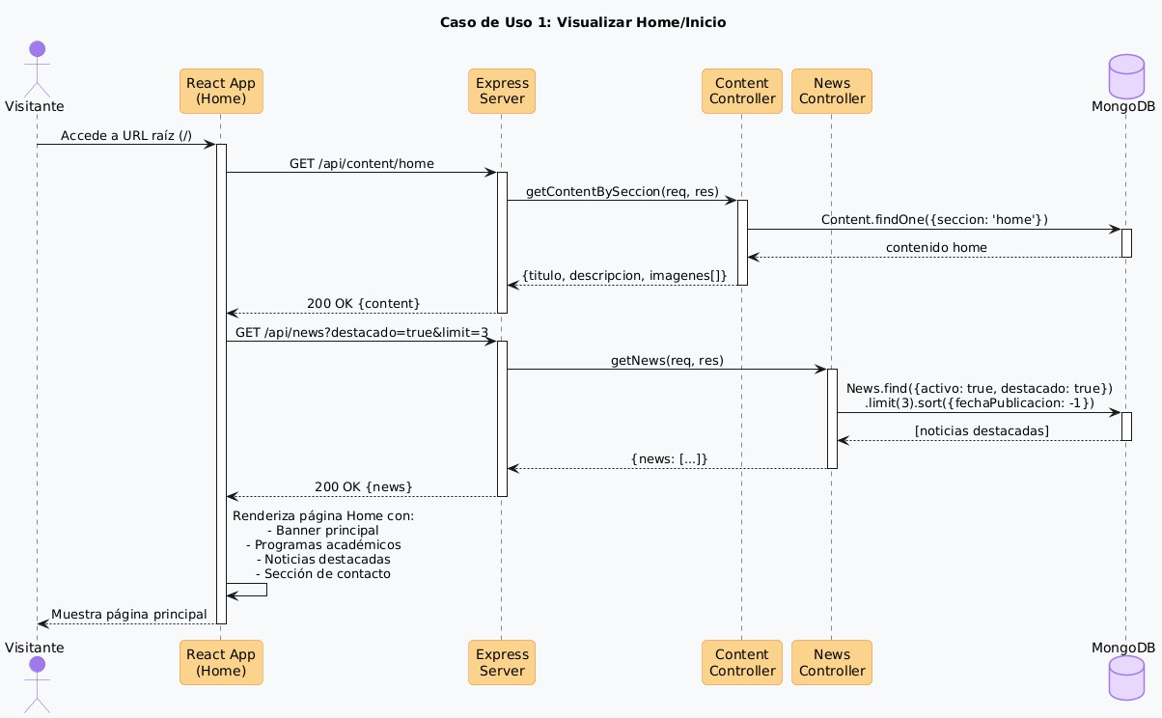
Nota. Elaboración propia.

Figura 15
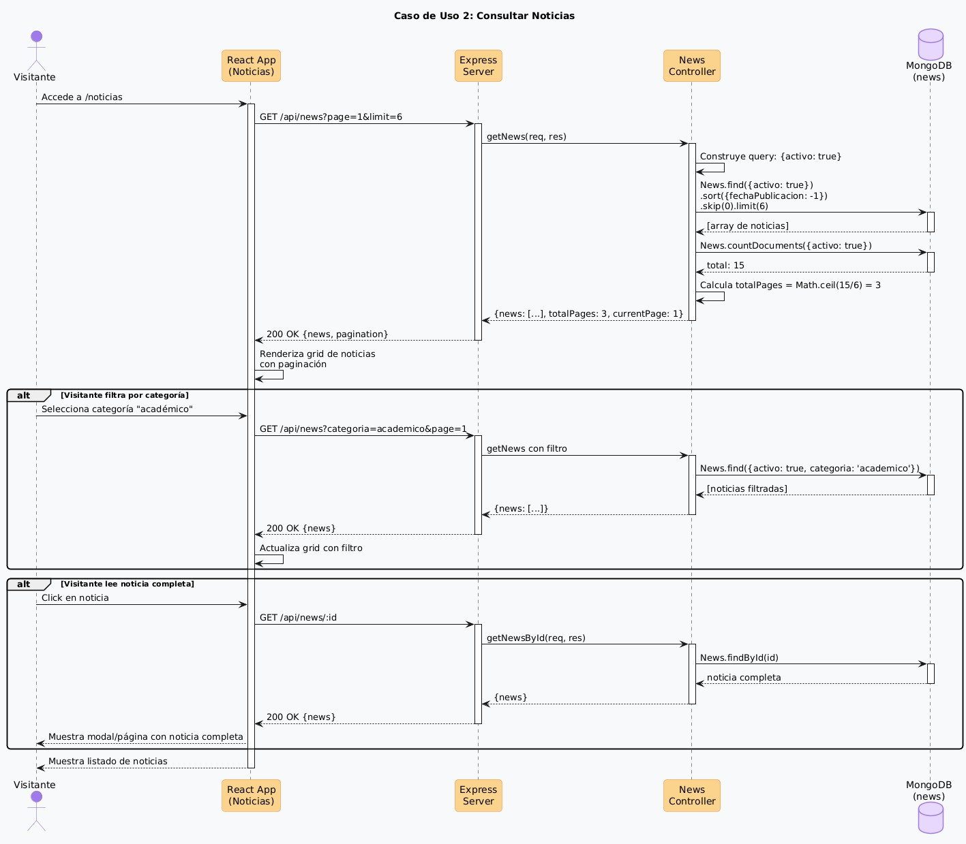
Nota. Elaboración propia.

Figura 16

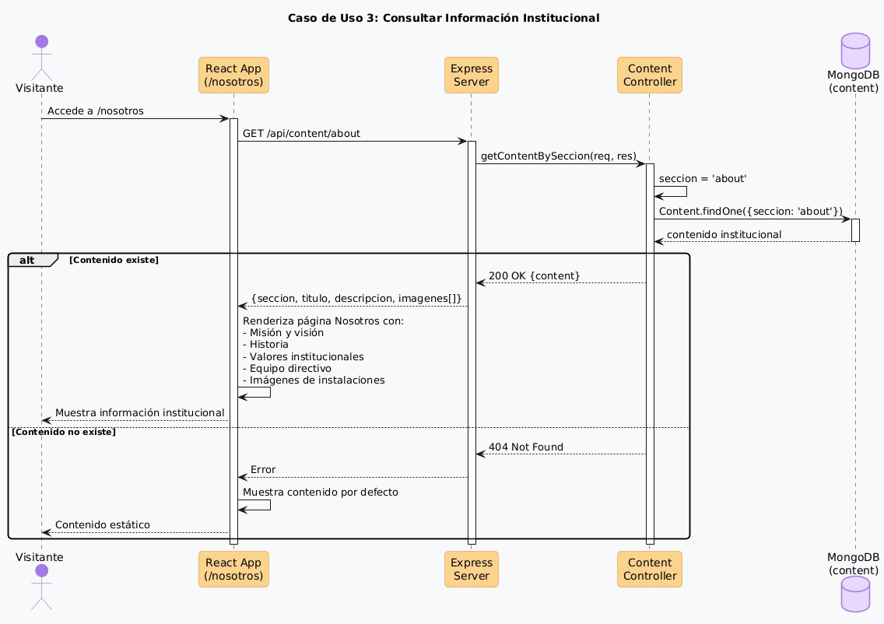
Nota. Elaboración propia.

Figura 17

tacto
- Diagrama de Secuencia CS-04 – Gestionar Notificaciones

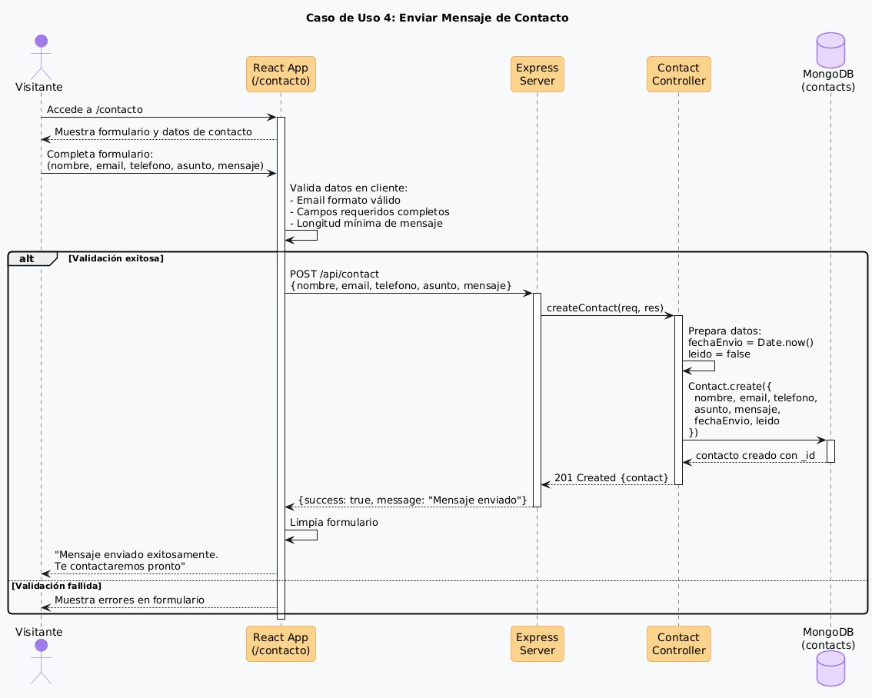
Nota. Elaboración propia.

Figura 18
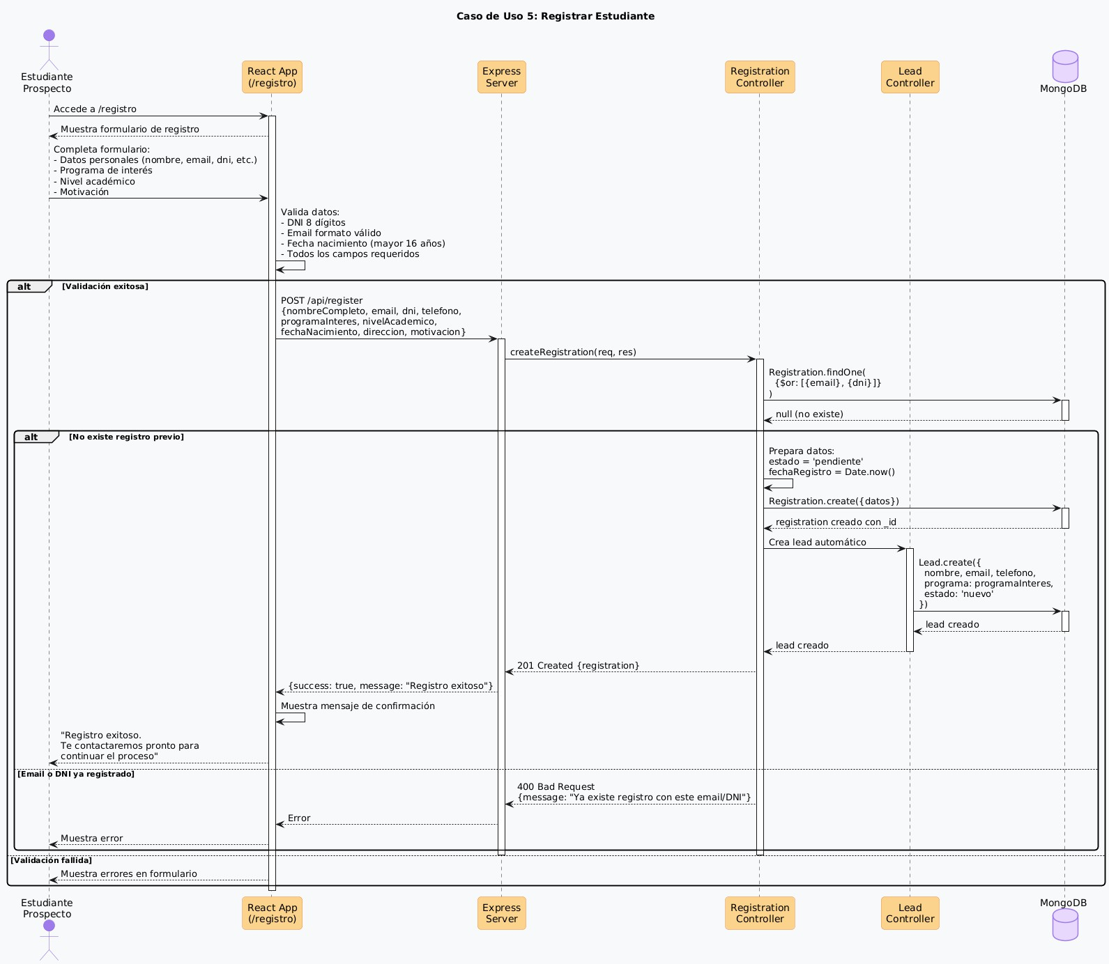
Nota. Elaboración propia.

Diagrama de Secuencia CS-06 – Iniciar Sesión
Figura 19
Diagrama de Secuencia CS-06 – Iniciar Sesión
ActivoDetalle.tsx
EvaluacionController
ISolicitudEvaluacionUseCase EvaluacionService
IEvaluacionRepository ITecnicoRepository IActivoRepository MySQL Database
PrioridadService
SchedulerService
NotificacionServiceClient
CategoriaService
Patrimonio
CS-17: Solicitar Evaluación Técnica - Validación para Transferencias
1. Accede al activo que requiere evaluación
2. GET /activos/{id}/evaluaciones-recientes
3. verificarEvaluacionesRecientes(activoId)
4. buscarEvaluacionesUltimos30Dias(activoId)
5. findByActivoAndFechaRange(activoId, fechaLimite)
6. evaluacionRepository.findRecentByActivo()

7. Lista de evaluaciones recientes (puede estar vacía)
8. List<EvaluacionEntity> de últimos 30 días
alt
[Existe evaluación reciente (< 30 días)]
9. EvaluacionRecienteFound(evaluacion)
10. EvaluacionRecienteDTO
11. 200 OK {evaluacionReciente, vigente: true}
12. Muestra evaluación vigente con opción de usar o solicitar nueva

opt [Patrimonio decide solicitar nueva evaluación]

13. Solicita nueva evaluación a pesar de tener una reciente

14. Mostrar advertencia de evaluación duplicada

15. Confirmar solicitud de nueva evaluación
[No existe evaluación reciente]
16. NoEvaluacionReciente
17. RequiereEvaluacionDTO
18. 200 OK {evaluacionReciente: null, requiereEvaluacion: true}

19. Habilitar formulario de solicitud obligatoria
20. Selecciona "Solicitar Evaluación Técnica"
21. GET /categorias/{id}/tipos-evaluacion
22. obtenerTiposEvaluacionCategoria(categoriaId)

23. TiposEvaluacionDTO por categoría
24. 200 OK {tiposDisponibles, obligatorios, recomendados}

25. Mostrar formulario con tipos de evaluación específicos

26. Presenta formulario personalizado por categoría

27. Selecciona tipo de evaluación (Pre-transferencia/Rutinaria/Urgente)

28. Completa formulario (motivo, observaciones, fecha preferida)

29. Validar formulario de solicitud

30. Envía solicitud de evaluación

31. POST /evaluaciones/solicitar {activoId, tipoEvaluacion, motivo, fechaPreferida}
32. crearSolicitudEvaluacion(SolicitudEvaluacionDTO)
33. procesarNuevaSolicitud(solicitudData)
34. calcularPrioridad(tipoEvaluacion, categoriaActivo)
alt
[Evaluación Urgente]

35. Prioridad.CRITICA (24 horas)

[Evaluación Pre-transferencia]

36. Prioridad.ALTA (3 días)

[Evaluación Rutinaria]

37. Prioridad.NORMAL (1 semana)

38. calcularFechaEvaluacion(prioridad, fechaPreferida)

39. Fecha programada según disponibilidad
40. buscarTecnicoDisponible(especialidad, fechaProgramada)
41. tecnicoRepository.findAvailableBySpecialty()

42. Técnico disponible encontrado
43. TecnicoEntity asignado

44. save(solicitudEvaluacion)
45. evaluacionRepository.save()

46. Solicitud creada con ID único
47. SolicitudEvaluacionEntity guardada

48. updateEstadoActivo(activoId, EVALUACION_PENDIENTE)
49. activoRepository.updateEstado()

50. Estado del activo actualizado

51. notificarNuevaSolicitud(solicitudId, tecnicoAsignado)

52. Notificación enviada a técnico TIC

53. notificarSolicitudCreada(solicitudId, patrimonioId)

54. Confirmación enviada a Patrimonio
55. SolicitudCreadaResult con detalles
56. SolicitudEvaluacionResponseDTO
57. 201 Created {solicitudId, tecnicoAsignado, fechaProgramada, prioridad}

58. Mostrar confirmación de solicitud

59. Actualizar estado del activo en interfaz

60. Confirmación: "Evaluación solicitada - Técnico asignado"

Evaluación programada según prioridad:
- Crítico: 24 horas (Urgente)
- Alto: 3 días (Pre-transferencia)
- Normal: 1 semana (Rutinaria) Técnico TIC notificado automáticamente
Nota. Elaboración propia.

Figura 20

Admin
- Diagrama de Secuencia CS-07 – Visualizar Dashboard

Diagrama de Secuencia CS-07 – Visualizar Dashboard Admin
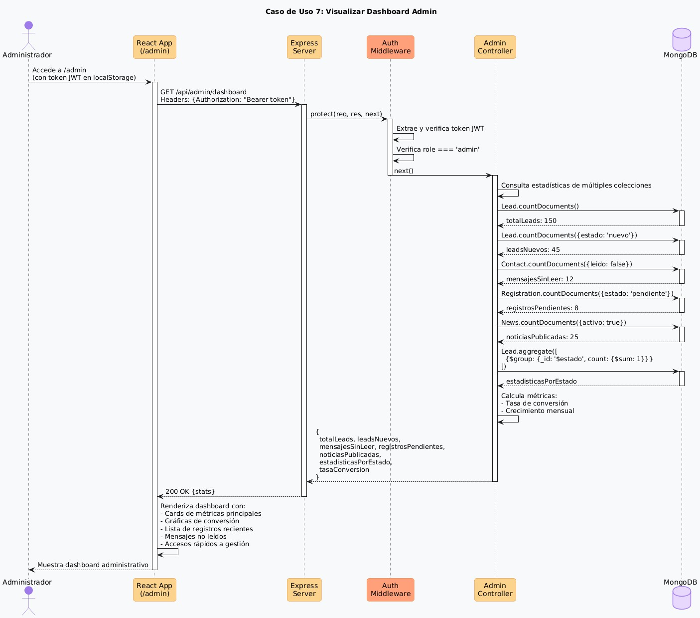
Nota. Elaboración propia.

Diagrama de Secuencia CS-02 – Gestionar Tareas
Figura 21
Diagrama de Secuencia CS-02 – Gestionar Tareas
Caso de Uso 8 : G estionar Leads
Adm inistrador
React App (/adm in/leads)
Express Server
A u th
M iddleware
Lead
Controller
MongoDB (leads)
LISTAR LEADS
Accede a /admin/leads
GET /api/leads?page= 1& lim it= 10 & estado=nuevo& search=Juan
protect & adm in m iddleware
Verifica token y role='adm in'

n e xt()
Construye query:
{estado: 'nuevo', $text: {$search: 'Juan'}} Paginación: skip= 0 , lim it= 10
Lead.find(query)
.skip(0 ).lim it(10 )
.sort({fecha R egistro: -1 }) [array de 10 leads]
Lead.countDocuments(query) to ta l: 4 5
totalPages = M ath.ceil(45 /10 ) = 5
{leads, totalPages: 5 , currentPage: 1 }
200 O K {leads, pagination}
Renderiza tabla con leads
Muestra listado de leads
CREAR LEAD
Click en "Crear Lead"
M uestra form ulario m odal
Completa datos (nombre, email, telefono, programa)
POST /api/leads
{nom bre, em ail, telefono, program a}
protect & adm in
n e xt()
Lead.find O ne({em ail}) null (no existe)
estado = 'nuevo'
Lead.create({datos, estado}) lead creado con _id
201 C reated {lead}
{ le a d }
Actualiza tabla con nuevo lead
"Lead creado exitosam ente"
ACTUALIZAR LEAD
Click en "Editar" en un lead Muestra modal con datos
M odifica estado a "contactado" y agrega notas
PUT /api/leads/:id
{estado: "contactado", notas: "Llam ado el..."}
protect & adm in
n e xt()
Lead.find ById And Update(id, datos, {new: true})
lead actualizado
200 O K {lead}
{lead actualizado}
Actualiza fila en tabla
"Lead actualizado"
ELIMINAR LEAD
Click en "Elim inar"
"¿Está seguro de eliminar este lead?" Confirm a
DELETE /api/leads/:id
protect & adm in
n e xt()
Lead.findByIdAndDelete(id)
lead elim inado
200 O K {m essage: "Lead elim inado"}
{success: true}
Elim ina fila de tabla
"Lead elim inado exitosam ente"

Adm inistrador
React App (/adm in/leads)
Express Server
A u th
M iddleware
Lead
Controller
MongoDB (leads)
Nota. Elaboración propia.

Diagrama de Secuencia CS-03 – Generar Reporte PDF
Figura 22
Diagrama de Secuencia CS-03 – Generar Reporte PDF
Caso de Uso 9 : G estionar Contenido
Adm inistrador
React App
(/adm in/contenido)
Express Server
A u th
Content
M iddleware Controller
Im age Controller
M ulter
File System MongoDB
/uploads (content)
CARGAR CONTENIDO PARA EDITAR
Accede a /admin/contenido
GET /api/content/home
protect & adm in
n e xt()
C ontent.find O ne({seccion: 'hom e'})
contenido actual
{ c o n te n t}
200 O K {content}
Carga formulario con datos actuales
M uestra editor de contenido
ACTUALIZAR CONTENIDO
M odifica título, descripción y selecciona nueva imagen
Muestra preview de cambios Click en "Guardar cambios"
a l t [S i h ay im ag en n u eva]
POST /api/images/upload
m u ltipart/form -data {im age}
protect & adm in
n e xt()
upload.single('im age')
Guarda archivo físico
ruta guardada
re q .file = {p a th , file n a m e }
url = /uploads/filenam e
url: /uploads/im g 123 .jpg
{ im a g e U r l}

PUT /api/content/home
(titulo, descripcion, im agenes)
protect & adm in
n e xt()
ultim a Actualizacion = Date.now()

Content.findOneAndUpdate(seccion, datos, options)
contenido actualizado
200 OK (content)
content actualizado
Actualiza preview
"Contenido actualizado exitosam ente"
Si la sección no existe,
se crea autom áticam ente (upsert: true)
Adm inistrador
React App
(/adm in/contenido)
Express Server
A u th
Content
Im age Controller
M ulter
M iddleware Controller
File System MongoDB
/uploads (content)
Nota. Elaboración propia.

Figura 23
C aso de U so 10 : G estionar N oticias
Adm inistrador
React App
(/adm in/noticias)
Express A u th
Server M iddleware
News
Controller
MongoDB (news)
LISTAR NOTICIAS
Accede a /admin/noticias
GET /api/news/adm in/all? page= 1& lim it= 10
protect & adm in
n e xt()
N e w s.fin d ({})
.sort({fecha Publicacion: -1 })
.skip(0 ).lim it(10 )

[todas las noticias incluyendo inactivas] N ew s.countD ocum ents({})
to ta l: 2 5
{news, totalPages: 3 , currentPage: 1 }
200 O K {new s, pagination}

Renderiza tabla con columnas:
- Título
- Categoría
- Destacado (badge)
- Activo (toggle)
- Acciones (editar/elim inar)
M uestra listado com pleto
CREAR NOTICIA
Click en "Nueva Noticia"
M uestra form ulario m odal/página Com pleta:
- Título
- Contenido (editor rico)
- Imagen (upload)
- Categoría (select)
- Destacado (checkbox)
- Activo (checkbox)
POST /api/images/upload (si hay imagen)
{url: "/uploads/noticia 123 .jpg"} POST /api/news
{
titulo, contenido, im agen,
categoria, destacado, activo
}
protect & adm in
n e xt()
Prepara datos:
autor = req.user.em ail
fechaPublicacion = Date.now()

N ew s.create({
titulo, contenido, im agen, categoria, autor,
destacado, activo, fechaPublicacion
} )

noticia creada con _id
201 C reated {new s}
{ n e w s }

Agrega noticia a tabla
"Noticia creada exitosam ente"
PUBLICAR/DESPUBLICAR
Toggle switch "Activo" en tabla
PUT /api/news/:id
{ a c tiv o : fa ls e }
protect & adm in
n e xt()
N ew s.find By Id And U pdate(id, {activo: false}, {new : true})

noticia actualizada
200 O K {new s}
{ n e w s }

Actualiza badge de estado
"Noticia despublicada"
DESTACAR/QUITAR DESTACADO
Click en "Destacar"
PUT /api/news/:id
{d e sta ca d o : tru e }
protect & adm in
n e xt()
N ew s.find By Id And U pdate(id, {destacado: true}, {new : true})

noticia actualizada
200 O K {new s}
{ n e w s }

Muestra badge "Destacado"
"Noticia marcada como destacada"
ELIMINAR NOTICIA
Click en "Elim inar"
Confirmación: "¿ Eliminar noticia permanentemente?" Confirm a
DELETE /api/news/:id
protect & adm in
n e xt()
News.findByIdAndDelete(id)

noticia elim inada
200 O K {m essage}
{success: true}

Elim ina fila de tabla
"Noticia elim inada exitosam ente"

Adm inistrador
React App
(/adm in/noticias)
Express Server
A u th
M iddleware
News
Controller
MongoDB (news)
Nota. Elaboración propia.

Diagrama de base de datos del sistema

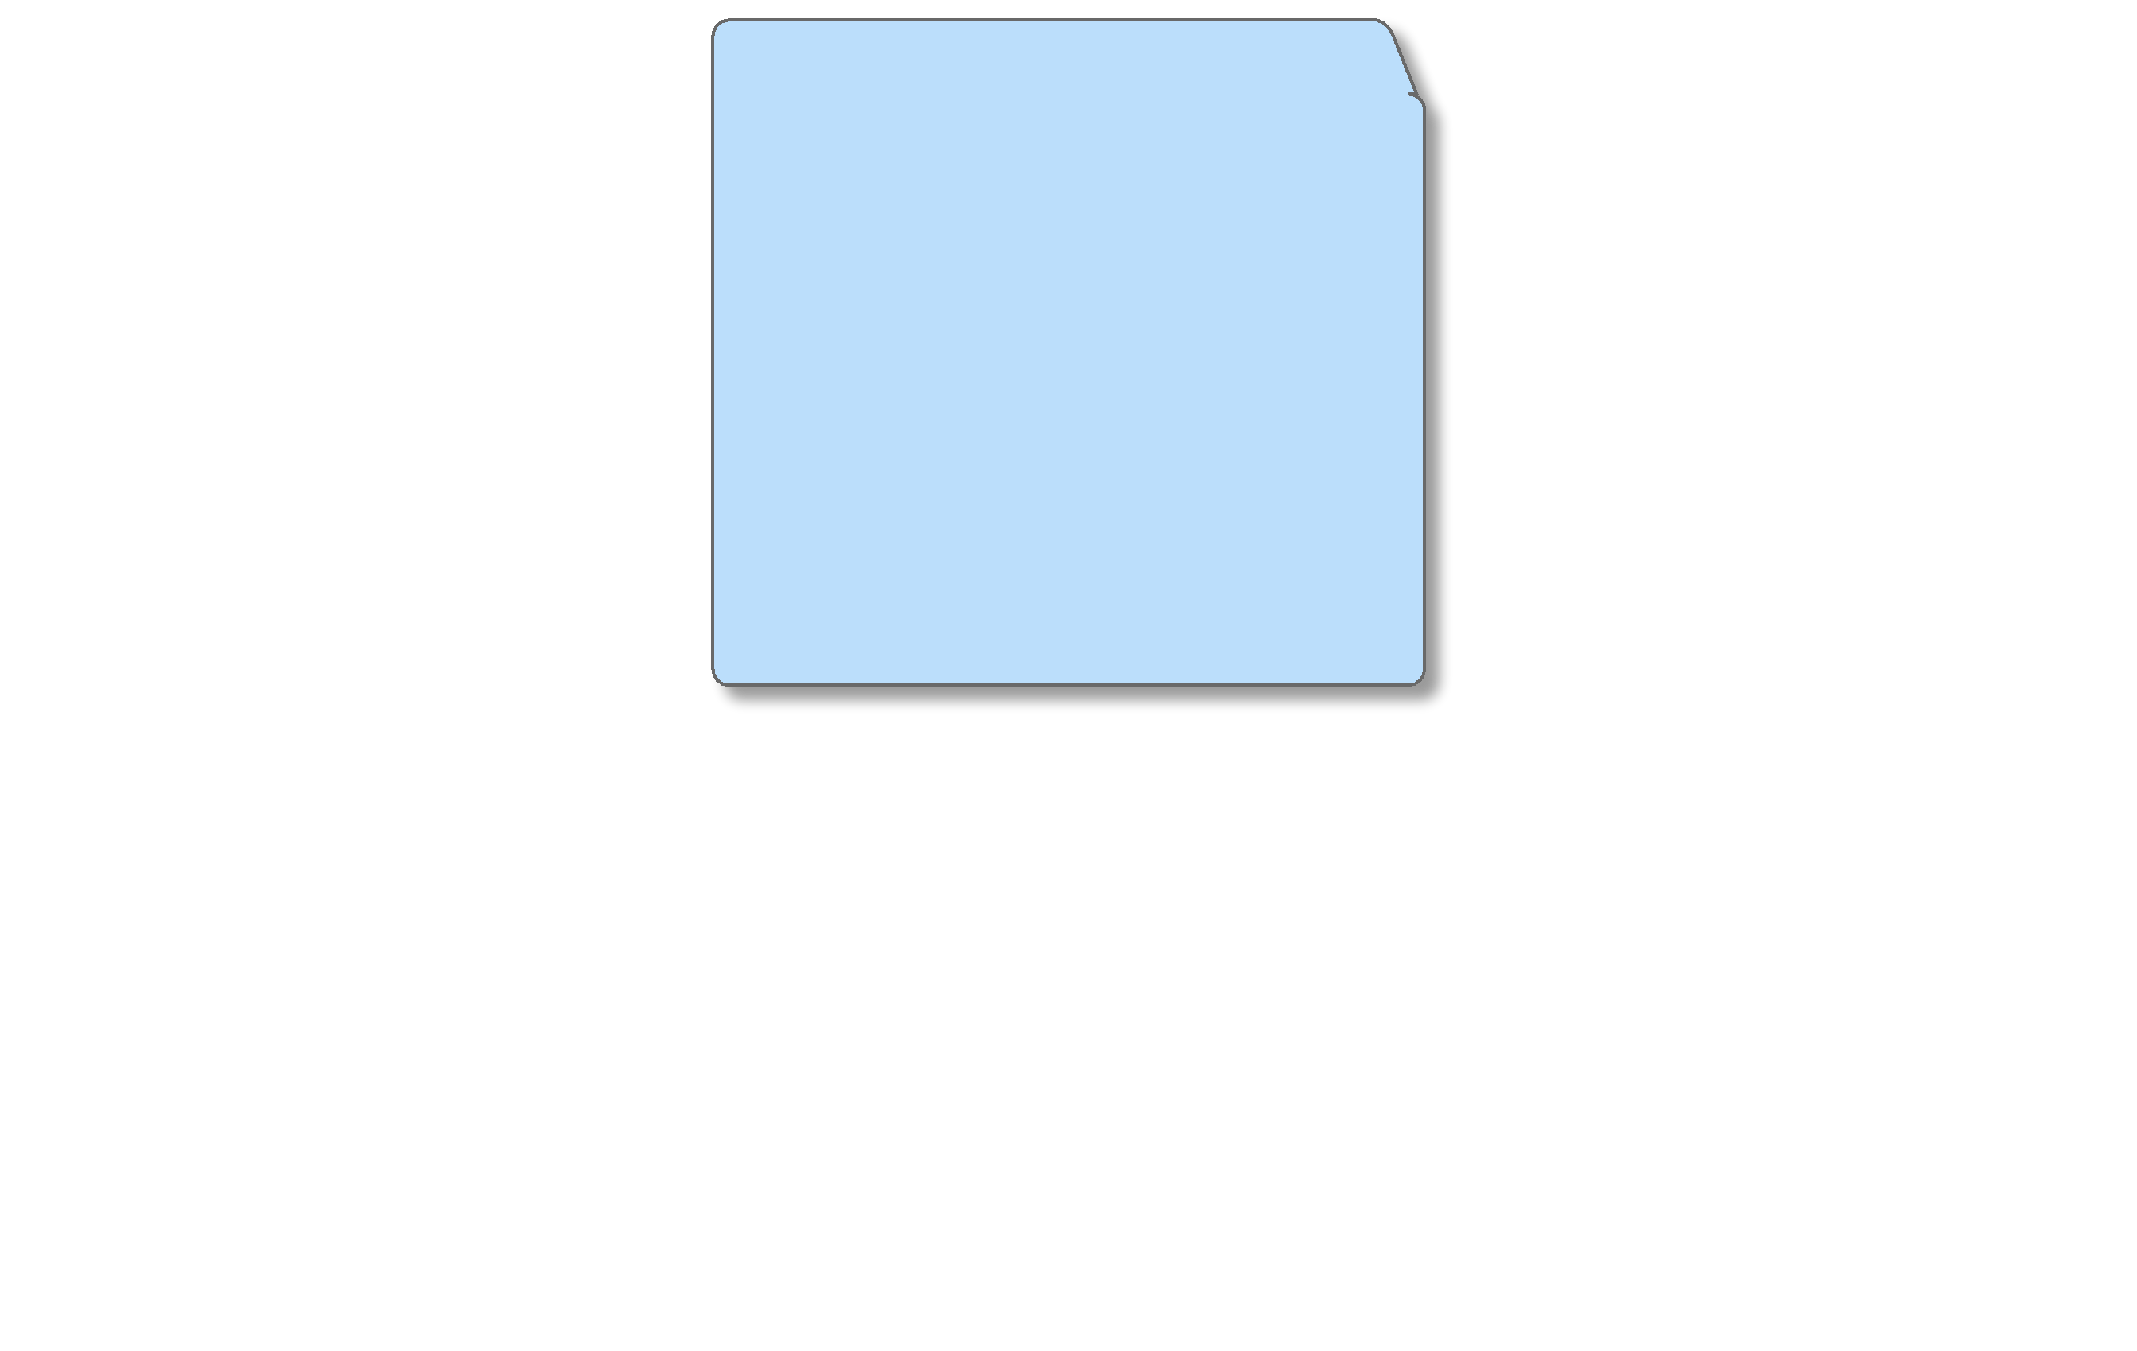












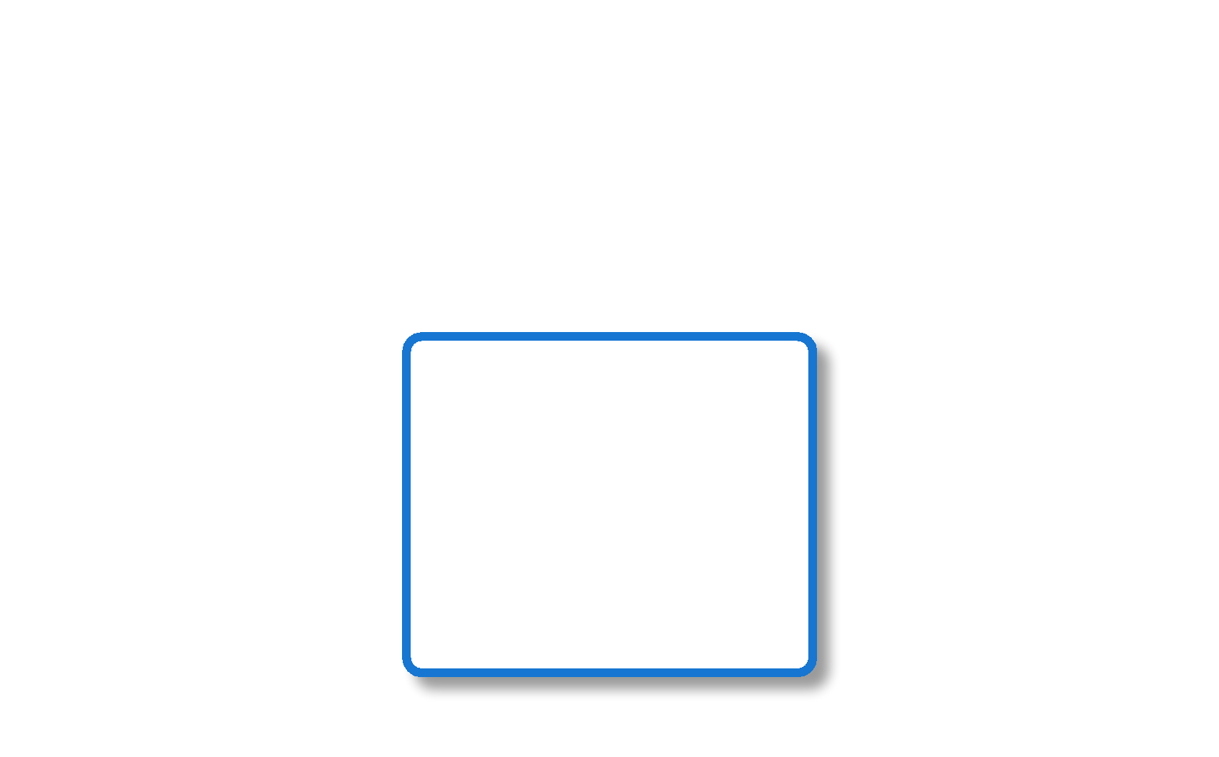











A u te n t ic a c ió n & U su a r io s

u s e r s
_id : O bjectId em a il : S trin g
p assw o rd : S trin g
n o m b re C o m p le to : S trin g
te le fo n o : S trin g 1
1 rol : S tring
e s ta d o : S trin g
fech a R eg istro : D a te

M u ltim e d ia

im a g e s

_id : O bjectId
n o m b re : S trin g u rl : S trin g
subido P or : O bjectId
referencia Id : O bjectId

a s ig n a
1 1 1
o rg a n iz a

p u b lica

G e s t ió n d e L e a d s G e s t ió n d e E v e n to s

le a d s
0 ..*
0 ..*

e v e n t s
C o n te n id o & C o m u n ic a c ió n
0 ..*

_id : O bjectId
n o m b re : S trin g em a il : S trin g
te le fo n o : S trin g
estad o L ead : S trin g asignado A : O bjectId
fech a C reacio n : D a te
_id : O bjectId titu lo : S trin g
d escrip c io n : S trin g
organizadorId : O bjectId fecha Inicio : D ate
capacidad M axim a : N um ber e s ta d o : S trin g

a s i s te
c o n te n t

re g is tra _id : O bjectId
tipo C ontenido : S tring titu lo : S trin g
autorId : O bjectId
n e w s
_id : O bjectId titu lo : S trin g
co n ten id o : S trin g autorId : O bjectId
d e s ta c a d o : B o o le a n
c o n ta c ts

_id : O bjectId
n o m b re : S trin g em a il : S trin g
m e n sa je : S trin g
fech a C o n tacto : D a te

1

0 ..*

t ie n e
1

0 ..*

re g is tra
1
re c ib e
0 ..*
0 ..*

0 ..*

le a d s_ d o c s
e v e n tA tte n d a n c e s
re g is tra tio n s

_id : O bjectId lead Id : O bjectId
tip o D o cu m en to : S trin g nom bre A rchivo : S tring urlA rchivo : String

_id : O bjectId
evento Id : O b jectId usuario Id : O bjectId
fech a A sisten c ia : D a te confirm ado : B oolean

_id : O bjectId
evento Id : O b jectId usuario Id : O bjectId form ulario : O bject e s ta d o : S trin g

Nota. Elaboración propia.

Diagrama de componentes del sistema

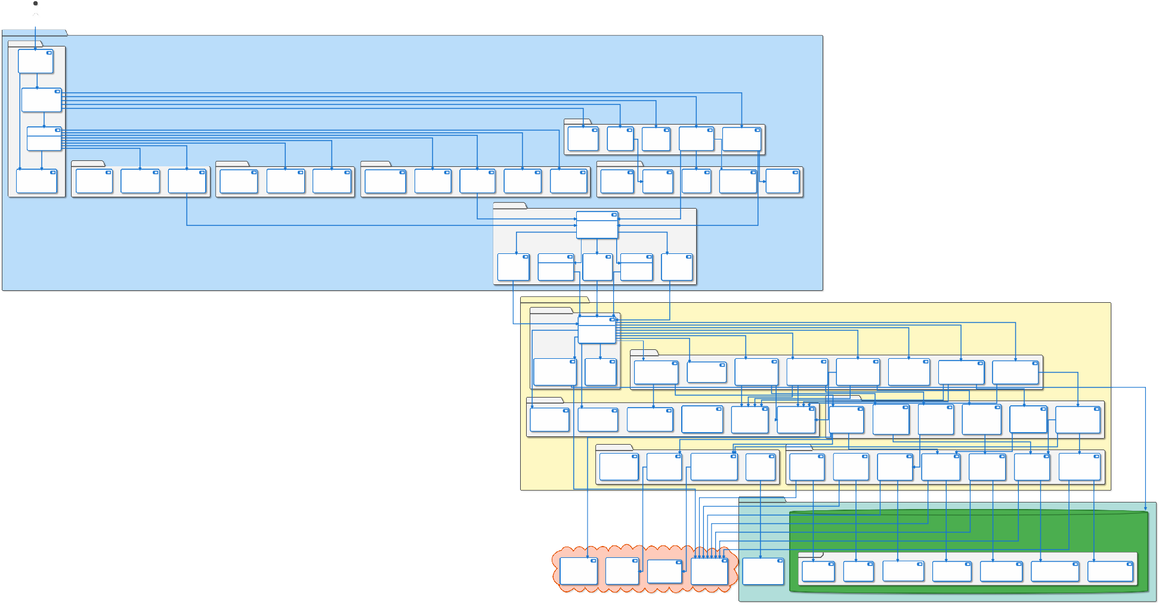
Browser
(Chrome/Firefox/Safari)

Frontend Layer - React 18 + Vite
accede
Application Core

App.jsx Root Component
Global State
Theme Provider

configura

provee

React Router v6 BrowserRouter
Route Configuration Navigation

protege rutas privadas

ProtectedRoute Route Guard
Role Verification Redirect Logic

ruta /docente/eventos ruta /docente

ruta /admin/usuarios ruta /admin

ruta /admin/tareas

ruta /

ruta /login

Public Pages

ContactPage Contact Form
Validation Submission

NewsPage News List
Filters
Pagination

AboutPage About Us
Team Info
Contact Info

HomePage Landing Page
Features Section Call to Action

LoginPage Login Form
OAuth Options
Password Recovery

verifica

Student Module

Teacher Module

Admin Module

muestra
Shared UI Components

u s a
u s a

u s a

AuthContext Authentication State
User Session
Token Management

EventRegistration Event Details
Registration Form Payment Info

MyEventsPage Registered Events
Attendance History Certificates

StudentDashboard Profile Overview
Upcoming Events Statistics

AttendanceControl Mark Attendance
Student List QR Scanner

EventManagement Create Event
Edit Event Event List

TeacherDashboard Event Overview
Attendance Stats Quick Actions

ContentManagement Content CRUD
Media Upload SEO Settings

UserManagement User List
Create/Edit User Role Assignment

AdminDashboard System Stats
Analytics
Quick Access

NewsManagement
News CRUD Publish/Unpublish Featured News

LeadManagement Lead List
Lead Assignment Scoring System

LoadingSpinner Loading State
Overlay
Animation

Event Card Event Display
Quick Actions Status Badge

Footer Site Links
Social Media Copyright

Navbar Navigation Links
User Menu
Mobile Responsive

AuthModal Login Modal
Register Modal Form Validation

fetch

API Client Layer

fetch

delega

Axios Instance
Base URL Config
Request Interceptor Response Interceptor Error Handler

delega

fetch

POST /login

delega

delega

delega

AuthService login()
register() logout()
refresh Token()

Event Service get Events()
create Event()
register To Event() update Event()

UserService getUsers()
updateUser() deleteUser() getProfile()

Lead Service get Leads()
create Lead() assign Lead()
updateStatus()

NewsService getNews()
create News() publishNews() deleteNews()

HTTP/JSON HTTP/JSON
HTTP/JSON
Backend Layer - Node. js + Express

HTTP/JSON

Ser ver Configuration

server. js
Express App Port: 5000
Middleware Setup Route Registration

/api/auth

HTTP/JSON

/api/content

/api/events

/api/news

/api/tareas

/api/users

/api/notificaciones
/api/admin

middleware
conecta

carga

Ro u te s L a ye r

db.js Mongoose Connection
Connection Pool Error Handling
Reconnection Logic

. en v DB_URI
JWT_SECRET
middlewSMaTreP_CONFIG PORT

authRoutes.js POST /api/auth/login
POST /api/auth/register POST /api/auth/logout

contentRoutes.js GET /api/content
PUT /api/content/:id

eventRoutes.js GET /api/events
POST /api/events PUT /api/events/:id
DELETE /api/events/:id

newsRoutes.js GET /api/news
POST /api/news PUT /api/news/:id
DELETE /api/news/:id

leadRoutes.js GET /api/tareas
POST /api/tareas PUT /api/tareas/:id
POST /api/tareas/assign

delega

userRoutes.js GET /api/users
GET /api/users/:id PUT /api/users/:id
DELETE /api/users/:id

delega

adminRoutes.js GET /api/admin/stats
GET /api/admin/users PUT /api/admin/users/:id

mongoose.connect

notificationsRoutes.js GET/POST /api/notificaciones
PUT /api/notificaciones/:id/read (marcar leída)

delega

delega

Middleware Layer
valida
autoriza delega autoriza
protege
protege
autoriza
delega
protegCe ontroaldlemrisn Loanylye r

protege

protege

cors.middleware.js
CORS Configuration Allowed Origins
Credentials

errorHandler.js Global Error Handler
Error Logging
Client Response

validation.middleware.js Input Validation
Sanitization
Schema Check

valida

auth.middleware.js JWT Authentication
File Validation Size Limit: 5MB Type Check

role.middleware.js Role Validation
Admin Check Te acher Check Student Check

genera token

auth.middleware.js JWT Verification
Token Extraction User Attachment Error Handling

authController.js login()
register()
verify Token()
refresh Token()

eventController.js getAllEvents()
create Event() update Event() delete Event() getEvent By Id()

newsController.js getNews()
create News() updateNews() deleteNews() publishNews()

leadController.js get Leads()
create Lead() assign Lead()
updateLeadStatus() get Leads By User()

adminController.js get System Stats()
getAllUsers()
updateUserRole() deleteUser()

actualiza

registrationController.js register To Event()
approveRegistration() rejectRegistration()
getUserNotifications()

envía bienvenida CRUD
CRUD
CRUD

B us i ne s s S er v ic e s Data Models
consulta
confirmación CRUD

gestiona

validationService.js validateEmail()
validatePassword() sanitizeInput()
validate Schema()
jwtService.js generate Token()
verify Token()
refresh Token() blacklistToken()
emailService.js SMTP Configuration
sendWelcomeEmail()
sendEventConfirmation() sendLeadNotification()
fileService.js uploadFile()
deleteFile() getFileUrl()
validateFile()
Contact.model.js Contact Schema
Response Status Timestamps
Methods
Content.model.js Content Schema
Type Validation SEO Fields
Methods
News.model.js News Schema
Publishing Status View Counter
Methods
User.model.js LocalUser Schema
OAuthUser Schema Presave Hooks
Methods
Lead.model.js Lead Schema
Scoring Logic
Assignment Fields Methods
Event.model.js Event Schema
Validation Rules Virtual Properties Methods
Registration.model.js Registration Schema
Status Enum Payment Info Methods

ODM

schema

Data Per s i stence Layer
schema

u s a

External Dependencies

envía

guarda archivos

schema

mapea
schema

Collections

mapea schema

mapea

schema

schema

mapea Mongo DB Atlas
---
Cloud Database
D a t a ba s e : s i s te m a 1 Replica Set: 3 nodes Autoscaling
Backup enabled

mapea

mapea

mapea

bcryptjs Password Security
hash()
compare() genSalt()

jsonwebtoken JWT Operations
sign()
verify() decode()

datefns Date Utilities
SMTP Transport HTML Templates

mongoose MongoDB ODM
Schema Definition Query Builder
Middleware

MongoDB Atlas – 3 colecciones
usuarios, tareas, notificaciones
Plan gratuito M0 – sin servidor local
Respaldos automáticos Atlas

notificaciones

users
~ 10 docs
Indexes: email, rol

tareas
~ 100 docs
Indexes: status, prioridad

Nota. Elaboración propia.

Diagrama de Despliegue

















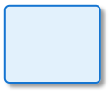
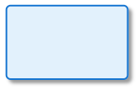
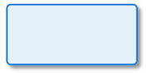
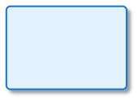

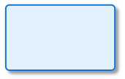
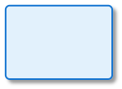

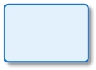

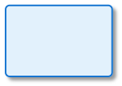
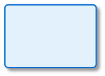
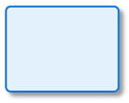
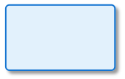




Cliente (Navegador Web) — Chrome / Firefox / Edge HTTPS | Puerto 443 Frontend: Vercel (plan gratuito) React 18 + Vite 5 | Build: npm run build | Auto-deploy desde GitHub CDN edge global | SSL/TLS automático HTTPS/REST API → https://api.render.com | Puerto 443 Backend: Render (plan gratuito) Node.js 18.x + Express 4.x Proceso: web service | Puerto: 10000 (Render asigna) Variables de entorno: .env (MONGO_URI, JWT_SECRET) API Routes: /api/auth | /api/tareas | /api/notificaciones | /api/reportes MONGODB+SRV (TLS) → Puerto 27017 Base de datos: MongoDB Atlas (plan gratuito M0) Región: US East | Replica Set: 3 nodos | Auto-failover Respaldos automatizados | Colecciones: usuarios, tareas, notificaciones Mongoose ODM | Connection Pool Autenticación: JWT (Bearer Token) | Hashing: bcrypt (cost 10)

Nota. Elaboración propia.

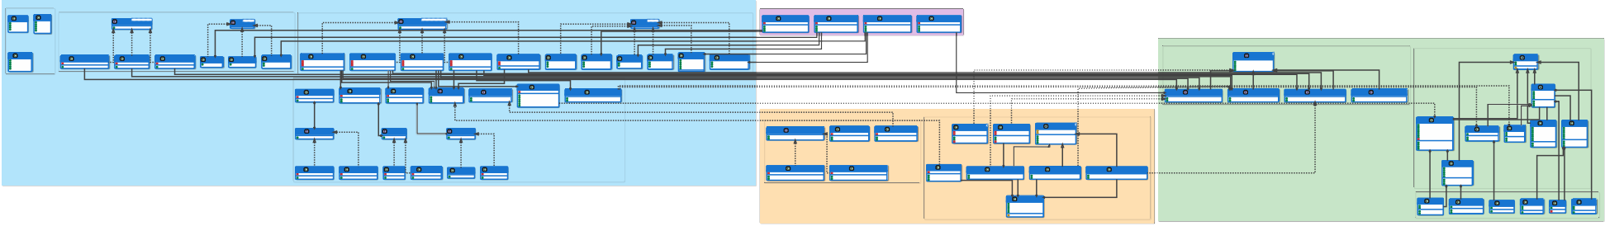
Application LayerD T O sPresentation Layer ( API)Queries & HandlersCommands & HandlersTQuery, TResponseLead DtoUser DtoId : GuidEmail : string Name : stringId : GuidIQuery HandlerTResponseIQueryICommand HandlerTCommand, TResponseTResponseICommandUserControllerLead ControllerEvent ControllerNewsController_mediator : IMediator_mediator : IMediator_mediator : IMediator_mediator : IMediator Role : string Status : istringFull Name : string Email : stringHandle( query) : Task<TResponse>Handle( command) : Task<TResponse> Score : nt Create User( request) : Task<IAction Result> Get Leads() : Task<IAction Result> Get Events() : Task<IAction Result>Get News() : Task<IAction Result>Get User( id) : Task<IAction Result> Create Lead( request) : Task<IAction Result> Create Event( request) : Task<IAction Result> Create News( request) : Task<IAction Result> Update User( id, request) : Task<IAction Result> Assign Lead( request) : Task<IAction Result> Register To Event( request) : Task<IAction Result> Publish News( id) : Task<IAction Result>Domain LayerEvent DtoId : GuidTitle : stringStart Date : Date Time Price : decimal Repositor y Inter facesTEntitiesGet Upcoming Events HandlerGet User By Id HandlerGet Leads By Status HandlerGet User By Id Query Get Leads By Status Query Get Upcoming Events QueryRegister To Event HandlerAssign Lead HandlerCreate Event HandlerCreate User HandlerCreate Event CommandCreate Lead Handler Create OAuth User Command Create Local User CommandCreate Lead CommandIRepositor yAssign Lead CommandRegister To Event CommandEntity_event Repository : IEvent Repository_user Repository : IUser Repository _lead Repository : ILead RepositoryAvailable Seats : intHandle( query) : Task<Paged Result<Event Dto>> Handle( query) : Task<User Dto> Handle( query) : Task<List<Lead Dto>> Page Size : int _unitOfWork : IUnitOfWorkUser Id : Guid Status : string Page Number : int_event Repository : IEvent Repository _lead Repository : ILead Repository_notificationPublisher : NotificationPublisher _assignment Service : Lead Assignment Service _event Builder : Event Builder_user Factory : User Factory_event Repository : IEvent Repository _user Repository : IUser Repository_lead Repository : ILead Repository Email : stringEmail : stringTitle : string_unitOfWork : IUnitOfWork_unitOfWork : IUnitOfWork_unitOfWork : IUnitOfWork_unitOfWork : IUnitOfWorkProvider : stringPassword : stringLead Id : Guid Name : string Description : string Event Id : GuidGet By Id Async( id) : Task<T>Get All Async() : Task<IEnumerable<T>> Add Async( entity) : TaskUpdate Async( entity) : Task Delete Async( id) : TaskId : GuidUser Id : GuidEmail : string Start Date : Date Time User Id : GuidHandle( command) : Task<Result<Guid>> Handle( command) : Task<Result> Handle( command) : Task<Result<Guid>> Handle( command) : Task<Result<Guid>> Handle( command) : Task<Result<Guid>> Price : decimal External Id : string Full Name : stringPhone : string Capacity : int Form Data : Dictionary<string, object>Created At : Date TimeValidate()S e r v i c e sEvent BuilderPricingCalculatorNotificationPublisherLead Assignment ServiceIUnitOfWorkIEmail Ser vice _event : EventUser FactoryIEvent Repositor yIUser Repositor yILead Repositor yINews Repositor yU s e rEmail : Email_strategy : IPricing Strategy_observers : List<INotification Observer> _strategy : ILead Assignment Strategy Save Changes Async() : Task<int>Set Title( title) : Event Builder: Event BuilderFull Name : Full Name 1Role : User RoleCalculate( base Price, context) : Money Notify( event Data)Subscribe( observer)Set Strategy( strategy)Begin Tr ansaction Async() : Task Send Welcome Email Async( user) Set Dates( start, end) : Event Builder Create Local User( email, password, full Name) : Local UserSet Description( description)Assign Lead( lead, users) : Guid Commit Async() : Task Send Event Confirmation Async( registration) Set Capacity( capacity) : Event BuilderSet Price( price) : Event Builder Build() : EventCreate OAuth User( email, provider, external Id) : OAuth UserGet Active Events Async() : Task<IEnumerable<Event>> Get By Email Async( email) : Task<User>Get Upcoming Events Async() : Task<IEnumerable<Event>> Get By Role Async( role) : Task<IEnumerable<User>> Get By Assigned User Async( user Id) : Task<IEnumerable<Lead>> Get Featured News Async() : Task<IEnumerable<News>>Get By Status Async( status) : Task<IEnumerable<Lead>> Get Published News Async() : Task<IEnumerable<News>>Status : User StatusAuthenticate()Deactivate()1 1Activate()Infrastructure LayerExternal Ser vicesPe r s i s t e n c eTLoggingRepositoryDecorator Cached Event RepositoryGeneric Repositor y*E v e n t**TTitle : stringN e w sL e a dINotification ObserverILead Assignment StrategyIPayment ProcessorAzure Blob Storage ServiceSmtp Email Service_blob Client : Blob Service Client _smtp Client : Smtp Client_inner Repository : IRepository<T> _inner Repository : IEvent Repository _context : Application Db ContextDescription : string Organizer Id : GuidStart Date : Date TimeCapacity : int Price : MoneyStatus : Event Status_notificaciones : List<Registration>Register( user Id, form) : Registration Mark Attendance( user Id)Get Available Seats() : int Can Register() : bool1*Local UserOAuth User Content : stringTitle : stringName : stringIPricing Strategy_logger : ILogger_cache : IMemory Cache _db Set : Db Set<T>Password : Password Provider : string Category : stringAuthorId : GuidEmail : EmailPhone : Phone Number Status : Lead StatusCalculate( base Price, context) : MoneyUpdate( event Data)Assign( lead, users) : GuidProcess Payment Async( amount) : Task<Payment Result>Refund Payment Async( transaction Id) : Task<Refund Result> Upload Async( file, path) : Task<string> Send Welcome Email Async( user)Get By Id Async( id) : Task<T>External Id : string Is Featured : boolDelete Async( url) : TaskSend Event Confirmation Async( registration)Get By Id Async( id) : Task<T>Add Async( entity) : TaskGet By Id Async( id) : Task<Event> Get All Async() : Task<IEnumerable<T>>Authenticate()Score : intLogOperation(operation, id) Invalidate Cache( key)Add Async( event) : TaskAdd Async( entity) : TaskAuthenticate() Published At : Date Time Assigned To : Guid?Update Async( entity) : TaskChange Password( new Password) Refresh Token() Views : intAssign To( user Id)Publish()tus)Update Status( staIncrement Views()oints)Increment Score( pEarly Bird StrategyStudent Discount StrategyLogging ObserverEmail ObserverSkill Based Strategy_deadline : Date Time_discount : decimal_logger : ILogger _email Service : IEmail ServiceRound Robin Strategy_last Index : intPay Pal AdapterStripe Adapter_paypal Client : Pay Pal Http Client_stripe Client : Stripe ClientUnitOfWork_context : Application Db ContextEvent RepositoryUser RepositoryLead RepositoryCalculate( base Price, context) : Money Calculate( base Price, context) : Money Update( event Data) Update( event Data) Assign( lead, users) : Guid Assign( lead, users) : GuidProcess Payment Async( amount) : Task<Payment Result> Process Payment Async( amount) : Task<Payment Result>Refund Payment Async( transaction Id) : Task<Refund Result> Refund Payment Async( transaction Id) : Task<Refund Result>Save Changes Async() : Task<int> Get Active Events Async() : Task<IEnumerable<Event>> Get By Email Async( email) : Task<User>Begin Tr ansaction Async() : Task Get Upcoming Events Async() : Task<IEnumerable<Event>> Get By Role Async( role) : Task<IEnumerable<User>> Get By Assigned User Async( user Id) : Task<IEnumerable<Lead>> Commit Async() : TaskGet By Status Async( status) : Task<IEnumerable<Lead>>RegistrationEvent Id : Guid User Id : GuidForm Data : Registration FormStatus : Registration Status Amount Paid : MoneyApprove()Reject( reason)Confirm Payment( amount)Value ObjectsApplicationDbContextUsers : Db Set<User> Leads : Db Set<Lead>E v e n t s : D b S e t < E v e n t >Notificaciones : Db Set<Registration> News : Db Set<News>OnModelCreating(builder)MoneyRegistration FormPhone NumberFull NamePasswordE m a i lAmount : decimalCurrency : stringData : Dictionary<string, object>Hash : stringNumber : stringFirst Name : stringAdd(other) : Money Get Value( key) : object Verify( plain Text) : boolCountry Code : string Value : string Last Name : stringSubtract( other) : Money Validate() : boolFormat() : stringValidate()Get Full Name() : stringApplication LayerD T O sPresentation Layer ( API)Queries & HandlersCommands & HandlersTQuery, TResponseLead DtoUser DtoId : GuidEmail : string Name : stringId : GuidIQuery HandlerTResponseIQueryICommand HandlerTCommand, TResponseTResponseICommandUserControllerLead ControllerEvent ControllerNewsController_mediator : IMediator_mediator : IMediator_mediator : IMediator_mediator : IMediator Role : string Status : istringFull Name : string Email : stringHandle( query) : Task<TResponse>Handle( command) : Task<TResponse> Score : nt Create User( request) : Task<IAction Result> Get Leads() : Task<IAction Result> Get Events() : Task<IAction Result>Get News() : Task<IAction Result>Get User( id) : Task<IAction Result> Create Lead( request) : Task<IAction Result> Create Event( request) : Task<IAction Result> Create News( request) : Task<IAction Result> Update User( id, request) : Task<IAction Result> Assign Lead( request) : Task<IAction Result> Register To Event( request) : Task<IAction Result> Publish News( id) : Task<IAction Result>Domain LayerEvent DtoId : GuidTitle : stringStart Date : Date Time Price : decimal Repositor y Inter facesTEntitiesGet Upcoming Events HandlerGet User By Id HandlerGet Leads By Status HandlerGet User By Id Query Get Leads By Status Query Get Upcoming Events QueryRegister To Event HandlerAssign Lead HandlerCreate Event HandlerCreate User HandlerCreate Event CommandCreate Lead Handler Create OAuth User Command Create Local User CommandCreate Lead CommandIRepositor yAssign Lead CommandRegister To Event CommandEntity_event Repository : IEvent Repository_user Repository : IUser Repository _lead Repository : ILead RepositoryAvailable Seats : intHandle( query) : Task<Paged Result<Event Dto>> Handle( query) : Task<User Dto> Handle( query) : Task<List<Lead Dto>> Page Size : int _unitOfWork : IUnitOfWorkUser Id : Guid Status : string Page Number : int_event Repository : IEvent Repository _lead Repository : ILead Repository_notificationPublisher : NotificationPublisher _assignment Service : Lead Assignment Service _event Builder : Event Builder_user Factory : User Factory_event Repository : IEvent Repository _user Repository : IUser Repository_lead Repository : ILead Repository Email : stringEmail : stringTitle : string_unitOfWork : IUnitOfWork_unitOfWork : IUnitOfWork_unitOfWork : IUnitOfWork_unitOfWork : IUnitOfWorkProvider : stringPassword : stringLead Id : Guid Name : string Description : string Event Id : GuidGet By Id Async( id) : Task<T>Get All Async() : Task<IEnumerable<T>> Add Async( entity) : TaskUpdate Async( entity) : Task Delete Async( id) : TaskId : GuidUser Id : GuidEmail : string Start Date : Date Time User Id : GuidHandle( command) : Task<Result<Guid>> Handle( command) : Task<Result> Handle( command) : Task<Result<Guid>> Handle( command) : Task<Result<Guid>> Handle( command) : Task<Result<Guid>> Price : decimal External Id : string Full Name : stringPhone : string Capacity : int Form Data : Dictionary<string, object>Created At : Date TimeValidate()S e r v i c e sEvent BuilderPricingCalculatorNotificationPublisherLead Assignment ServiceIUnitOfWorkIEmail Ser vice _event : EventUser FactoryIEvent Repositor yIUser Repositor yILead Repositor yINews Repositor yU s e rEmail : Email_strategy : IPricing Strategy_observers : List<INotification Observer> _strategy : ILead Assignment Strategy Save Changes Async() : Task<int>Set Title( title) : Event Builder: Event BuilderFull Name : Full Name 1Role : User RoleCalculate( base Price, context) : Money Notify( event Data)Subscribe( observer)Set Strategy( strategy)Begin Tr ansaction Async() : Task Send Welcome Email Async( user) Set Dates( start, end) : Event Builder Create Local User( email, password, full Name) : Local UserSet Description( description)Assign Lead( lead, users) : Guid Commit Async() : Task Send Event Confirmation Async( registration) Set Capacity( capacity) : Event BuilderSet Price( price) : Event Builder Build() : EventCreate OAuth User( email, provider, external Id) : OAuth UserGet Active Events Async() : Task<IEnumerable<Event>> Get By Email Async( email) : Task<User>Get Upcoming Events Async() : Task<IEnumerable<Event>> Get By Role Async( role) : Task<IEnumerable<User>> Get By Assigned User Async( user Id) : Task<IEnumerable<Lead>> Get Featured News Async() : Task<IEnumerable<News>>Get By Status Async( status) : Task<IEnumerable<Lead>> Get Published News Async() : Task<IEnumerable<News>>Status : User StatusAuthenticate()Deactivate()1 1Activate()Infrastructure LayerExternal Ser vicesPe r s i s t e n c eTLoggingRepositoryDecorator Cached Event RepositoryGeneric Repositor y*E v e n t**TTitle : stringN e w sL e a dINotification ObserverILead Assignment StrategyIPayment ProcessorAzure Blob Storage ServiceSmtp Email Service_blob Client : Blob Service Client _smtp Client : Smtp Client_inner Repository : IRepository<T> _inner Repository : IEvent Repository _context : Application Db ContextDescription : string Organizer Id : GuidStart Date : Date TimeCapacity : int Price : MoneyStatus : Event Status_notificaciones : List<Registration>Register( user Id, form) : Registration Mark Attendance( user Id)Get Available Seats() : int Can Register() : bool1*Local UserOAuth User Content : stringTitle : stringName : stringIPricing Strategy_logger : ILogger_cache : IMemory Cache _db Set : Db Set<T>Password : Password Provider : string Category : stringAuthorId : GuidEmail : EmailPhone : Phone Number Status : Lead StatusCalculate( base Price, context) : MoneyUpdate( event Data)Assign( lead, users) : GuidProcess Payment Async( amount) : Task<Payment Result>Refund Payment Async( transaction Id) : Task<Refund Result> Upload Async( file, path) : Task<string> Send Welcome Email Async( user)Get By Id Async( id) : Task<T>External Id : string Is Featured : boolDelete Async( url) : TaskSend Event Confirmation Async( registration)Get By Id Async( id) : Task<T>Add Async( entity) : TaskGet By Id Async( id) : Task<Event> Get All Async() : Task<IEnumerable<T>>Authenticate()Score : intLogOperation(operation, id) Invalidate Cache( key)Add Async( event) : TaskAdd Async( entity) : TaskAuthenticate() Published At : Date Time Assigned To : Guid?Update Async( entity) : TaskChange Password( new Password) Refresh Token() Views : intAssign To( user Id)Publish()tus)Update Status( staIncrement Views()oints)Increment Score( pEarly Bird StrategyStudent Discount StrategyLogging ObserverEmail ObserverSkill Based Strategy_deadline : Date Time_discount : decimal_logger : ILogger _email Service : IEmail ServiceRound Robin Strategy_last Index : intPay Pal AdapterStripe Adapter_paypal Client : Pay Pal Http Client_stripe Client : Stripe ClientUnitOfWork_context : Application Db ContextEvent RepositoryUser RepositoryLead RepositoryCalculate( base Price, context) : Money Calculate( base Price, context) : Money Update( event Data) Update( event Data) Assign( lead, users) : Guid Assign( lead, users) : GuidProcess Payment Async( amount) : Task<Payment Result> Process Payment Async( amount) : Task<Payment Result>Refund Payment Async( transaction Id) : Task<Refund Result> Refund Payment Async( transaction Id) : Task<Refund Result>Save Changes Async() : Task<int> Get Active Events Async() : Task<IEnumerable<Event>> Get By Email Async( email) : Task<User>Begin Tr ansaction Async() : Task Get Upcoming Events Async() : Task<IEnumerable<Event>> Get By Role Async( role) : Task<IEnumerable<User>> Get By Assigned User Async( user Id) : Task<IEnumerable<Lead>> Commit Async() : TaskGet By Status Async( status) : Task<IEnumerable<Lead>>RegistrationEvent Id : Guid User Id : GuidForm Data : Registration FormStatus : Registration Status Amount Paid : MoneyApprove()Reject( reason)Confirm Payment( amount)Value ObjectsApplicationDbContextUsers : Db Set<User> Leads : Db Set<Lead>E v e n t s : D b S e t < E v e n t >Notificaciones : Db Set<Registration> News : Db Set<News>OnModelCreating(builder)MoneyRegistration FormPhone NumberFull NamePasswordE m a i lAmount : decimalCurrency : stringData : Dictionary<string, object>Hash : stringNumber : stringFirst Name : stringAdd(other) : Money Get Value( key) : object Verify( plain Text) : boolCountry Code : string Value : string Last Name : stringSubtract( other) : Money Validate() : boolFormat() : stringValidate()Get Full Name() : stringDiagrama de clases del sistema

Nota. Elaboración propia.

113

4.7.9. Cronograma
El proyecto se ejecutó en 8 iteraciones de 2 semanas (total 13 semanas) más una semana de cierre documental. Cada iteración contempla: Planning Game, diseño ligero, TDD, programación en pareja, integración/despliegue continuo (CI/CD), demo con usuarios y retrospectiva.

114

Figura 28
Figura 28 Cronograma de implementación del Sistema de Gestión de Tareas – Oficina EPO mediante metodología XP

CRONOGRAMA PROYECTO – SISTEMA DE GESTIÓN DE TAREAS EPO SEPTIEMBRE OCTUBRE NOVIEMBRE DICIEMBRE S1 S2 S3 S4 S1 S2 S3 S4 S1 S2 S3 S4 S1 S2

I0: Config. ambiente
DESARROLLO ITERATIVO
I1: Autenticación + Roles
Protección rutas
MVP1

I2: CMS Contenido
Home/About
MVP2

Hardening
V1.0

CIERRE
Capacitación
Fin

Fases Iteraciones Complementarias Hitos

Nota. Elaboración propia.

Tabla 14
Roadmap por iteraciones (13 semanas)

Iteración Ventana Objetivos/Historias clave Entregable

I0 Sem. 1 Setup inicial: repositorios Git/GitHub, configuración entorno local (Node.js, MongoDB, Vite), definición de arquitectura API REST, priorización de backlog y estructura del proyecto. Ambiente configurado
código, pipeline CI/CD con GitHub Actions, diseño de arquitectura de alto nivel, priorización de backlog, configuración de ambientes desarrollo/staging.
I1 Sem. 2–3 Autenticación y autorización: registro/login con JWT y bcrypt, protección de rutas por rol (Jefa / Asistente), gestión básica de usuarios (alta, edición, cambio de contraseña). MVP 1 – Auth

I2 Sem. 4–5 CRUD de tareas: creación, edición, eliminación, cambio de estado (pendiente / en progreso / completada) y asignación de prioridad (alta / media / baja). Filtros y búsqueda textual. MVP 2 – Tareas
secciones home/about /hero/features, edición autónoma desde panel administrativo, carga de imágenes institucionales.
I3 Sem. 6–7 Dashboard de estadísticas: gráficos de barras y líneas con Recharts mostrando tareas completadas por período, distribución por prioridad y evolución histórica de la carga de trabajo del área. Módulo Estadísticas

I4 Sem. 8–9 Módulo de notificaciones internas: creación, lectura y marcado como leídas de notificaciones del sistema, panel de centro de notificaciones y badge con contador en tiempo real. Módulo Notificaciones
(tareas): captura desde formularios públicos, panel administrativo con estados (nuevo/contactado/convertido), filtros por programa, notas de seguimiento.
I5 Sem. 10–11 Módulo de reportes PDF: generación automática de reportes mensuales de tareas con jsPDF y jsPDFautotable, filtros por fecha, descarga inmediata en navegador sin servidor externo. Módulo Reportes
con validaciones en tiempo real (Zod), panel de revisión administrativa, cambio de estados de solicitud, generación de reportes básicos.
I6 Sem. 12–13 Drag & drop con React Beautiful DnD, gestión de perfil de usuario, modo oscuro/claro con ThemeContext, ajustes finales de UI/UX, pruebas de integración y corrección de bugs. Release v1.0
de eventos (fecha, lugar, cupo máximo, visibilidad pública/privada), sistema de inscripción con control de cupos, registro de asistencia, estadísticas de participación.
Ambiente listo

MVP 1

CRUD Tareas

Dashboard

Notificaciones

Reportes PDF

Drag & Drop UI

Iteración Ventana Objetivos/Historias clave Entregable

mensajes con notificación, bandeja de mensajes en panel administrativo, gestión de galería de imágenes, hardening de seguridad (CSP, HSTS), optimización de rendimiento, pruebas de aceptación de usuario.
CierreSem. 13Capacitación a usuarios administrativos (4
horas), transferencia a operación, sesión de lecciones aprendidas, consolidación de documentación técnica y manual de usuario.
Release 1.0

Cierre + Informe

Nota. Elaboración propia.

Tabla 15
Ceremonias por iteración

Ceremonia/Práctica Descripción Frecuencia

Planning Game Priorización y estimación de historias de
usuario según valor de negocio versus capacidad del equipo, definición de objetivos de iteración.
Standup Sincronización diaria del equipo (15 minutos máximo): qué se hizo, qué se hará, impedimentos identificados.
Día 1 de cada iteración

Diario

TDD + Pair programming
Desarrollo guiado por pruebas (TestDriven Development), programación en parejas para calidad de código y transferencia de conocimiento, refactorización continua.
Permanente durante desarrollo

CI/CD Integración continua: build automático, ejecución de pruebas unitarias y de integración, despliegue automático a ambientes de staging y producción.
Demo con usuarios Validación de historias de usuario com-
pletadas según Definition of Done (DoD) con stakeholders de la escuela, recolección de retroalimentación.
Por commit o al menos diario

Último día de iteración

Ceremonia/Práctica Descripción Frecuencia

Retrospectiva Análisis de mejora continua del proce-
so (qué salió bien, qué mejorar, acciones concretas), establecimiento de compromisos para la siguiente iteración.
Último día de iteración

Nota. Elaboración propia.

Recursos Humanos y Tecnología
- Requerimientos de Hardware
Se establecen los requerimientos mínimos de hardware necesarios para el desarrollo, implementación y funcionamiento del Sistema de Gestión de Tareas – Oficina EPO:

Tabla 16
Requerimientos de hardware

Equipo Elemento Requerimientos

Procesador2 vCPU equivalentes gestionados por Render (plan gratuito cloud).

Producción (App)

Base de Datos

Staging (Opcional)

Desarrollo
Memoria RAM 4 GB mínimo; 8 GB recomendado.
Almacenamiento SSD 100 GB para SO, contenedores, builds y
logs.
Red Conexión estable a Internet (uplink simétrico recomendado), dominio y TLS.
Tipo Servicio gestionado (p. ej., MongoDB Atlas) en región cercana.
Capacidad Plan inicial con 10–20 GB; escalable por demanda.
Red Acceso por IPs permitidas y VPC/peering según política de seguridad.
Procesador 1–2 vCPU. Memoria RAM 2–4 GB. Almacenamiento SSD 40–60 GB.
Red Acceso restringido (VPN o IPs); mismo stack que producción.
Procesador Intel Core i5 / AMD Ryzen 5 o superior. Memoria RAM 16 GB mínimo.
Almacenamiento SSD 512 GB o superior.

Equipo Elemento Requerimientos

Pantalla Resolución mínima 1920×1080 (Full HD).

Navegación móvil
Sistema OperaAndroid 10+ o iOS 13+. tivo
Navegador Chrome/Edge/Firefox/Safari actualizados. Conectividad WiFi estable o datos móviles 4G en adelante.

Nota. Elaboración propia.

Requerimientos de Hardware
Se determinan los requerimientos de software necesarios para el desarrollo e implementación del Sistema de Gestión de Tareas – Oficina EPO:

Tabla 17
Requerimientos de software

Categoría Software Descripción

Base de datos MongoDB Atlas BD NoSQL en la nube con réplicas y escalado
administrado.
ODM Mongoose 8.x Modelado de datos y validaciones para Mon-
goDB en Node.js.
Backend runtime Node.js 18 LTS Entorno de ejecución JavaScript para el servidor.

Framework backend
Frontend framework
Express 4.x Framework web para API REST y middlewares.

React 18.x Biblioteca para interfaces basadas en compo-
nentes.

Build tool Vite 5.x Servidor de desarrollo y empaquetado rápido
para React.
EstilosTailwind CSS 3.xUtilidades CSS para diseño responsive. Enrutamiento (UI)React Router 6.xNavegación de páginas en el frontend. FormulariosjsPDFautotablejsPDF y Zod para validación de for-
mularios.
HTTP Client Axios 1.x Cliente HTTP con interceptores para la API. Autenticación JWT + bcryptjs Tokens de acceso y hash seguro de contrase-
ñas.

Subida de archivos
Almacenamiento media
jsPDF Manejo de uploads en el backend.

MongoDB Atlas Almacenamiento/CDN de imágenes y recursos.

Correo datefns Envío de emails vía SMTP. Config/seguridad dotenv + cors Variables de entorno y política CORS.

Contenedores Render/Vercel + Compo-
se
Empaquetado y despliegue reproducible.

Servidor webGit + GitHubControl de versiones y repositorio del código fuente.

Documentación API
Lucide React
Biblioteca de iconos SVG listos para React.

Nota. Elaboración propia.

Análisis de factibilidad

Factibilidad Técnica

Sistema Operativo:
Con el fin de asegurar la compatibilidad y el rendimiento eficiente del Sistema de Gestión de Tareas – Oficina EPO, se ha considerado la compatibilidad con Windows 10/11 para estaciones de trabajo administrativas y el uso de plataformas cloud (Render para el backend y Vercel para el frontend) que no requieren configuración de servidor dedicado por parte del equipo de prácticas.

Lenguaje de Desarrollo:
El lenguaje de programación seleccionado debe cumplir con criterios como la capacidad para manejar múltiples operaciones asíncronas, facilidad en el desarrollo y mantenimiento, así como estabilidad y robustez. Por ello, se ha decidido utilizar JavaScript con Node.js y Express para el backend, y React 18 con Vite para el frontend. Esta combinación tecnológica permite desarrollo ágil, ciclos de entrega cortos, generación de reportes PDF con jsPDF y facilita la integración mediante API REST.
La elección de estas tecnologías responde a su capacidad para operar de forma independiente mediante navegador web estándar. El sistema ha sido diseñado con arquitectura modular que facilita su mantenimiento evolutivo y permite incorporar futuras funcionalidades sin rediseños estructurales significativos.

Sistema Gestor de Base de Datos:
La selección del sistema gestor de bases de datos es fundamental para garantizar la flexibilidad de esquema, escalabilidad y rendimiento del sistema. Se utiliza MongoDB en su versión 6.0 o superior, aprovechando el servicio gestionado MongoDB Atlas (plan gratuito) que ofrece respaldos automatizados, réplicas y escalabilidad sin intervención manual. El modelado de datos se realiza mediante Mongoose, lo que proporciona validaciones de esquema y facilita el mantenimiento del código de acceso a datos. Las tres colecciones del sistema son: usuarios, tareas y notificaciones.

Características del Hardware Disponible para el Desarrollo:
Las especificaciones de los equipos de desarrollo son adecuadas para asegurar un entorno eficiente durante todo el proceso de creación, pruebas y contenerización del sistema. A continuación, se describen las características del hardware disponible:

Tabla 18
Características del hardware

Equipo | Elemento | Capacidad
PC | Procesador | Intel i5-8400 o superior
PC | Disco Duro | SSD 512 GB
PC | Memoria RAM | 16 GB RAM

Nota. Elaboración propia.

Experiencia y Conocimiento del Equipo de Desarrollo:
El practicante preprofesional asignado al proyecto posee formación académica y experiencia práctica en múltiples áreas tecnológicas relevantes, lo que asegura un enfoque técnico sólido para la ejecución exitosa del proyecto. El conocimiento abarca desarrollo web fullstack con JavaScript, arquitectura de aplicaciones clienteservidor con stack MERN (MongoDB, Express, React, Node.js), bases de datos NoSQL, generación de documentos PDF con jsPDF, visualización de datos con Recharts, metodologías ágiles de desarrollo (XP), control de versiones con Git y despliegue en plataformas cloud (Render y Vercel), garantizando capacidad para implementar todas las fases del ciclo de vida del sistema propuesto.

Factibilidad Económica

Costo de Personal:
El desarrollo del sistema es ejecutado por un único practicante preprofesional de la carrera de Ingeniería de Sistemas como parte de sus prácticas preprofesionales obligatorias (período 15/09/2025 – 14/12/2025). La propuesta no contempla contrataciones adicionales de personal externo; la supervisión y validación institucional es proporcionada por la Coordinadora del CMCEPO sin generar costo directo para el proyecto. Para efectos de evaluación económica se considera una asignación económica referencial equivalente al valor de mercado de un practicante en desarrollo de software.

Tabla 19
Abreviaturas del costo del personal

Abreviatura Significado

C Cantidad
S.T. Semanas Trabajando
H.D. Horas Diarias
H.T. Horas Totales
C.H. Costo por Hora

Nota. Elaboración propia.

Tabla 20
Costos de personal

Personal | C | S.T. | H.D. | H.T. | C.H. | Costo mensual | Costo final
Practicante | (desa- 1 | 16 | 4 | 320 | S/. | S/. 680 | S/. 2,210
rrollo/pruebas) 8.50
Nota. Cálculo referencial: 13 semanas de duración del proyecto (15/09/2025 – 14/12/2025), 4 horas diarias promedio dedicadas al desarrollo y pruebas, costo por hora de practicante S/. 8.50 según mercado local. Elaboración propia.

Tabla 21
Total de costos de personal

Concepto Monto (S/.)
Total costos de personal 2,210.00

Nota. Elaboración propia.

Costo de Desarrollo:
El desarrollo del sistema se realizó aprovechando íntegramente tecnologías open source y servicios en la nube con planes gratuitos. El frontend se desplegó en Vercel (plan gratuito), el backend en Render (plan gratuito), la base de datos en MongoDB Atlas (plan gratuito M0) y el dominio provisional utiliza el subdominio provisto por dichas plataformas. No se incurrió en costos de infraestructura durante el período de prácticas.

Tabla 22
Costo de desarrollo

Descripción | Precio (S/.)
Render (backend cloud, plan gratuito) | 0.00
Dominio (.pe o .com) anual | 0.00
Base de datos gestionada MongoDB Atlas (plan inicial) | 0.00
CDN y almacenamiento de medios React Beautiful DnD (plan inicial) | 0.00
Certificado SSL/TLS Let’s Encrypt | 0.00
Licencias de desarrollo (VS Code, GitHub, Node.js) | 0.00
Total | 300.00

Nota. Valores referenciales aprovechando planes iniciales gratuitos de servicios en la nube y herramientas open source. Elaboración propia.

Costo de Hardware:
Los costos asociados al hardware para el desarrollo del sistema son nulos ya que la universidad y la escuela profesional cuentan con la

infraestructura básica necesaria. Se aprovecha el equipamiento existente para las actividades de desarrollo, pruebas y validación funcional del sistema.

Tabla 23
Costo de hardware

Hardware utilizado

PC Intel i5-8400 con 16 GB RAM (existente) Servidor institucional UPT (existente)
Red LAN institucional (existente)

Nota. No se requiere adquisición adicional de hardware para el desarrollo del proyecto. Elaboración propia.

Los elementos adicionales requeridos para el funcionamiento del sistema web, como el cableado estructurado, switches de red y conexiones de fibra óptica institucional, ya están disponibles en la infraestructura de la Universidad Privada de Tacna. No será necesario incurrir en gastos adicionales significativos de hardware.

Costo de Software:
Dado que el sistema utiliza exclusivamente tecnologías open source (Node.js, Express, React, Vite, Tailwind CSS, Mongoose, MongoDB, jsPDF, Recharts, React Beautiful DnD, datefns, Moment.js) y servicios en la nube con planes gratuitos suficientes para el volumen operativo proyectado, los gastos asociados al licenciamiento de software son nulos. Todas las herramientas de desarrollo empleadas (Visual Studio Code, Git, GitHub) son de uso libre sin restricciones comerciales.

Costos totales del desarrollo del sistema:
Tabla 24
Costos totales del proyecto

Concepto | Monto (S/.)
Costos de hardware | 0.00
Costos de desarrollo | 300.00
Costos de software | 0.00
Costos de personal | 2,210.00
Total | 2,210.00

Nota. Montos referenciales orientados a un proyecto académico de prácticas preprofesionales aprovechando íntegramente infraestructura cloud gratuita y tecnologías open source. Elaboración propia.

Factibilidad Operativa

La viabilidad operativa del Sistema de Gestión de Tareas – Oficina EPO para el Comité de Mejora Continua de la Oficina EPO – CMC de la Universidad Privada de Tacna se fundamenta en varios aspectos críticos que aseguran su efectiva implementación y operación sostenible dentro del área.
El sistema formaliza y centraliza procesos que actualmente se ejecutan de manera manual y dispersa: registro y seguimiento de tareas administrativas, control de estado de actividades (pendiente/completada), generación de reportes mensuales de productividad y gestión de notificaciones internas. La consolidación de estos flujos en un panel único reduce significativamente los pasos manuales, elimina la dispersión de información y facilita la trazabilidad completa de las actividades del área.
El área cuenta con el personal adecuado para operar el sistema sin necesidad de contrataciones adicionales. Se asigna el rol de Jefa a la coordinadora del CMC con acceso completo a todas las funcionalidades (CRUD de tareas, reportes, estadísticas, notificaciones, gestión de usuarios), mientras que el rol de Asistente permite el registro y completado de tareas asignadas. La carga operativa se simplifica mediante filtros por estado y prioridad, búsquedas textuales y acceso desde cualquier dispositivo con navegador web.
Se espera que el sistema aumente significativamente la productividad del personal al optimizar procesos clave. El registro de tareas, que anteriormente requería anotaciones físicas y hojas de cálculo sin integración, se convierte en una operación de segundos ejecutable desde cualquier dispositivo. La generación de reportes mensuales en PDF, que anteriormente demandaba horas de consolidación manual, se reduce a un proceso automático de selección de período y descarga inmediata. El dashboard con estadísticas en tiempo real elimina la necesidad de cálculos manuales para evaluar la productividad del área.

Para garantizar la adopción efectiva del sistema se contempla una inducción operativa breve (2 a 3 horas) dirigida a la Jefa y Asistente del CMC, acompañada de manual de usuario conciso con capturas de pantalla y explicaciones paso a paso. La interfaz web es intuitiva, responsive y sigue patrones de usabilidad establecidos, lo que facilita la curva de aprendizaje. No se anticipan impactos negativos sobre otros sistemas institucionales dado que el sistema opera de forma independiente mediante navegador web estándar.
Las tareas operativas periódicas incluyen revisión de respaldos automáticos de MongoDB Atlas, actualización de dependencias en ventanas de mantenimiento planificadas, monitoreo de disponibilidad del servicio en Render y Vercel, y verificación semestral de cuentas de usuario y permisos por rol.

Factibilidad Legal

El análisis de viabilidad legal del Sistema de Gestión de Tareas – Oficina EPO se enfoca en asegurar el cumplimiento riguroso con las normativas peruanas vigentes en materia de protección de datos personales, propiedad intelectual y transparencia institucional, garantizando que la operación del sistema sea legal, segura y éticamente responsable.
El sistema cumple con la Ley N.° 29733 – Ley de Protección de Datos Personales del Perú: recolecta únicamente los datos estrictamente necesarios (nombre, usuario, contraseña cifrada) para la autenticación y gestión de tareas, sin solicitar información sensible o irrelevante. Los usuarios pueden solicitar rectificación o eliminación de sus datos mediante procedimiento documentado. Las contraseñas se almacenan exclusivamente como hash bcrypt (cost factor 10), garantizando que no puedan recuperarse en texto plano.
La operación del sistema se alinea con principios de privacidad desde el diseño: cifrado de datos en tránsito mediante HTTPS con certificados TLS automáticos provistos por Render y Vercel, control de acceso basado en roles con autenticación JWT, y almacenamiento seguro de credenciales mediante hashing bcrypt. El código fuente desarrollado es propiedad intelectual de la institución académica conforme al marco normativo de prácticas preprofesionales.
El sistema utiliza exclusivamente tecnologías open source con licencias permisivas (MIT, BSD) y servicios cloud gratuitos (MongoDB Atlas, Render, Vercel) con términos de servicio compatibles con uso académico. Todo el código fuente desarrollado es propiedad de la institución y puede ser auditado, modificado y desplegado libremente por el personal técnico autorizado.

informa explícitamente en el aviso de privacidad y se verifica cumplimiento de estándares internacionales de protección.
Las tecnologías utilizadas cuentan con licencias open source compatibles: Node.js (MIT), Express (MIT), React (MIT), Vite (MIT), Tailwind CSS (MIT), MongoDB Community (SSPL), jsPDF (MIT), Recharts (MIT), React Beautiful DnD (Apache 2.0). No se incurre en infracciones de derechos de autor ni en uso no autorizado de software propietario.
El sistema implementa buenas prácticas de seguridad: tokens JWT con expiración configurable, validación de entradas en frontend y backend, manejo centralizado de errores sin exposición de información sensible en respuestas de la API, y variables de entorno almacenadas en archivo .env excluido del control de versiones (.gitignore).

Factibilidad Social

La factibilidad social del Sistema de Gestión de Tareas – Oficina EPO es alta, dado que el proyecto responde directamente a necesidades reales identificadas durante el período de prácticas preprofesionales en el área de gestión administrativa del Comité de Mejora Continua. El sistema aporta beneficios tangibles para el personal del área (Jefa y Asistente del CMC).
Para los usuarios del sistema (Jefa y Asistente del CMC), el sistema reduce significativamente el tiempo dedicado a tareas repetitivas como el registro manual de actividades en hojas de cálculo, la elaboración de informes mensuales y el seguimiento informal del estado de trabajos pendientes. La centralización de tareas en un panel único mejora la transparencia y la rendición de cuentas sobre actividades realizadas, facilitando la generación de reportes PDF para evaluación de la gestión del área y toma de decisiones basada en datos verificables.
El diseño del sistema fue validado con la coordinadora del área mediante sesiones de levantamiento de requisitos y retroalimentación continua durante el desarrollo iterativo, lo que favorece la adopción al garantizar que las funcionalidades implementadas respondan a necesidades reales expresadas por los usuarios finales. La interfaz web es responsive, accesible desde escritorio, tablet y móvil, y sigue patrones de usabilidad que facilitan la curva de aprendizaje y reducen la resistencia al cambio tecnológico.
El diseño del sistema se realizó con participación activa de las áreas usuarias (dirección académica, secretaría académica, comité de calidad) mediante sesiones de levantamiento de requisitos, validación de prototipos funcionales y retroalimentación continua durante el desarrollo iterativo, lo que favorece la adopción al garantizar que las funcionalidades implementadas responden a necesidades reales expresadas por usuarios finales. El plan de capacitación contempla sesiones breves de inducción operativa (4 a 6 horas para rol administrativo), materiales de apoyo en formato digital (manual de usuario con capturas de pantalla y procedimientos paso a paso) y canal de soporte técnico mediante correo institucional para resolver dudas operativas, lo que mitiga resistencias al cambio tecnológico frecuentes en transiciones de procesos manuales a digitales.

La interfaz web es responsive (adaptable a dispositivos móviles, tabletas y escritorio), cumple criterios básicos de accesibilidad según estándares WCAG 2.1 nivel A (contraste de colores adecuado, navegación por teclado, etiquetas descriptivas en formularios), y emplea lenguaje claro en mensajes del sistema, lo que facilita el uso por perfiles con distintos niveles de alfabetización digital. El sistema no requiere cambios organizacionales disruptivos ni reestructuraciones de áreas, sino que formaliza y optimiza flujos existentes mediante herramientas tecnológicas adecuadas.
En conjunto, el Sistema de Gestión de Tareas – Oficina EPO fortalece la cultura de servicio de la institución hacia la comunidad universitaria, incrementa la eficiencia interna de procesos académicoadministrativos mediante automatización de tareas manuales repetitivas, mejora la transparencia en gestión de información institucional, y aumenta la confianza ciudadana en la capacidad de respuesta y modernización tecnológica de la escuela profesional, sin imponer barreras de adopción significativas para usuarios finales.

Factibilidad Ambiental

El sistema será implementado utilizando principios de eficiencia energética, sostenibilidad ambiental y reducción de impacto ecológico asociado a procesos administrativos tradicionales basados en documentación física y gestiones presenciales. La digitalización integral de procesos constituye el principal aporte ambiental del proyecto.

El despliegue del sistema en servidor virtual (VPS) y uso de servicios de infraestructura en la nube (MongoDB Atlas para base de datos, MongoDB Atlas para almacenamiento de medios) con centros de datos optimizados energéticamente permite un uso más eficiente de recursos computacionales comparado con servidores físicos dedicados. Los proveedores de servicios en la nube empleados implementan prácticas de eficiencia energética, uso de energías renovables y optimización de refrigeración que reducen la huella de carbono por unidad de procesamiento. La implementación de caché de contenido estático, compresión de recursos (imágenes, hojas de estilo, scripts) y minimización de transferencias de datos innecesarias contribuye a menor consumo energético en transmisión de información.
La operación y administración del sistema se realiza completamente vía navegador web desde cualquier ubicación con conexión a internet, lo que evita desplazamientos físicos frecuentes del personal administrativo al área de sistemas central de la universidad para solicitar actualizaciones de contenido web o publicación de información institucional. Esta modalidad de administración remota reduce el consumo de combustible y emisiones asociadas a traslados vehiculares que el modelo anterior de gestión requería.
El sistema implementa políticas de retención de datos con limpieza automática de archivos temporales, respaldos incrementales que evitan duplicación innecesaria de información, y criterios de eliminación programada de registros históricos que superan períodos de retención normativos, lo que optimiza uso de almacenamiento digital y reduce demanda de recursos de infraestructura. Los procesos de integración continua y despliegue (CI/CD) se ejecutan en ventanas programadas para evitar cargas computacionales innecesarias durante horarios de baja actividad.

Criterios de Inversión

Beneficio Costo
El indicador Beneficio/Costo (B/C) compara el valor presente de los beneficios frente al de los costos. Un B/C > 1 indica conveniencia económica. En este análisis se emplea tasa de descuento (COK) del
6.5 %.

Tabla 25
Inversión y tasa de descuento

Concepto Valor

Inversión inicial (año 0) S/. 2,210.00
Tasa de descuento (COK) 6.5 %

Nota. Elaboración propia.

Tabla 26
Ingresos e inversión (descontados)

Concepto Valor

Valor presente de beneficios (4 años) S/. 16,116.00
Inversión S/. 2,210.00
COK 6.5 %
B/C (descontado) 5.33

Nota. Beneficios estimados por ahorros de tiempo operativo en gestión y seguimiento de tareas, procesamiento de registros, gestión de tareas del área y atención de consultas. Elaboración propia.

Interpretación: dado que B/C_{descontado} = 5,33 > 1, los beneficios actualizados superan ampliamente a los costos, por lo que el proyecto es económicamente conveniente.

Valor Actual Neto (VAN)
El VAN descuenta los flujos de caja al COK asumido. Se usa la fórmula:
Σ
n
VAN = FCt − Inversión
(1 + i)t

con i = 6,5 %.
t=1

Tabla 27
Flujos de caja usados para el VAN

Año | 0 | 1 | 2 | 3 | 4
Flujo de caja | -S/. | S/. | S/. | S/. | S/.
 | 2,210.00 | 4,000.00 | 4,500.00 | 5,000.00 | 5,500.00

Nota. Flujos anuales referenciales por ahorros de tiempo operativo y mejora de procesos digitales. Elaboración propia.

Tabla 28
Resultado del VAN

Concepto Valor

VAN (i = 6.5 %) S/. 13,096.00

Nota. VAN calculado como diferencia entre el valor presente de beneficios y la inversión inicial. Elaboración propia.

Interpretación: el VAN positivo (S/. 13,096.00) confirma que el proyecto crea valor económico para la entidad.

Tasa Interna de Retorno (TIR)
La TIR es la tasa r que hace VAN(r) = 0 para los flujos definidos en la Tabla 27.

Tabla 29
Resultado de la TIR

Concepto Valor

Tasa interna de retorno (TIR) 138.0 %

Nota. La TIR se estimó numéricamente a partir de los flujos propuestos. Elaboración propia.

Decisión: como TIR = 138,0 % ≫ COK = 6,5 %, el proyecto resulta ampliamente rentable. En conjunto con B/C_{descontado} = 5,33 y VAN positivo, se recomienda su ejecución.

Evidencias del sistema

Inicio de sesión y autenticación
Presenta la pantalla de inicio de sesión del sistema con formulario de usuario y contraseña. El sistema valida las credenciales contra la base de datos mediante bcrypt y genera un token JWT que autoriza el acceso según el rol asignado (Jefa o Asistente). Ver 4.11 (Figuras 29–31).

Dashboard y panel principal
El dashboard presenta un resumen ejecutivo en tiempo real: total de tareas por estado (pendientes, en progreso, completadas), gráficos de productividad generados con Recharts y acceso rápido a todos los módulos del sistema. Ver 4.11 (Figuras 32–36).

Módulo de gestión de tareas
Centraliza el CRUD completo de tareas: creación con título, descripción, fecha límite, prioridad y responsable; edición en línea; cambio de estado mediante drag & drop con React Beautiful DnD; filtros por estado y prioridad; búsqueda textual en tiempo real. Ver 4.11 (Figuras 37–42).

Módulo de notificaciones
Centraliza las notificaciones internas del sistema. Muestra un panel con todas las notificaciones recibidas, marcado individual y masivo como leídas, badge con contador en la barra de navegación y acceso al centro de notificaciones. Ver 4.11 (Figuras 43–47).

Módulo de reportes PDF
Permite seleccionar un período (mes/año) y generar automáticamente un reporte PDF con jsPDF y jsPDFautotable. El reporte incluye tablas formateadas con el detalle de todas las tareas, resumen estadístico y encabezados institucionales. La descarga se realiza directamente desde el navegador sin dependencias de servidor externo. Ver 4.11 (Figuras 48–51).

Panel de estadísticas
Presenta visualizaciones interactivas con Recharts: gráfico de barras de tareas completadas por semana, gráfico de líneas de evolución de carga de trabajo y gráfico circular de distribución por prioridad. Ver 4.11 (Figuras 52–55).

Perfil de usuario
Permite a Jefa y Asistente gestionar su información personal, cambiar contraseña y configurar preferencias de la cuenta. Ver 4.11 (Figuras 56–58).

CONCLUSIONES
El Sistema de Gestión de Tareas – Oficina EPO, desarrollado como aplicación web fullstack con arquitectura MERN (MongoDB, Express, React, Node.js), centraliza exitosamente el registro, seguimiento y reporte de las actividades del Comité de Mejora Continua de la Escuela Profesional de Odontología de la Universidad Privada de Tacna, eliminando el uso disperso de hojas de cálculo y anotaciones físicas que dificultaban la trazabilidad y la evaluación del desempeño del área.
La implementación del módulo de gestión de tareas con control de estados (pendiente, en progreso, completada), asignación de prioridades y seguimiento por responsable, redujo significativamente el tiempo dedicado al registro manual de actividades y mejoró la visibilidad del trabajo realizado por cada integrante del área mediante un panel centralizado accesible desde cualquier dispositivo con navegador web.
La generación automática de reportes mensuales en formato PDF mediante jsPDF y jsPDFautotable eliminó la necesidad de consolidación manual de datos en hojas de cálculo, reduciendo el tiempo de elaboración de informes de horas a segundos. Las tablas formateadas con encabezados institucionales facilitan la presentación formal de resultados ante instancias de evaluación académica.
El dashboard de estadísticas en tiempo real, desarrollado con Recharts, permite a la Jefa del CMC visualizar de forma inmediata la distribución de carga de trabajo, el progreso de tareas por período y las tendencias de productividad histórica. Esta información fundamenta la toma de decisiones basada en datos verificables, superando las limitaciones del control manual que complicaba el análisis cuantitativo del desempeño.

El sistema de notificaciones internas implementado garantiza que todos los integrantes del área reciban avisos oportunos sobre nuevas tareas asignadas, cambios de estado y comunicados del equipo, mejorando la coordinación interna sin necesidad de herramientas externas de mensajería.
El sistema de autenticación y autorización basado en roles diferenciados (Jefa con acceso completo y Asistente con acceso restringido) implementado con JSON Web Tokens y hashing bcrypt garantiza la confidencialidad de los datos y el control de acceso granular, cumpliendo con los principios de la Ley N.° 29733 de Protección de Datos Personales del Perú.
La viabilidad técnica, económica y operativa del proyecto se sustenta en un presupuesto contenido de S/. 2,210.00 (13 semanas de prácticas preprofesionales, 260 horas efectivas a S/. 8.50/hora) sin costos de infraestructura, dado que todo el despliegue se realizó íntegramente en plataformas cloud gratuitas (Render, Vercel, MongoDB Atlas), con un VAN de S/. 13,096.00 y una TIR del 138 % que confirman ampliamente la rentabilidad del proyecto para la institución.
Finalmente, el Sistema de Gestión de Tareas – Oficina EPO establece una base sólida y escalable para futuras extensiones funcionales como integración con calendarios institucionales, sistema de asignación masiva de tareas, y módulo de evaluación de desempeño, aportando una solución tecnológica sostenible que impulsa un cambio cultural hacia la digitalización de los procesos administrativos del área.

RECOMENDACIONES
Para consolidar el uso del sistema como herramienta central de gestión, se recomienda institucionalizar el proceso de registro diario de tareas como práctica obligatoria del área, estableciendo un protocolo claro para la creación, asignación y cierre de tareas con uso sistemático del módulo de notificaciones para comunicar cambios relevantes al equipo.
Para asegurar la continuidad operativa del sistema, se debe implementar un procedimiento periódico de verificación del estado del servicio en Render y Vercel, revisión de respaldos automáticos en MongoDB Atlas y actualización de dependencias npm en ventanas de mantenimiento planificadas fuera del horario laboral, con un responsable técnico designado.
Respecto a la escalabilidad del sistema, se recomienda documentar la arquitectura técnica (diagramas de componentes, contratos de API, esquemas de base de datos) para facilitar la incorporación de nuevas funcionalidades como módulo de calendario, integración con sistemas institucionales existentes o panel de evaluación de desempeño, sin necesidad de rediseños estructurales significativos.
Para maximizar el aprovechamiento del sistema, se recomienda realizar sesiones de capacitación periódicas (al menos semestral) dirigidas a Jefa y Asistente del CMC, cubriendo las funcionalidades avanzadas (generación de reportes personalizados, interpretación de estadísticas del dashboard y configuración de notificaciones), garantizando la adopción plena de todas las herramientas disponibles.
La mejora continua del sistema requiere establecer indicadores clave de rendimiento (KPI) como porcentaje de tareas completadas a tiempo, tiempo promedio de resolución por prioridad y tasa de uso del módulo de reportes, revisados trimestralmente para identificar oportunidades de optimización del proceso de gestión del área.

Por último, se recomienda explorar la integración del Sistema de Gestión de Tareas – Oficina EPO con otros sistemas institucionales de la Universidad Privada de Tacna mediante la API REST disponible, y evaluar la migración a un plan de pago en Render si el volumen de operaciones supera los límites del plan gratuito actual, garantizando así la continuidad del servicio a largo plazo.

REFERENCIAS BIBLIOGRÁFICAS

Beck, K. (2004). Extreme programming explained: Embrace change (2.ª ed.). AddisonWesley.
Congreso de la República del Perú. (2011). Ley N.º 29733 — Ley de Protección de Datos Personales. Diario Oficial El Peruano.
Evans, E. (2003). Domaindriven design: Tackling complexity in the heart of software.
AddisonWesley.

Fielding, R. T. (2000). Architectural styles and the design of networkbased software architectures [Tesis doctoral, University of California, Irvine]. https://www.ics. uci.edu/~fielding/pubs/dissertation/fielding_dissertation.pdf
Fowler, M. (2018). Patterns of enterprise application architecture. AddisonWesley.

Institute of Electrical and Electronics Engineers. (1998). IEEE Std 830-1998: Recommended practice for software requirements specifications. IEEE.
International Institute of Business Analysis. (2015). A guide to the Business Analysis Body of Knowledge (BABOK) (Versión 3). IIBA.
International Organization for Standardization. (2014). ISO 55000:2014 — Asset management: Overview, principles and terminology. ISO.
International Organization for Standardization e International Electrotechnical Commission. (2011). ISO/IEC 25010:2011 — Systems and software engineering
— Systems and software Quality Requirements and Evaluation (SQuaRE) — System and software quality models. ISO/IEC.
Martin, R. C. (2017). Clean architecture: A craftsman’s guide to software structure and design. Prentice Hall.
Meta Open Source. (s. f.). React documentation. Recuperado el 22 de septiembre de 2025, de https://react.dev/
Microsoft. (s. f.). TypeScript handbook. Recuperado el 22 de septiembre de 2025, de https://www.typescriptlang.org/docs/handbook/
MongoDB Inc. (s. f.). The MongoDB manual. Recuperado el 22 de septiembre de 2025, de https://www.mongodb.com/docs/manual/
Mozilla. (s. f.). JavaScript guide. MDN Web Docs. Recuperado el 22 de septiembre de 2025, de https://developer.mozilla.org/docs/Web/JavaScript/Guide

Object Management Group. (2017). Unified Modeling Language (UML) (versión 2.5.1).
OMG.

Pressman, R. S. y Maxim, B. R. (2019). Software engineering: A practitioner’s approach (9.ª ed.). McGrawHill Education.
Sommerville, I. (2016). Software engineering (10.ª ed.). Pearson.

Universidad Privada de Tacna. (2024). Misión y visión institucional. Recuperado el 15 de enero de 2026, de https://www.upt.edu.pe/

ANEXOS

Módulo de Autenticación – Login
Pantalla de inicio de sesión del sistema
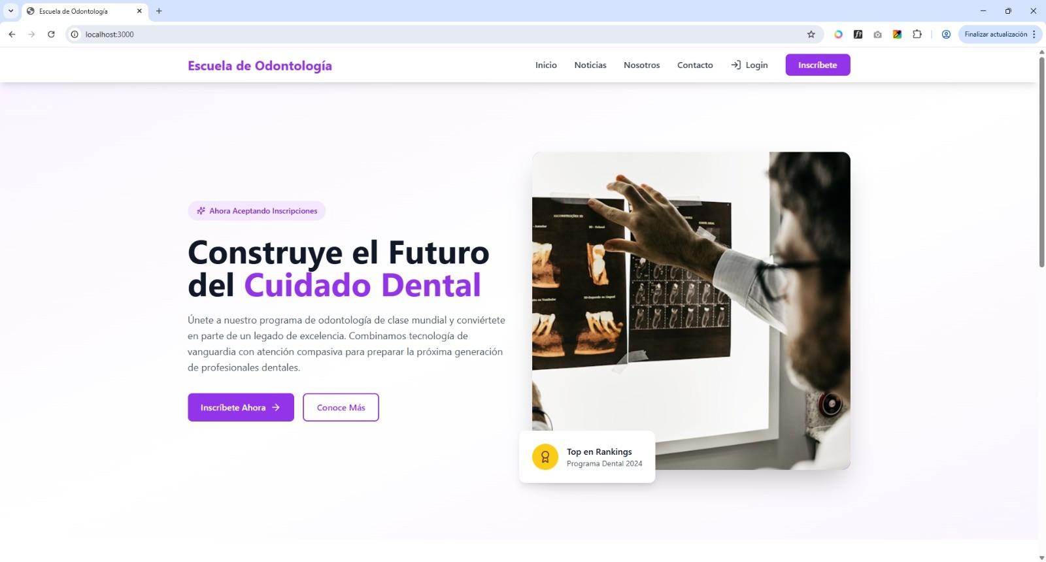
Fuente: Elaboración propia.

Figura 30
Inicio de sesión exitoso – redirección al dashboard
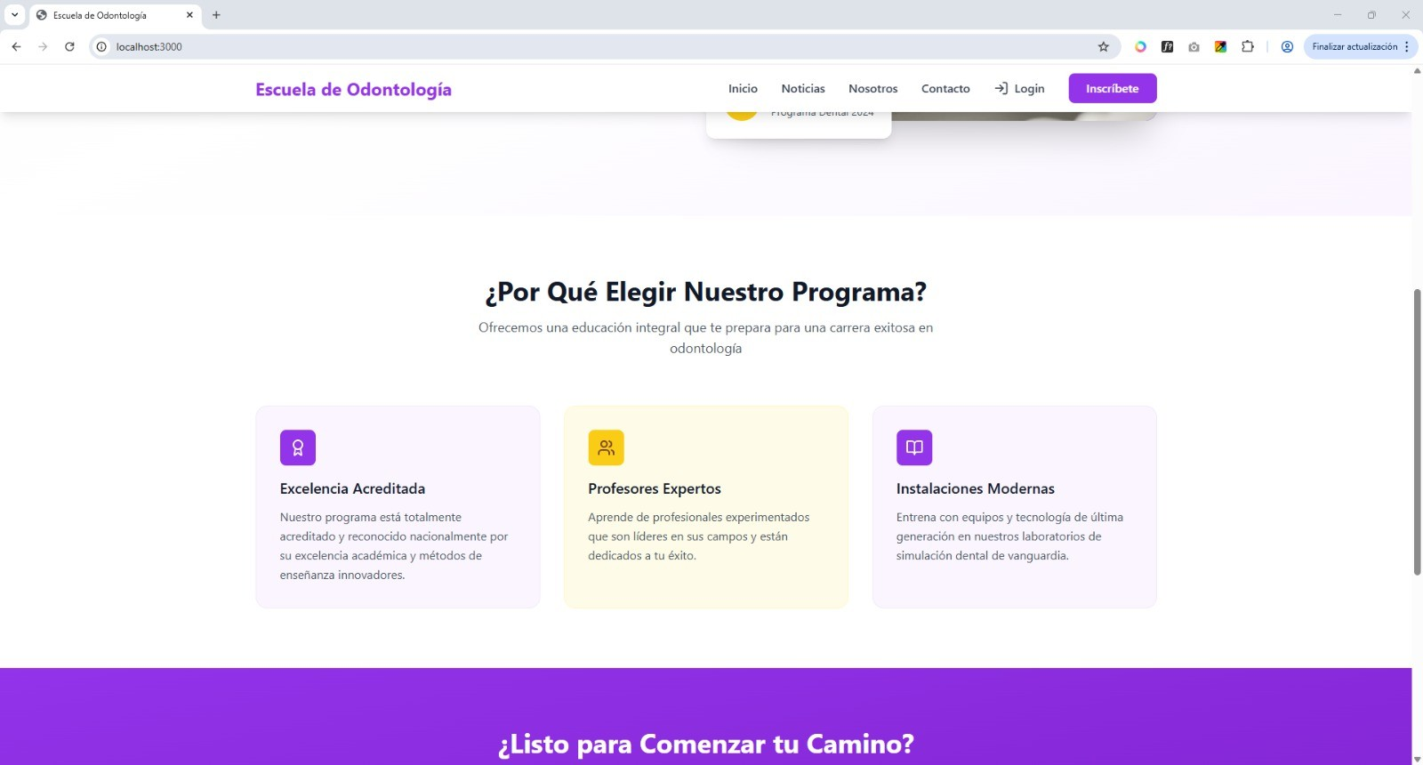
Fuente: Elaboración propia.

Figura 31
Dashboard principal – vista rol Jefa
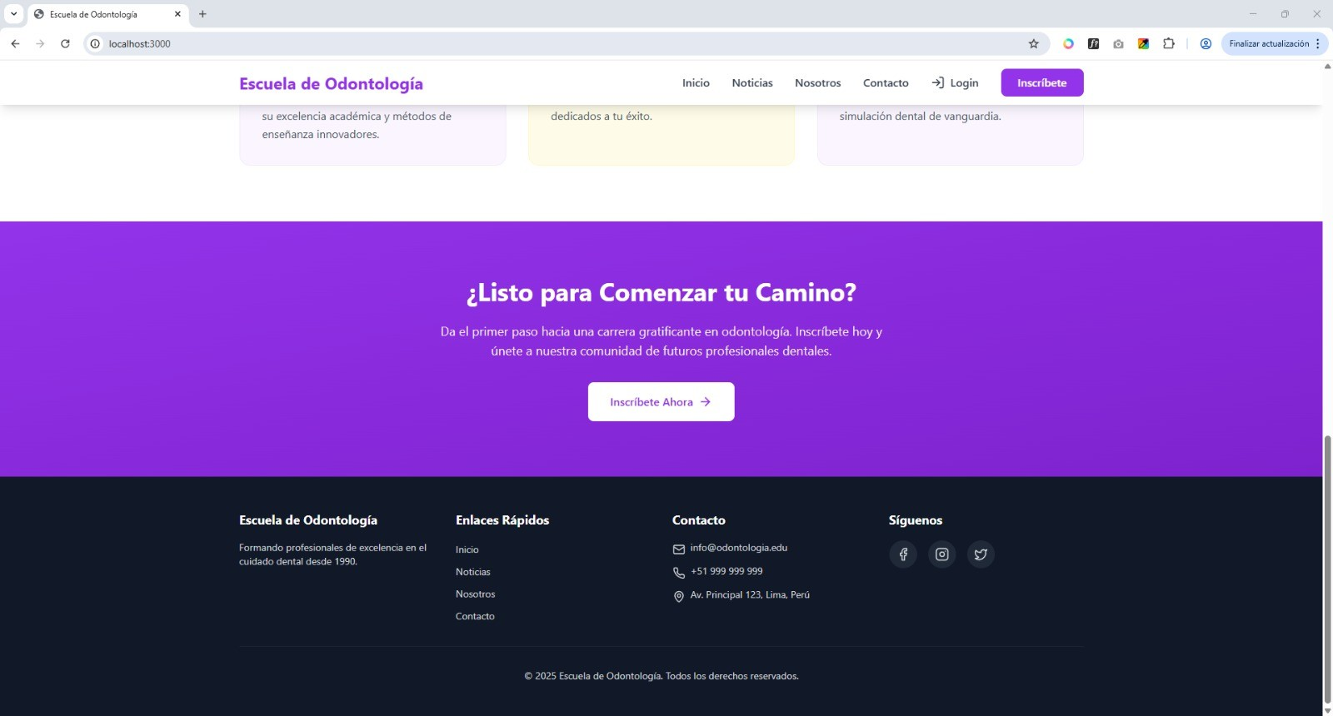
Fuente: Elaboración propia.

Módulo de Gestión de Tareas
Figura 32
Panel de gestión de tareas – listado general
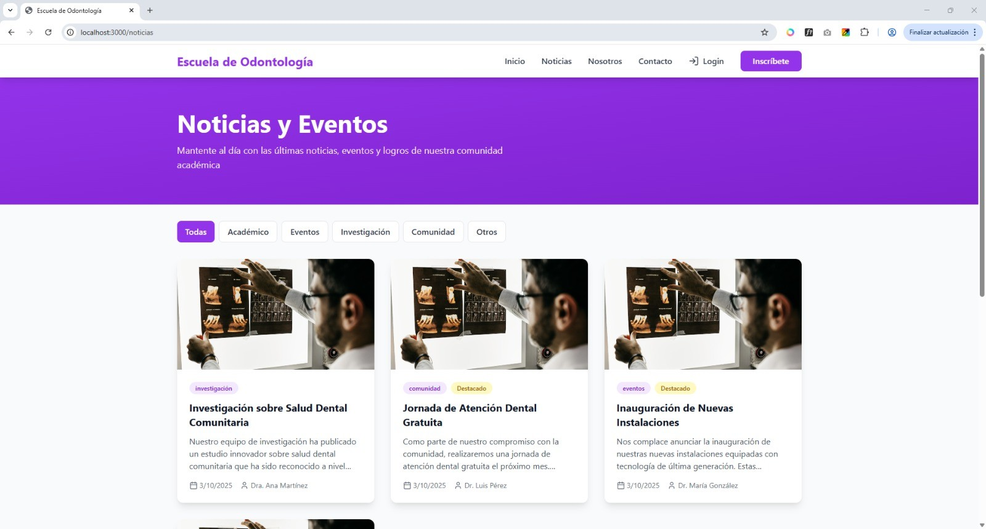
Fuente: Elaboración propia.

Figura 33
Formulario de creación de nueva tarea
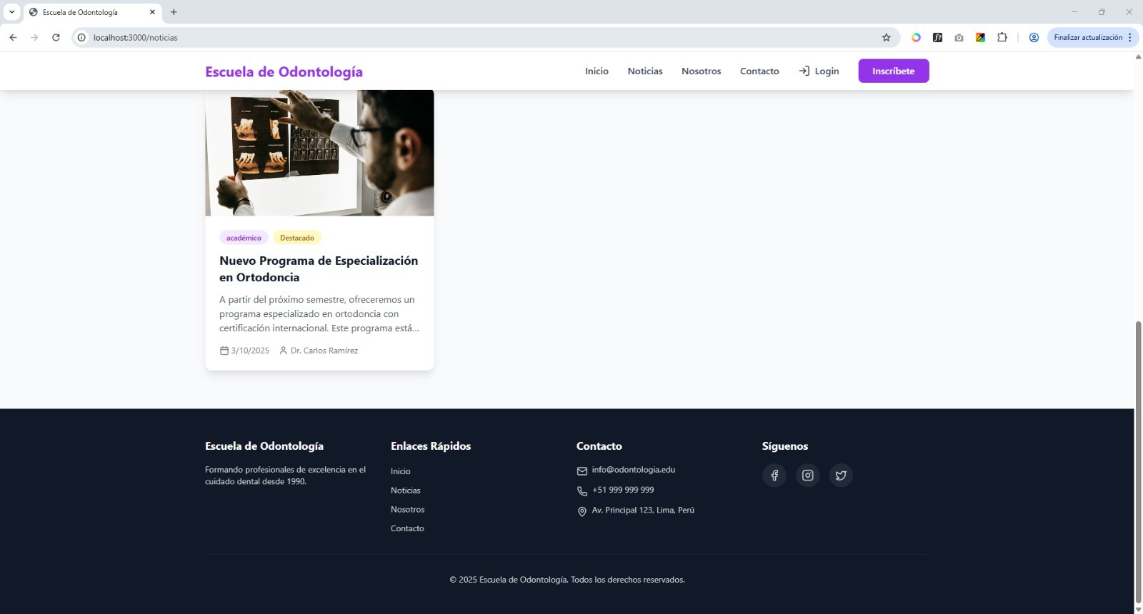
Fuente: Elaboración propia.

Dashboard Principal
Figura 34
Página "Nosotrosçon información institucional
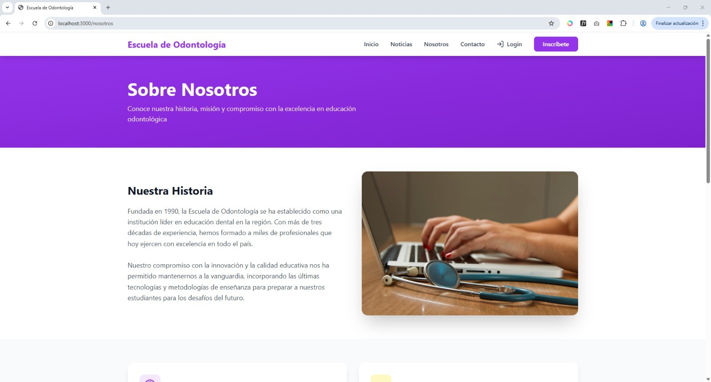
Fuente: Elaboración propia.

Figura 35
Gráfico de barras – tareas completadas por semana
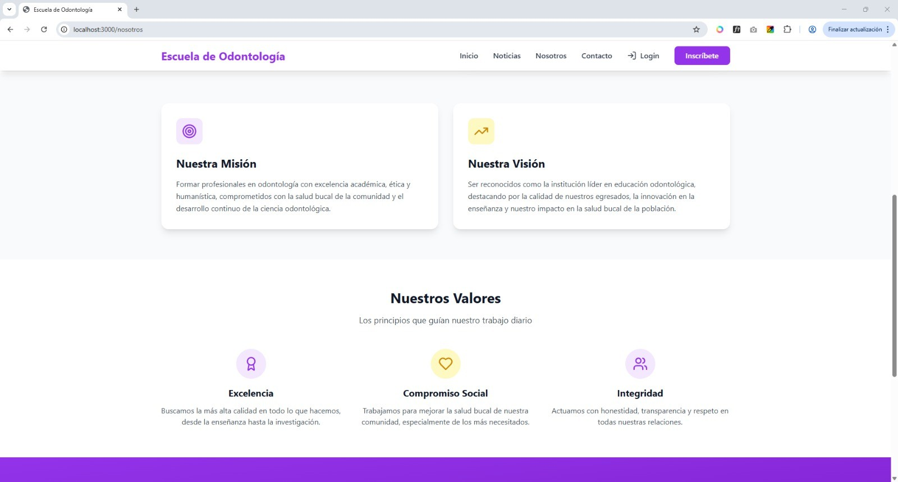
Fuente: Elaboración propia.

Figura 36
Gráfico de distribución por prioridad
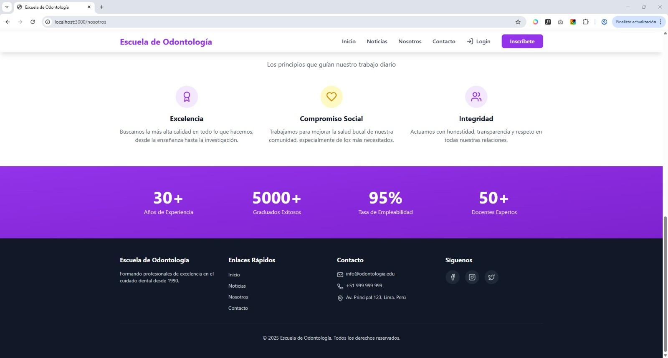
Fuente: Elaboración propia.

Módulo de Notificaciones

Figura 37
Centro de notificaciones – listado general
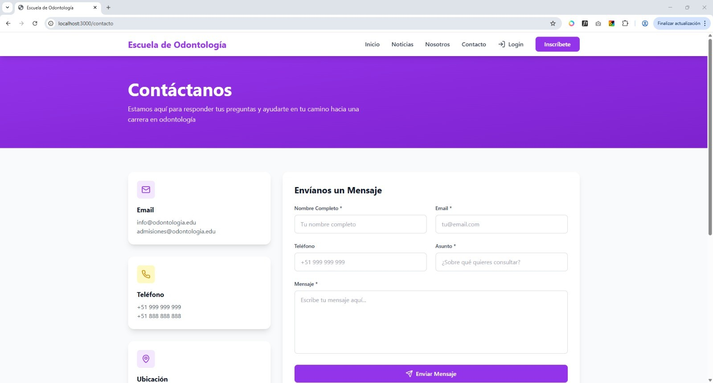
Fuente: Elaboración propia.

Figura 38
Notificación marcada como leída
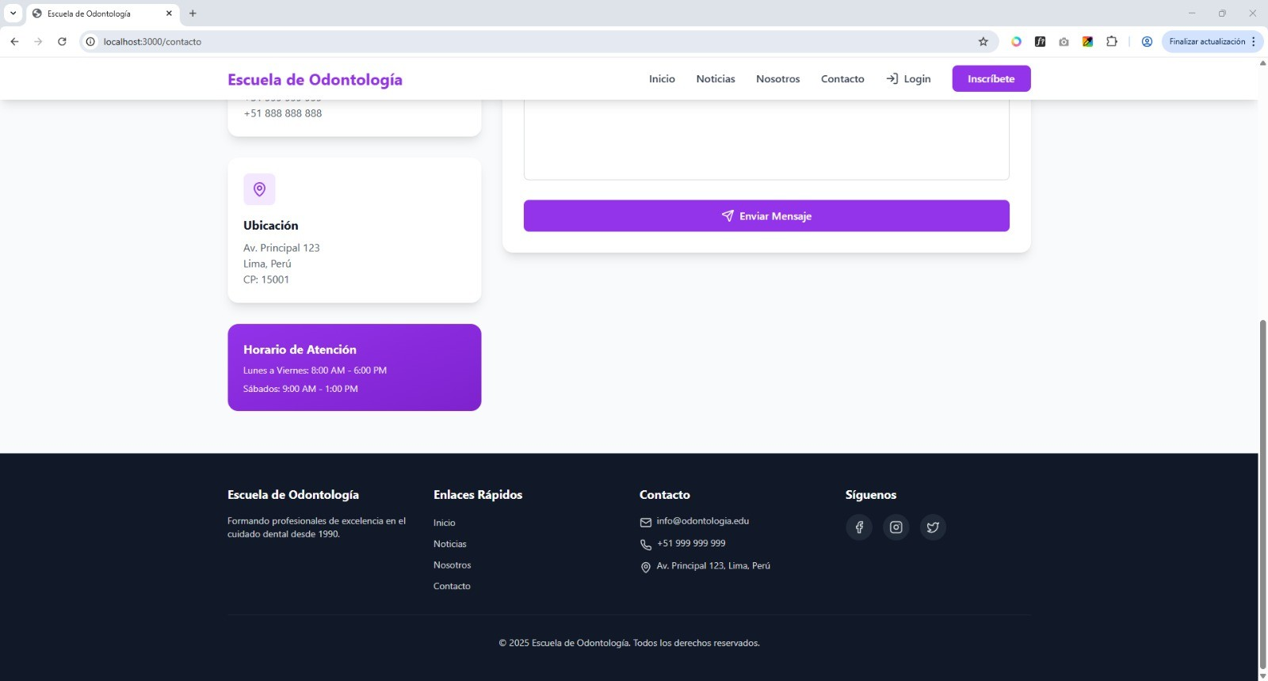
Fuente: Elaboración propia.

Módulo de Autenticación

Figura 39
Modal de inicio de sesión exitoso
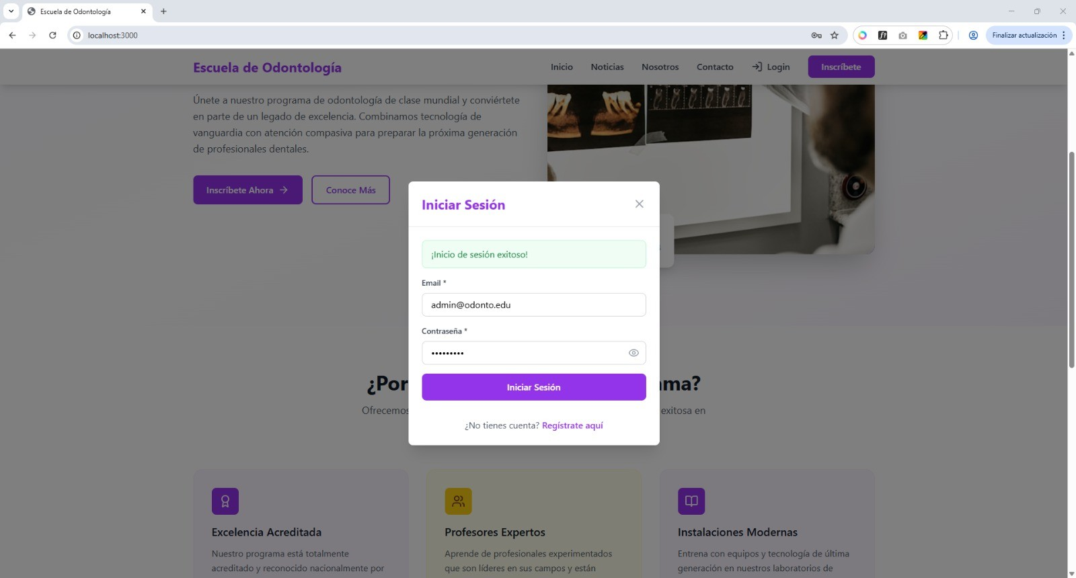
Fuente: Elaboración propia.

Panel de Administración
Figura 40
Dashboard principal completo con estadísticas
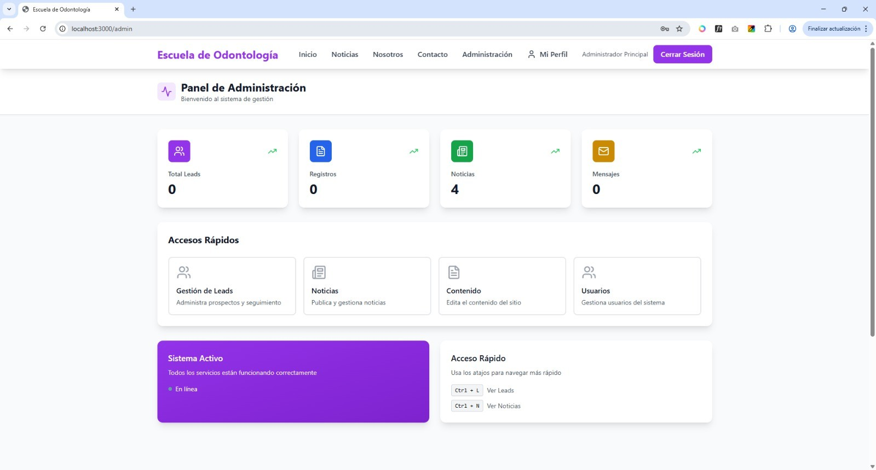
Fuente: Elaboración propia.

Gestión de Tareas

Figura 41
Panel de gestión de tareas – filtros y búsqueda
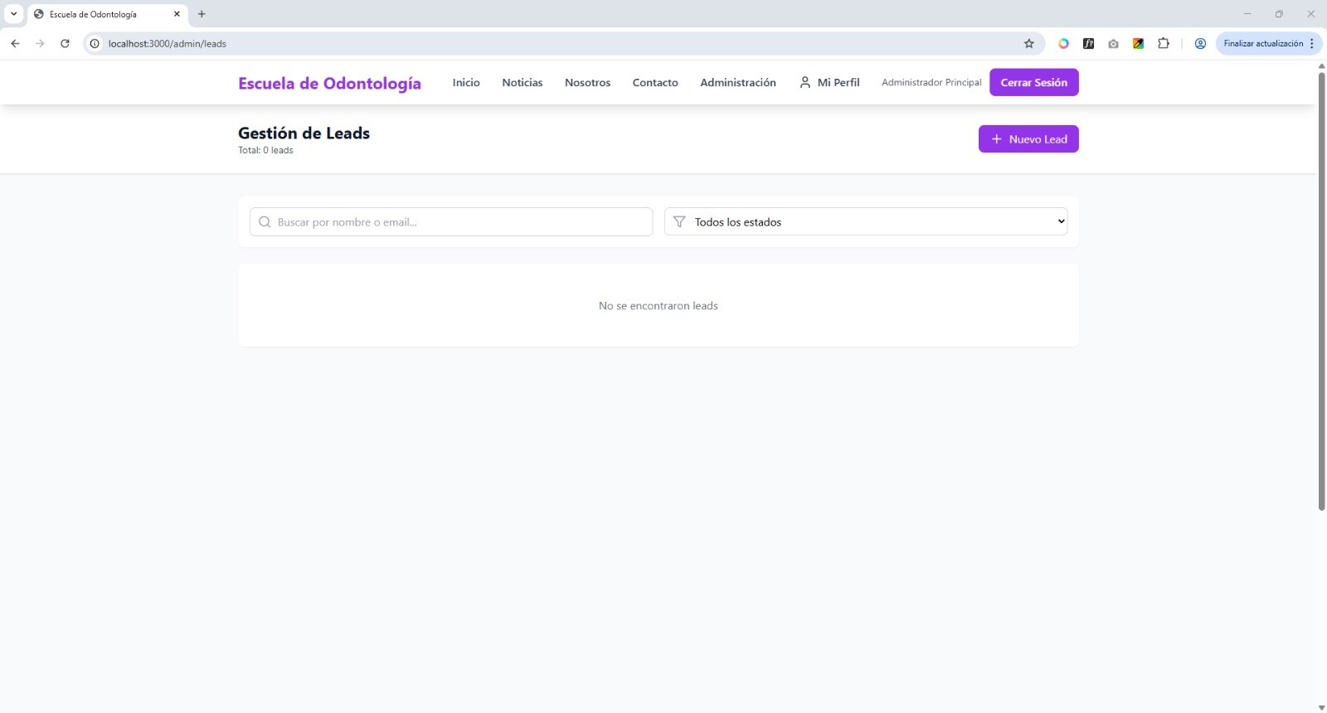
Fuente: Elaboración propia.

Figura 42
Formulario de nueva tarea con campos completos
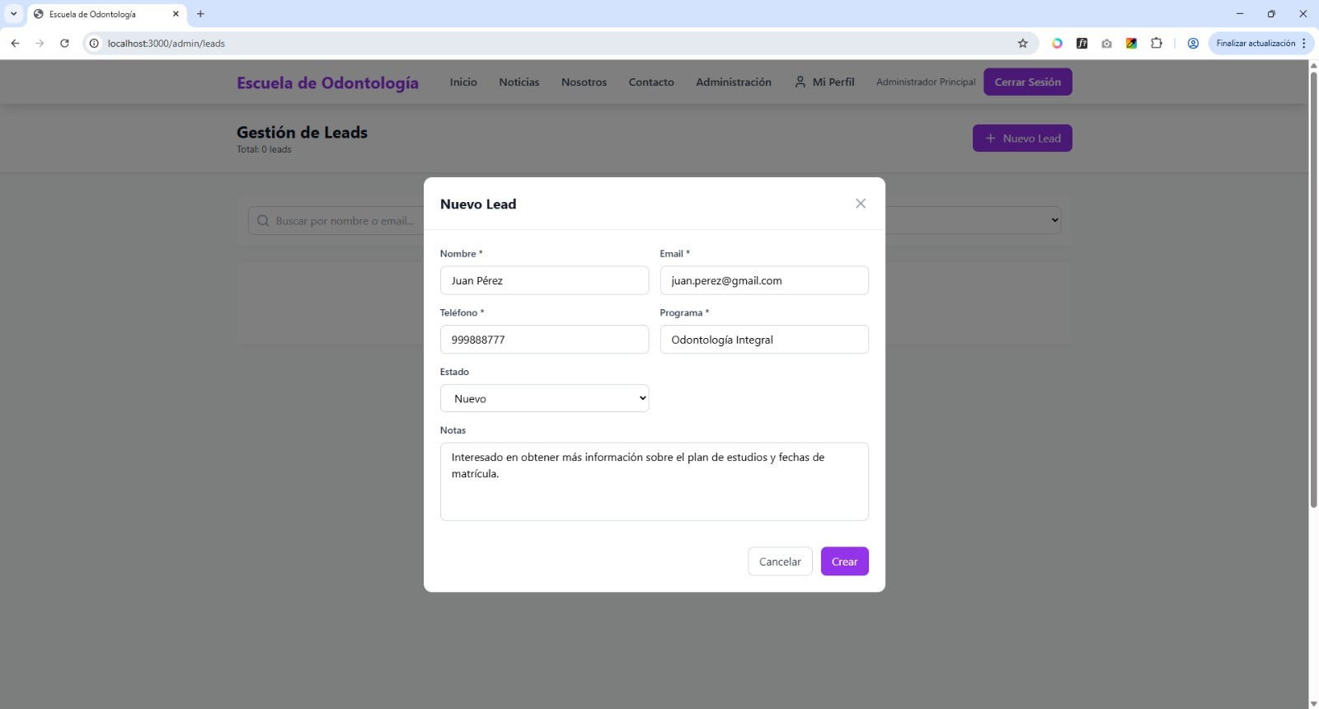
Fuente: Elaboración propia.

Figura 43
Detalle de tarea con historial de cambios
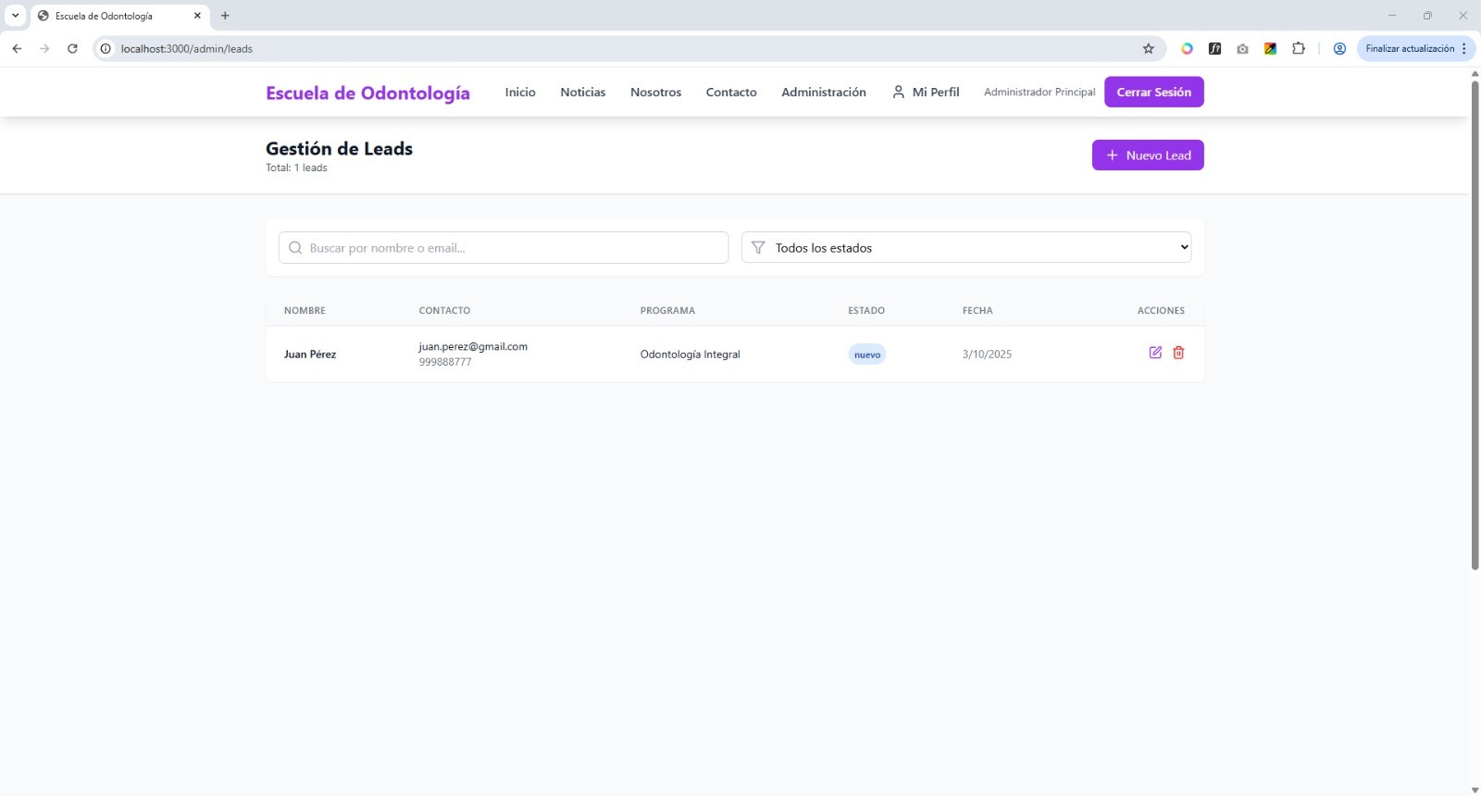
Fuente: Elaboración propia.

Estadísticas del Sistema
Figura 44
Dashboard de estadísticas – gráficos Recharts
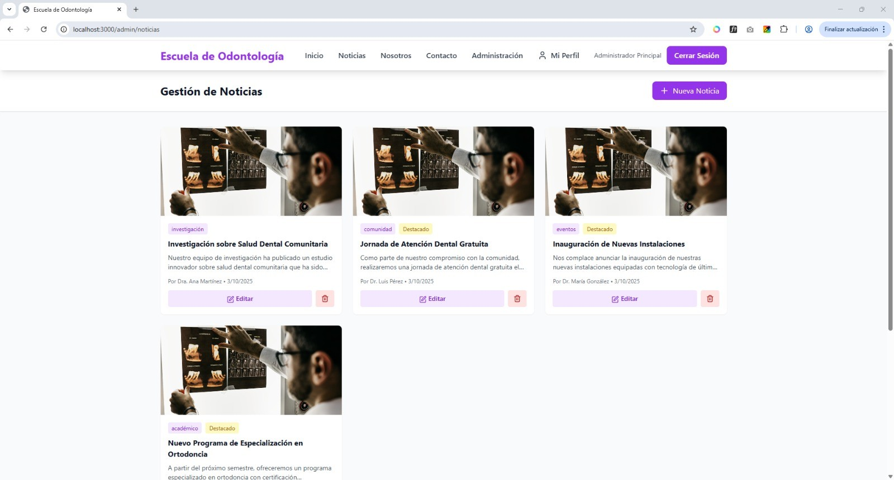
Fuente: Elaboración propia.

Figura 45
Gráfico de líneas – evolución de carga de trabajo
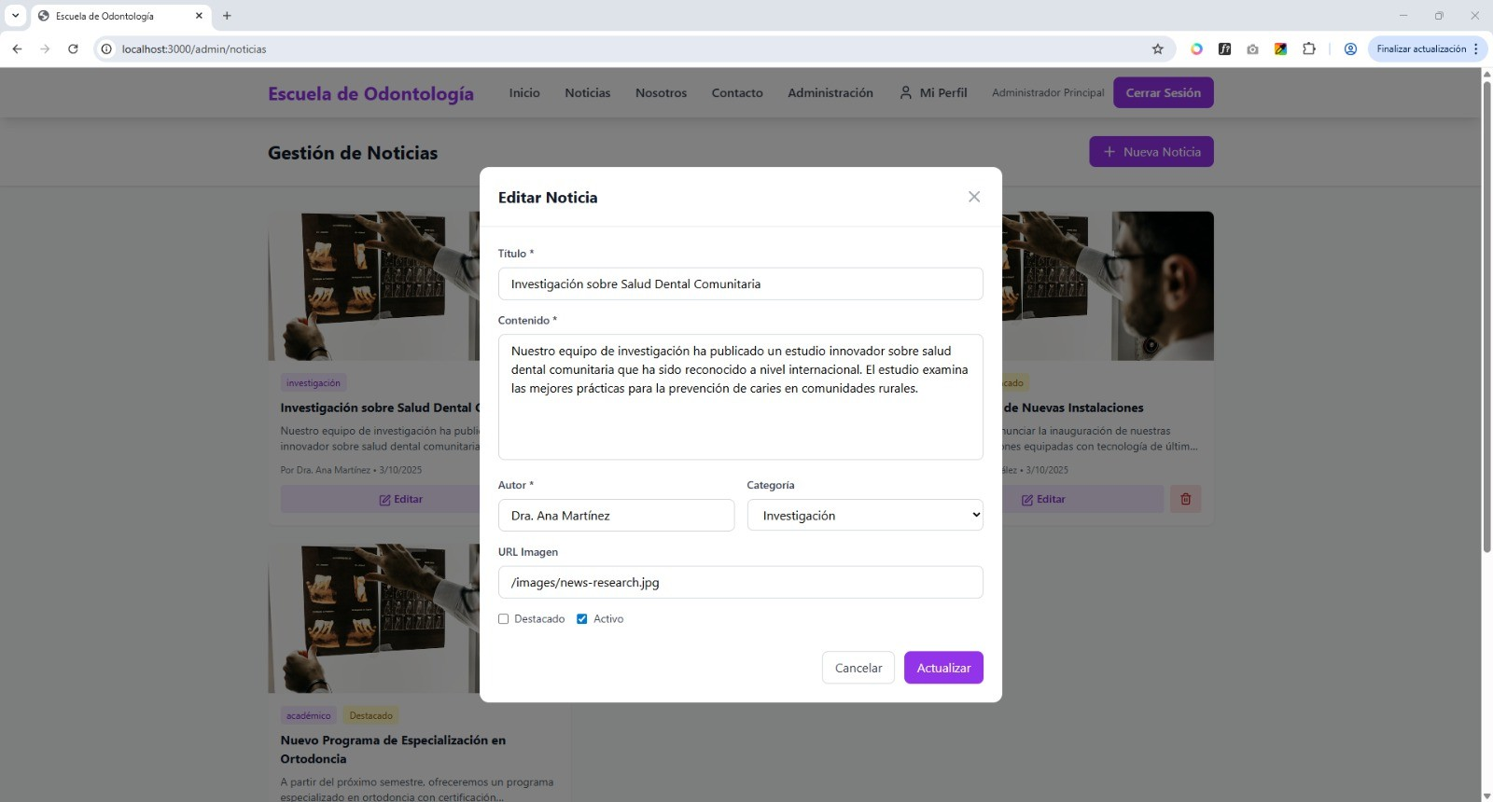
Fuente: Elaboración propia.

Módulo de Reportes PDF
Figura 46
Generación de reporte PDF – selección de período
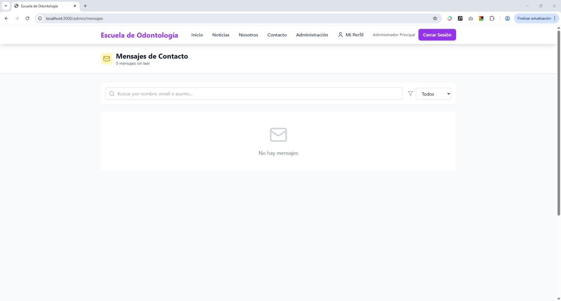
Fuente: Elaboración propia.

Perfil de Usuario

Figura 47
Vista previa de reporte PDF generado
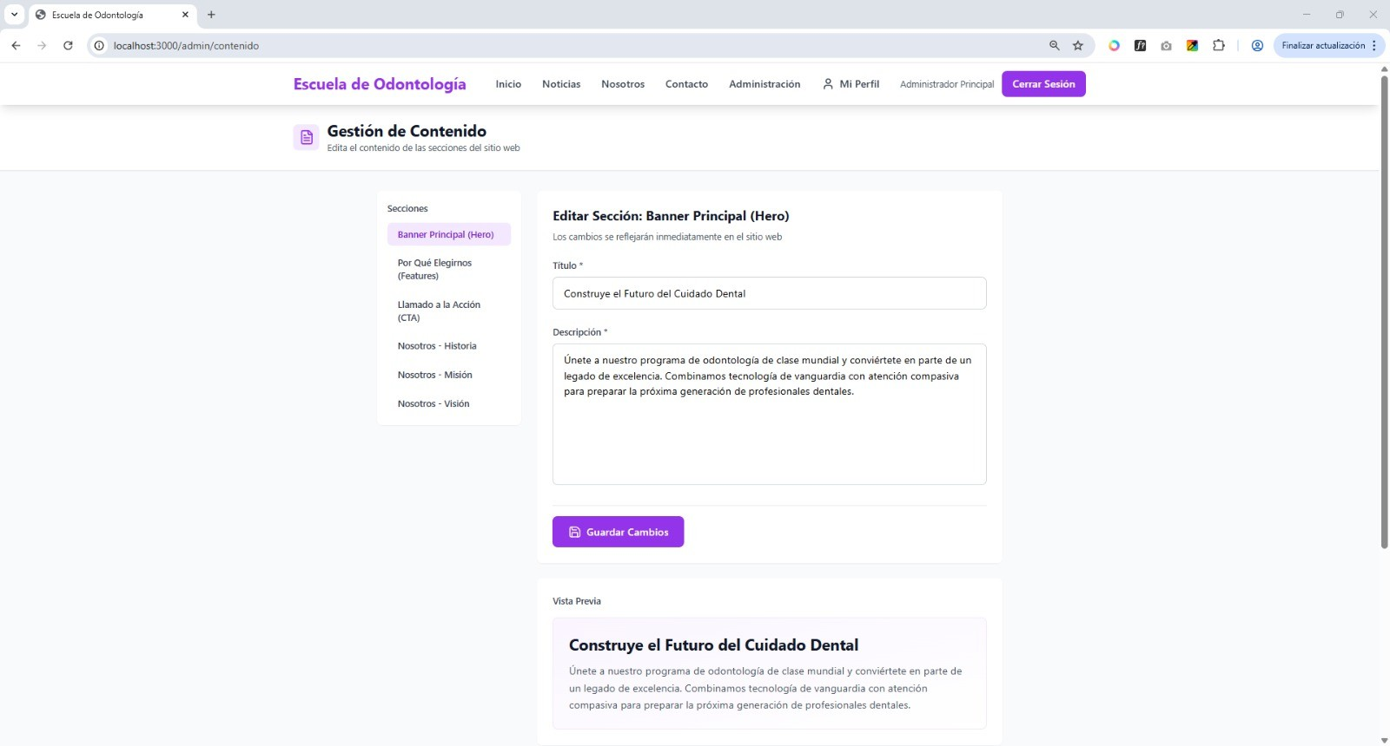
Fuente: Elaboración propia.

Figura 48
Descarga de reporte PDF desde navegador
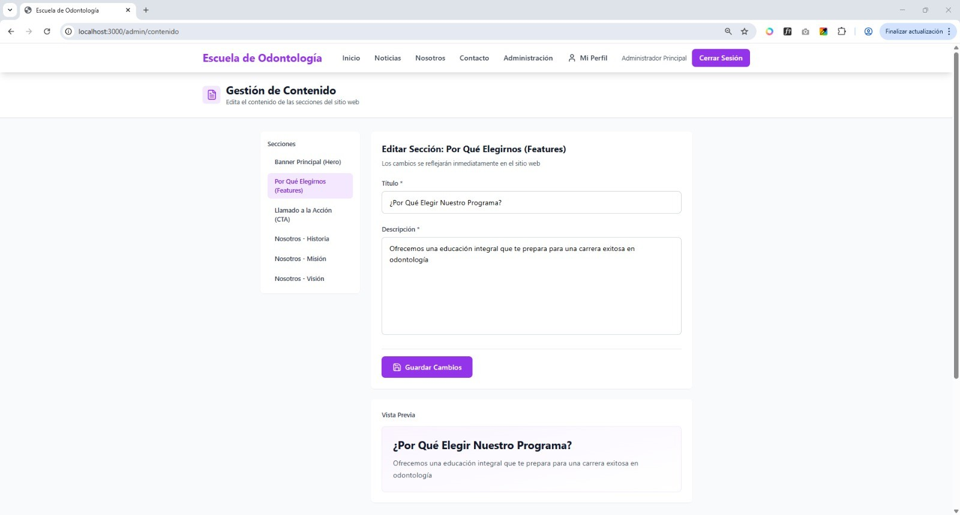
Fuente: Elaboración propia.

Figura 49
Reporte PDF – tabla de tareas detallada
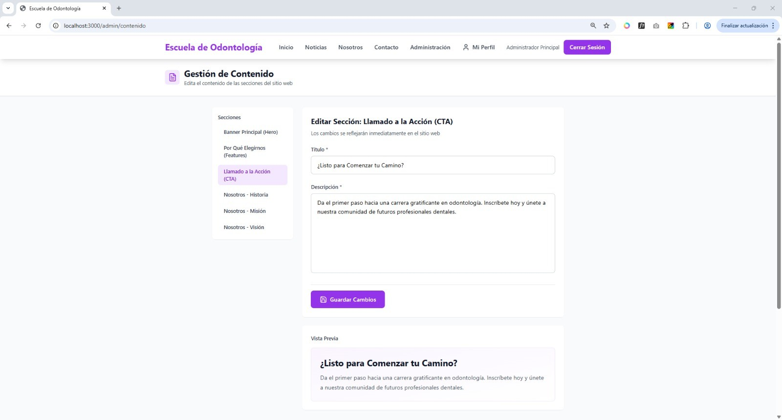
Fuente: Elaboración propia.

Figura 50
Perfil de usuario – vista Jefa
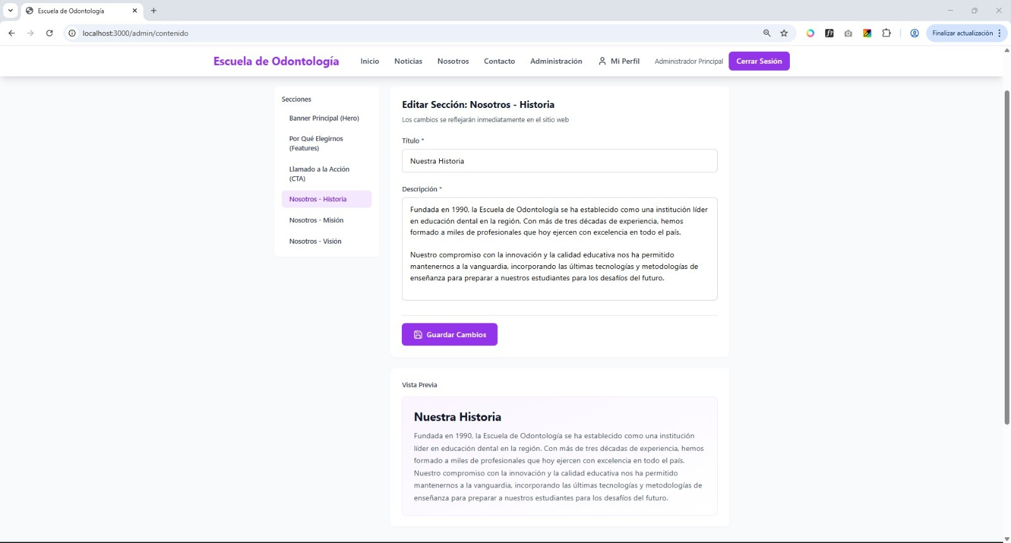
Fuente: Elaboración propia.

Figura 51
Perfil de usuario – cambio de contraseña
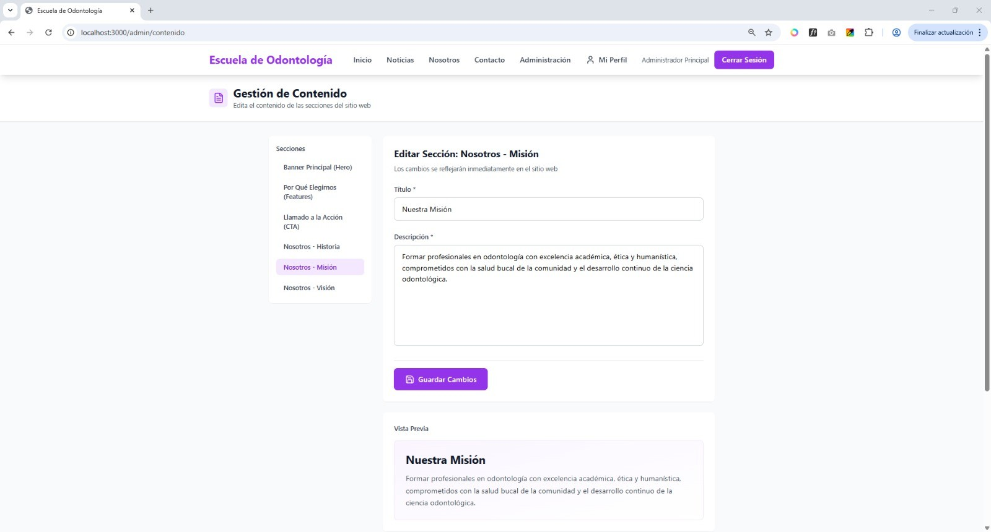
Fuente: Elaboración propia.

Gestión Multimedia
Figura 52
Perfil de usuario – vista Asistente
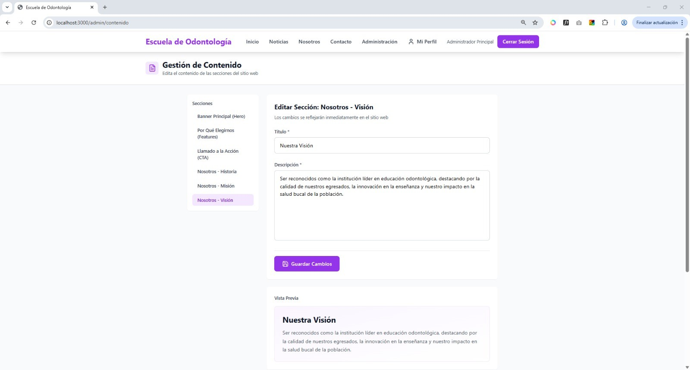
Fuente: Elaboración propia.

Figura 53
Panel de administración – gestión de usuarios
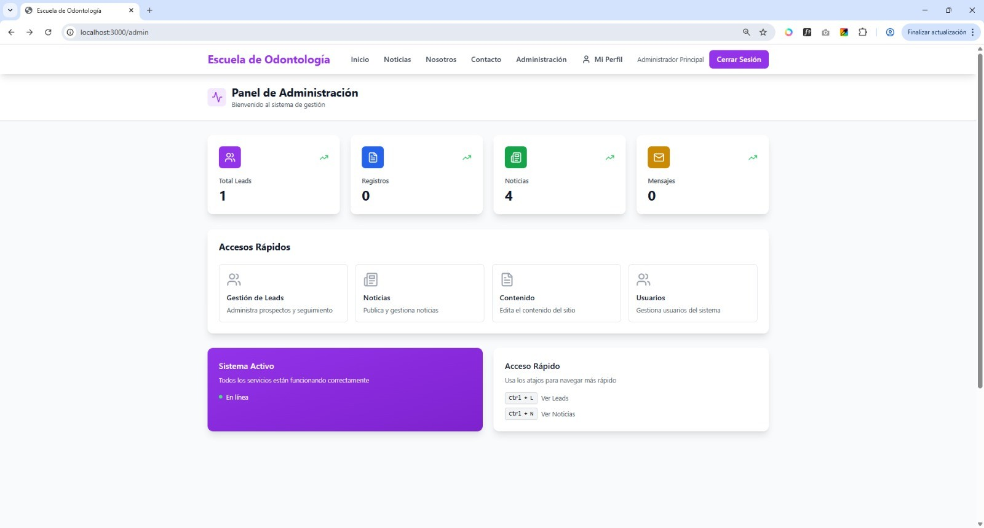
Fuente: Elaboración propia.

Figura 54
Creación de cuenta de usuario nuevo
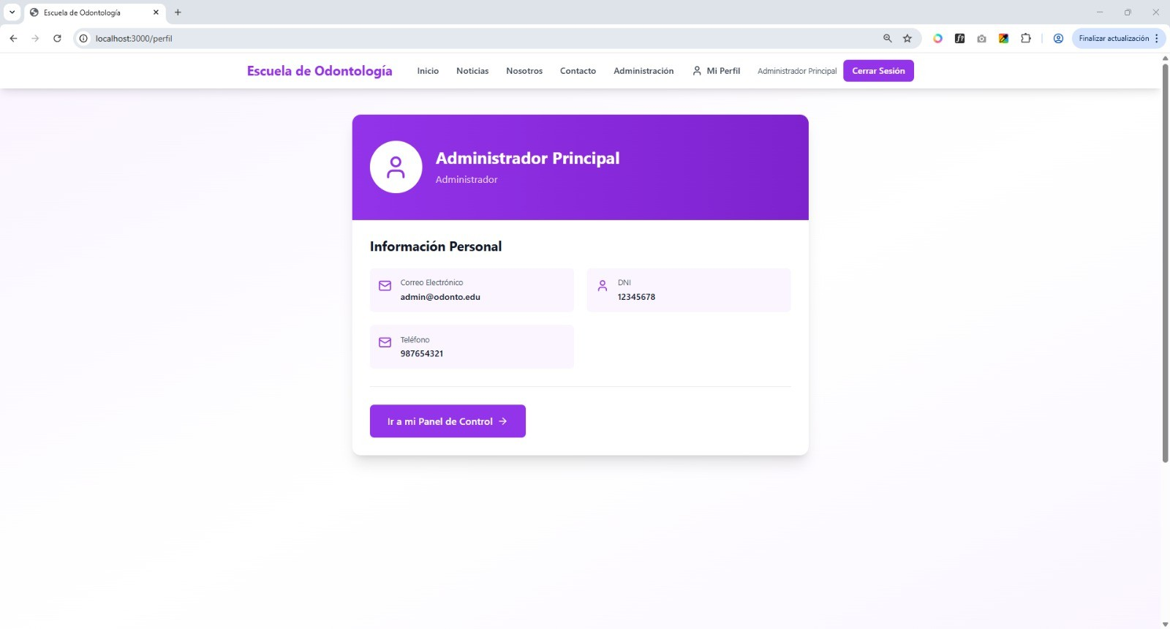
Fuente: Elaboración propia.

Figura 55
Vista responsiva – móvil (dashboard)
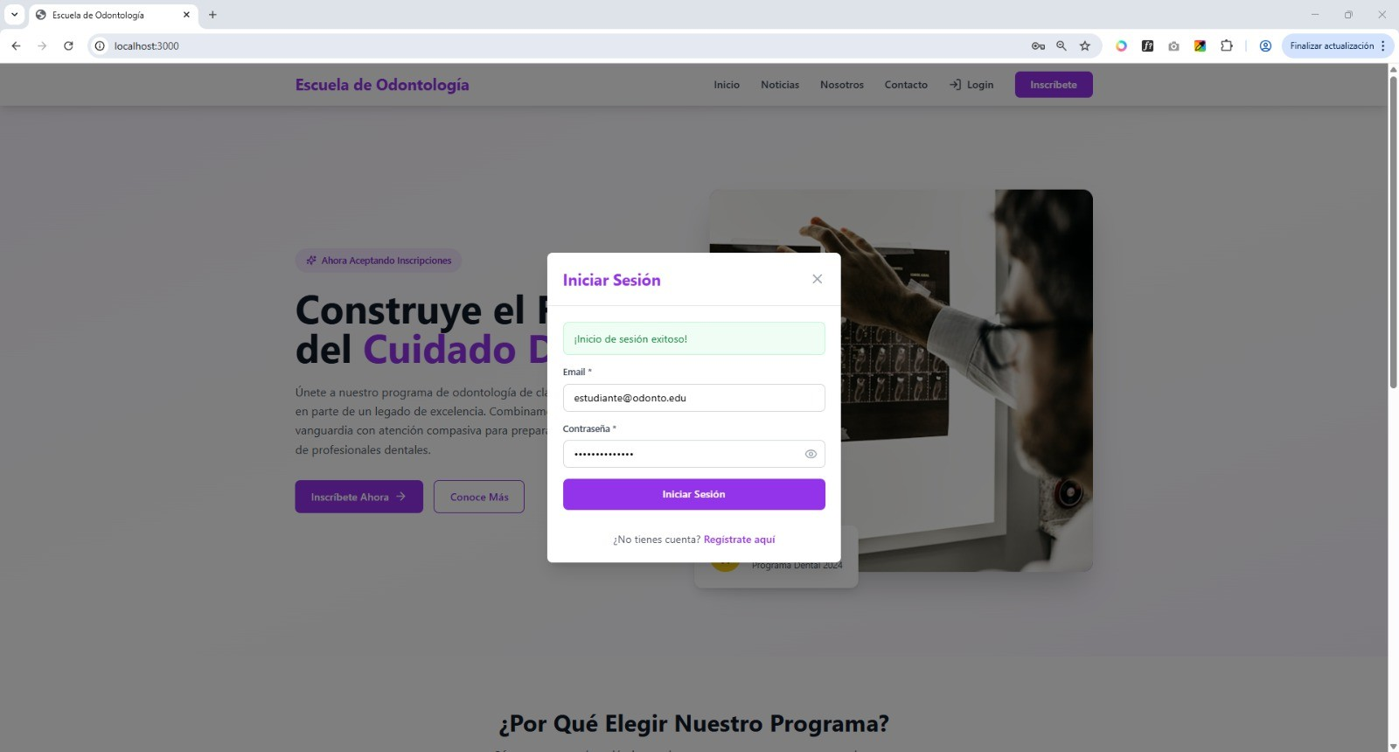
Fuente: Elaboración propia.

Figura 56
Vista responsiva – tablet (tareas)
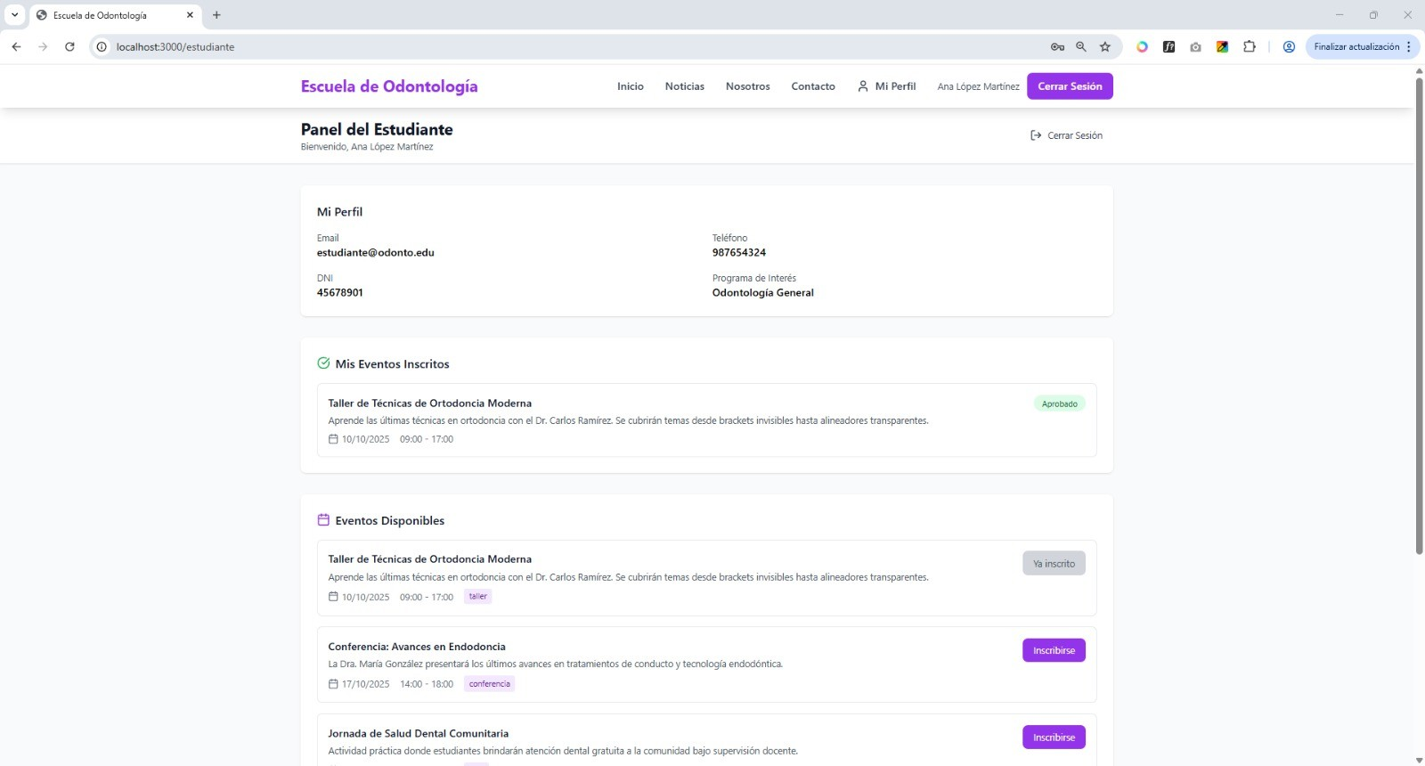
Fuente: Elaboración propia.

Figura 57
Vista en modo oscuro – dashboard
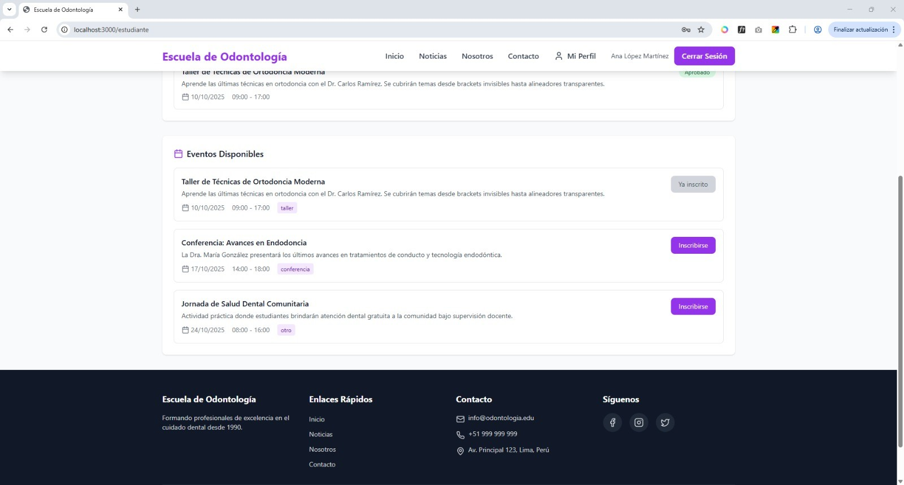
Fuente: Elaboración propia.

Figura 58
Vista en modo oscuro – tareas
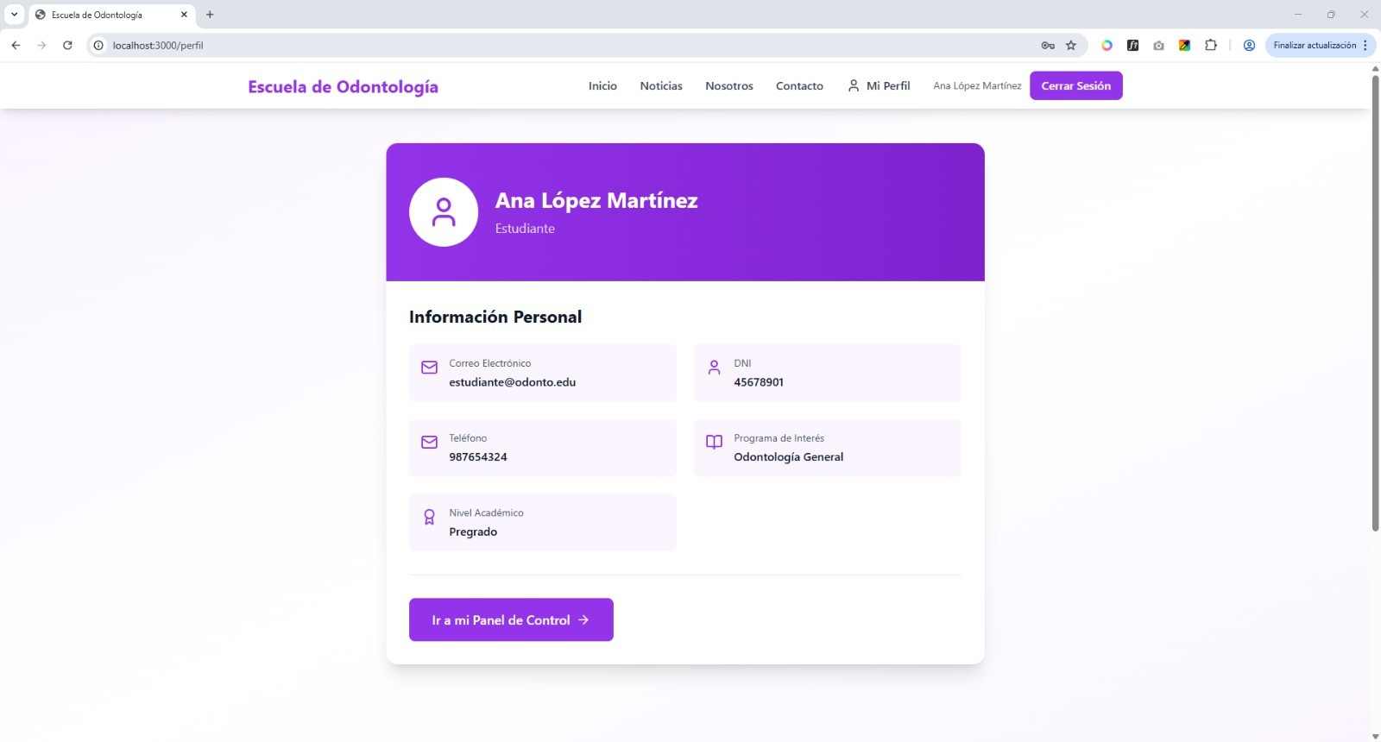
Fuente: Elaboración propia.

Figura 59
Drag & drop de tarea entre estados
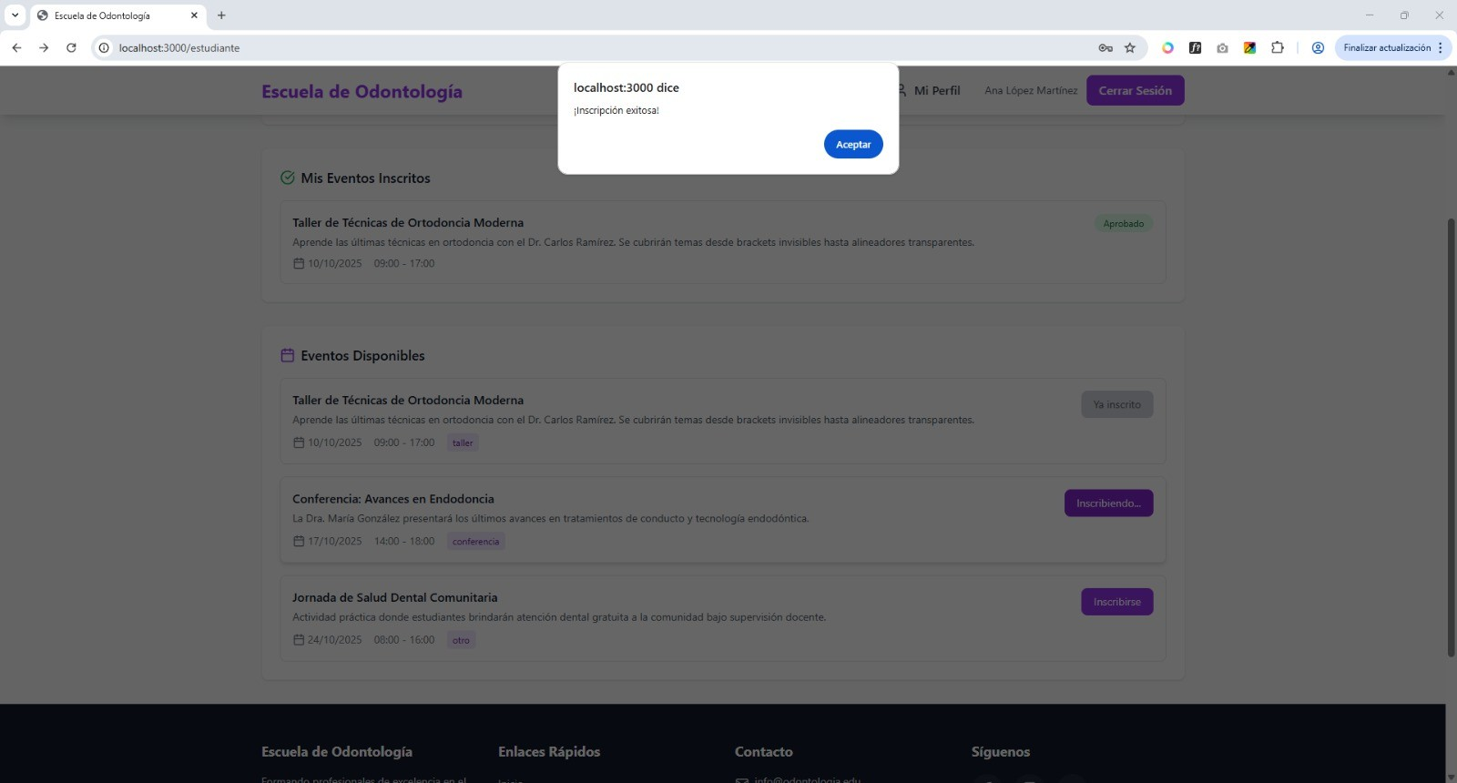
Fuente: Elaboración propia.

Figura 60
Notificación de nueva tarea asignada
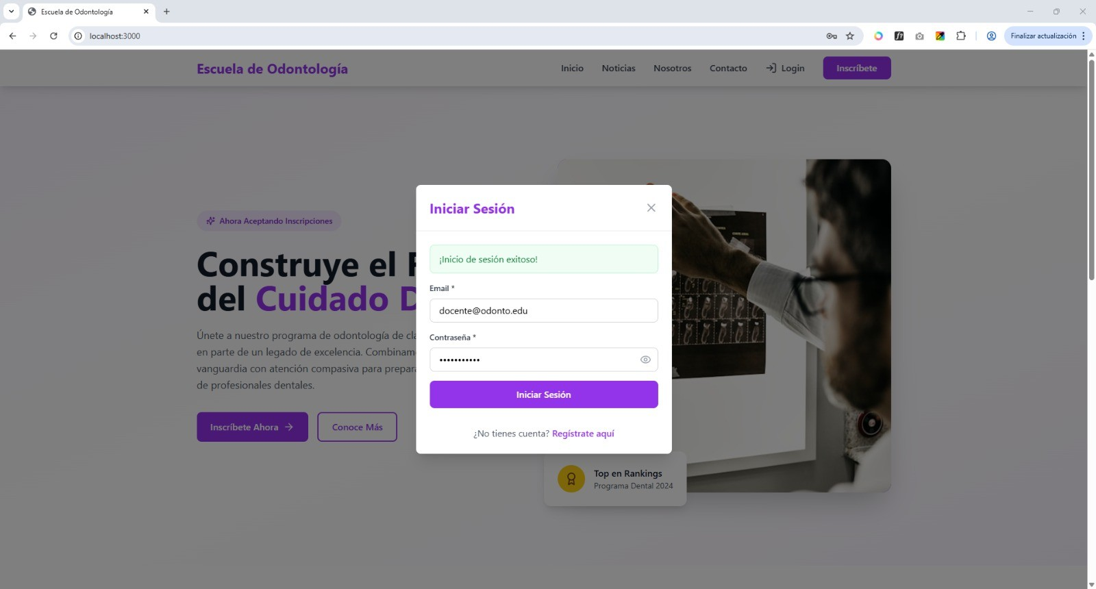
Fuente: Elaboración propia.

Figura 61
Filtro de tareas por prioridad alta
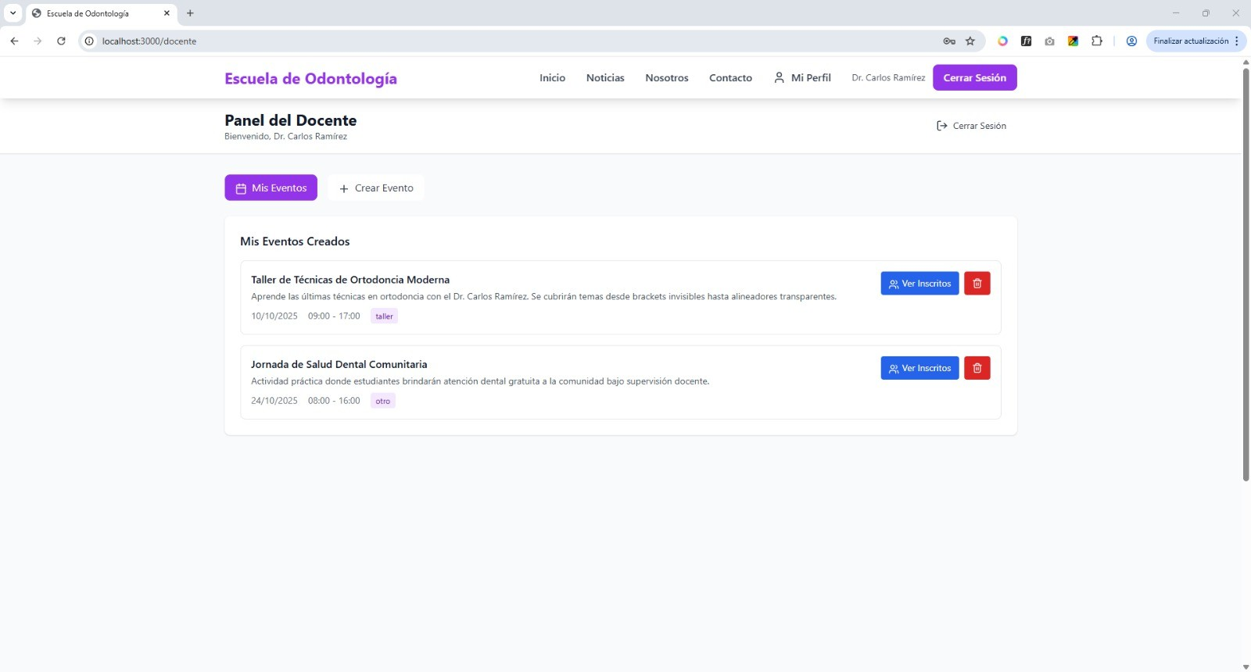
Fuente: Elaboración propia.

Figura 62
Búsqueda textual en tiempo real de tareas
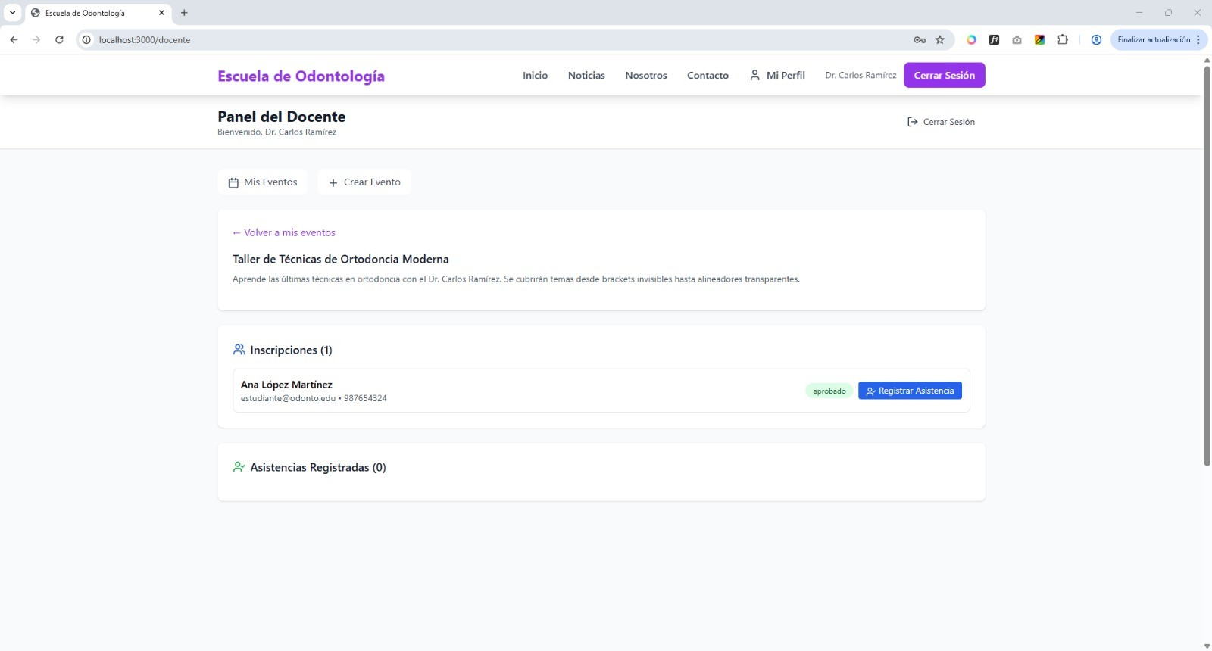
Fuente: Elaboración propia.

Figura 63
Modal de confirmación de eliminación de tarea
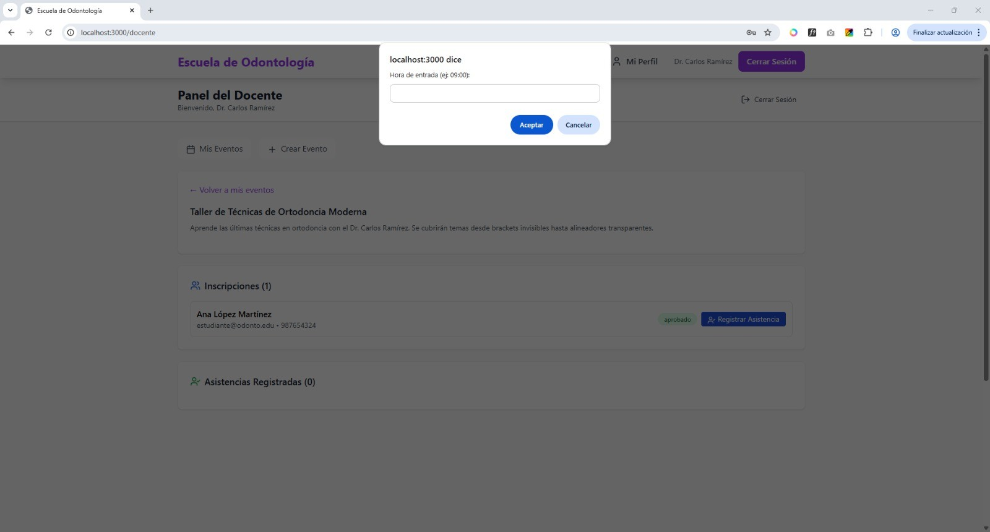
Fuente: Elaboración propia.

Figura 64
Toast de confirmación de acción exitosa
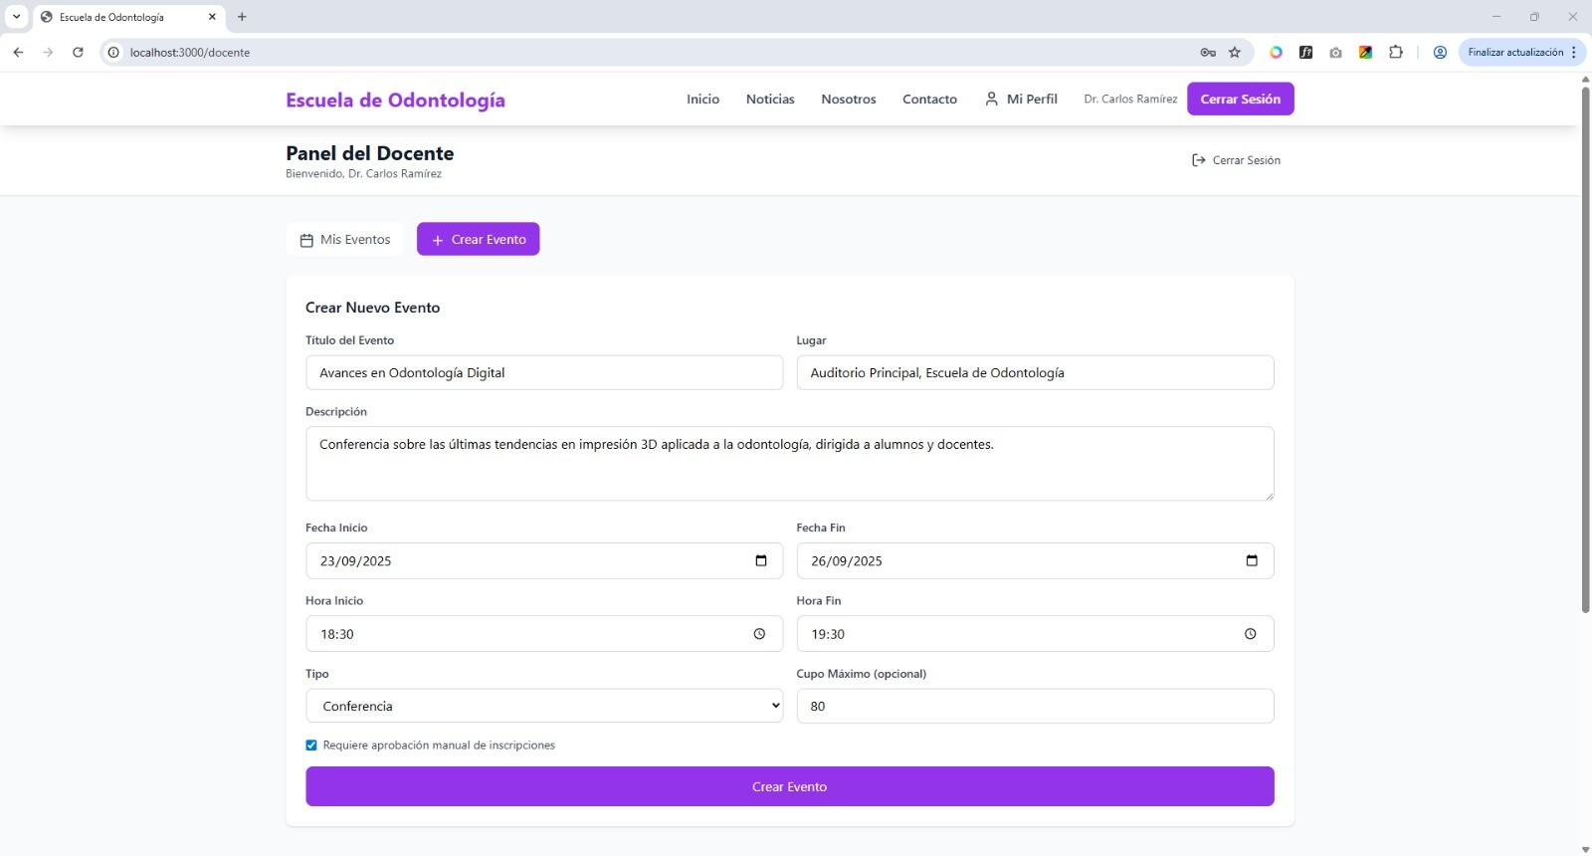
Fuente: Elaboración propia.

Figura 65
Vista de tareas completadas – historial
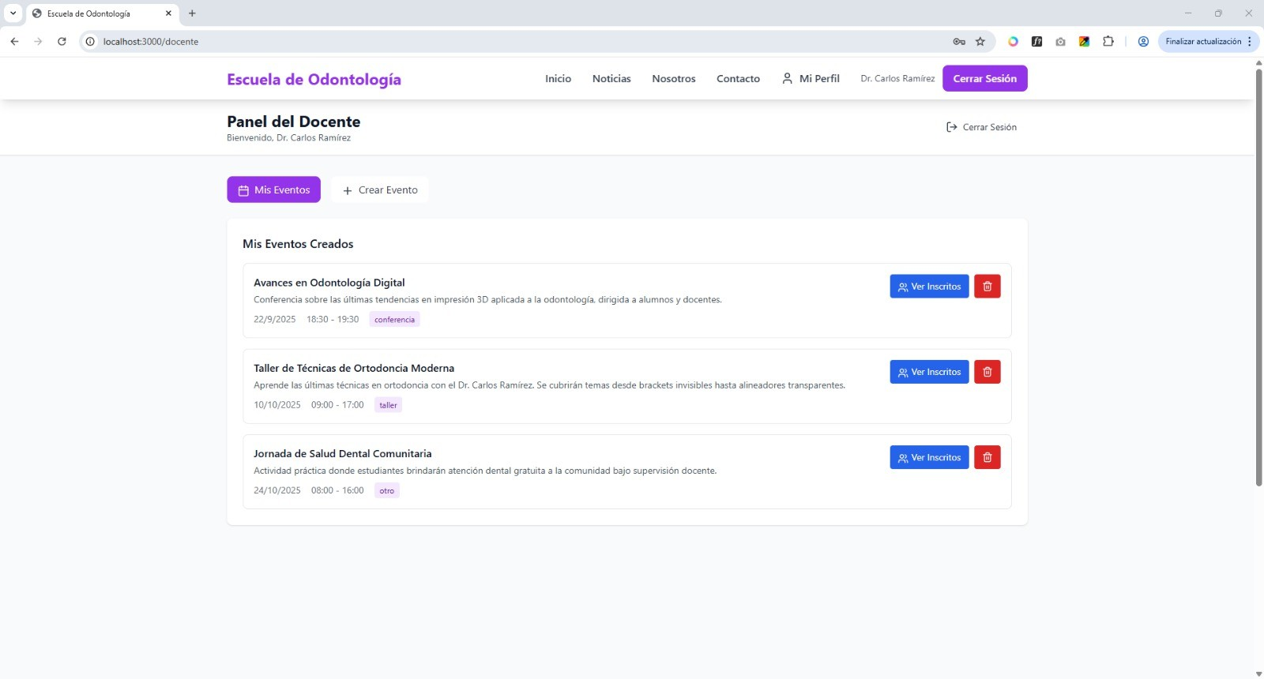
Fuente: Elaboración propia.

Figura 66
Interfaz completa del sistema – resolución 1920×1080
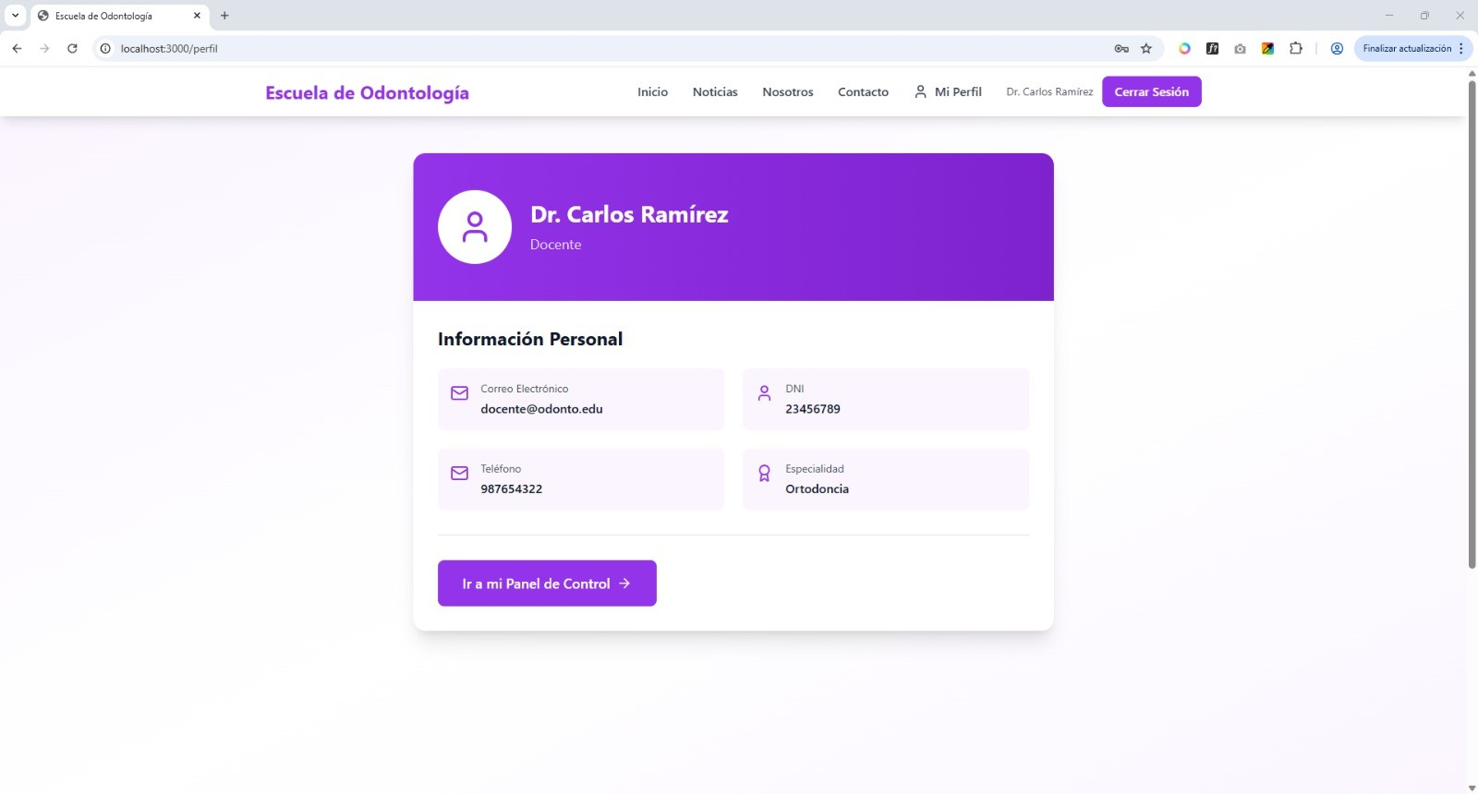
Fuente: Elaboración propia.

